
Федеральное государственное автономное образовательное учреждение высшего образования «Севастопольский государственный университет»

Педагогический анализ результатов
Федерального интернет-экзамена для выпускников бакалавриата
(ФИЭБ)

2022
Оглавление
Для обновления содержания нажмите на слове здесь правой кнопкой мыши и выберите пункт меню "Обновить поле"

Введение
Федеральный интернет-экзамен для выпускников бакалавриата (ФИЭБ) реализуется как добровольная сертификация выпускников бакалавриата на соответствие требованиям ФГОС ВО. Актуальность проекта обусловлена внесением изменений в ФЗ «Об образовании в Российской Федерации», который дополнен статьей 95.1 (введена ред. 21.07.2014 г. N 256-ФЗ): «Независимая оценка качества подготовки обучающихся проводится по инициативе участников отношений в сфере образования в целях подготовки информации об уровне освоения обучающимися образовательной программы или ее частей, предоставления участникам отношений в сфере образования информации о качестве подготовки обучающихся».
Проведение ФИЭБ согласуется с реализацией мероприятий, целевыми индикаторами и показателями, обозначенными в подпрограмме 2 «Обеспечение глобальной конкурентоспособности российского высшего образования» Государственной программы Российской Федерации «Научно-технологическое развитие Российской Федерации» (Постановление Правительства России от 29 марта 2019 г. № 377).
По итогам успешного прохождения ФИЭБ как внешней независимой оценки качества подготовки выпускников бакалавриата образовательным организациям предоставляются сертификаты качества, которые учитываются при проведении профессионально-общественной аккредитации (решение Национального аккредитационного совета от 29.06. 2017 г.), а также могут быть использованы при процедуре государственной аккредитации (Приказ Министерства образования и науки РФ от 9.11.2016 г. № 1385). Для вуза результаты ФИЭБ позволяют провести объективный анализ индивидуальных образовательных достижений студентов и качества реализуемых образовательных программ. Именной сертификат ФИЭБ учитывается (по решению образовательной организации) при государственной итоговой аттестации, при поступлении в магистратуру и является составляющей частью портфолио при трудоустройстве в качестве подтверждения уровня подготовки выпускника.
В информационно-аналитическом отчете отражена информация о результатах тестирования студентов вуза и образовательных организаций, принявших участие в ФИЭБ (5–26 апреля 2022 г.).
В первом разделе представлена основная информация о проведении ФИЭБ-2022. Во втором разделе приведены количественные показатели участия студентов образовательных организаций и данного вуза. В третьем разделе отражены результаты тестирования студентов; представлена информация по направлениям подготовки, позволяющая провести сравнительный анализ результатов студентов данного вуза и других образовательных организаций, осуществляющих подготовку по аналогичным программам бакалавриата. Впервые предложен подход к оценке результатов образования студентов в соответствии с ФГОС ВО. Педагогический анализ решения практико-ориентированных кейс-заданий позволяет сформулировать предположение об уровне сформированности профессиональных компетенций по видам профессиональной деятельности ФГОС ВО студентов вуза и вузов-участников. В приложениях представлены: модель ПИМ; рейтинг-листы студентов вуза, принявших участие в ФИЭБ с использованием купонов.
Подробная информация о ФИЭБ, программы экзамена по направлениям подготовки и примеры заданий ПИМ представлены на едином портале интернет-тестирования www.i-exam.ru на странице проекта https://bakalavr.i-exam.ru.

Основные показатели проведения ФИЭБ-2022
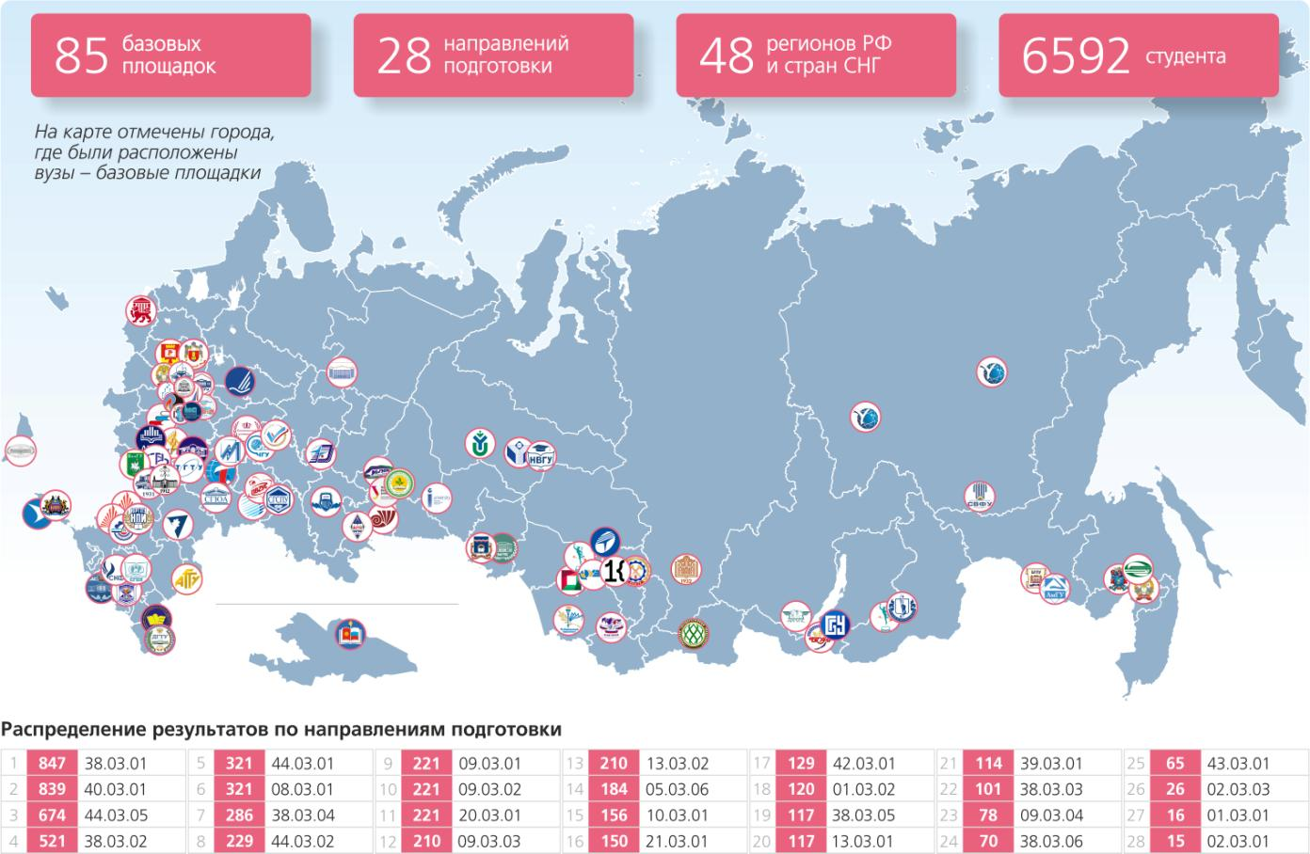

Количественные показатели участия в ФИЭБ-2022
- Показатели участия образовательных организаций

В Федеральном интернет-экзамене для выпускников бакалавриата в 2022 году приняли участие 6592 студента образовательных организаций высшего образования. На рисунке 2.1 по каждому направлению подготовки (НП) приведена информация о количестве студентов и вузов – участников (указано в скобках).
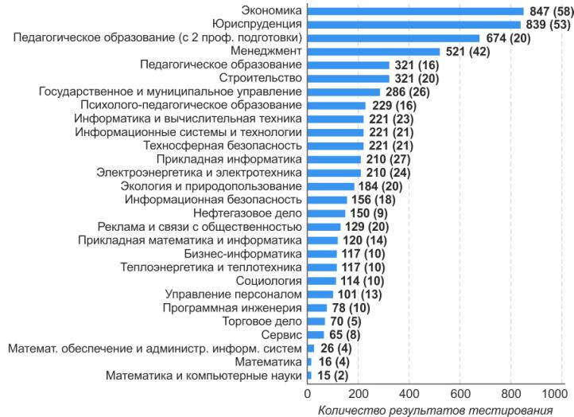
Рисунок 2.1 – Распределение результатов тестирования
студентов по направлениям подготовки
В соответствии с «Положением о подготовке, организации и проведении Федерального интернет-экзамена для выпускников бакалавриата (ФИЭБ)» каждый студент, принявший участие в ФИЭБ, получил именной сертификат (рисунок 2.2).

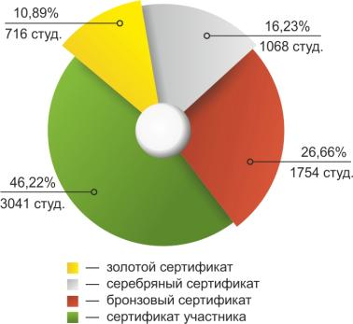
Рисунок 2.2 – Диаграмма распределения сертификатов

- Показатели участия вуза

В Федеральном интернет-экзамене для выпускников бакалавриата приняли участие 32 студента вуза по 11 направлениям подготовки (рисунок 2.3).
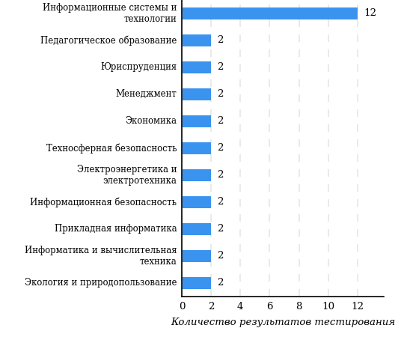
Рисунок 2.3 – Распределение количества результатов тестирования
студентов по направлениям подготовки
Сравнение распределения сертификатов, выданных студентам вуза и вузов-участников, по показателю «Доля студентов, получивших именной сертификат», представлено на рисунке 2.4.
Рисунок 2.4 – Распределение сертификатов
0%
18,8%
31,2%
50,0%
46,1%
26,7%
16,3%
10,9%
50,0%
53,9%
вуз
вузы-участники
Исходя из данных рисунка 2.4, можно сделать вывод об успешных результатах, продемонстрированных студентами вуза.
Доля студентов, получивших именной сертификат уровней золотой, серебряный и бронзовый, составляет 50%. При этом доля студентов, получивших сертификат участника, составила 50,0%.

В таблице 2.1 приведены данные о количестве именных сертификатов, выданных студентам вуза по направлениям подготовки (соответственно уровням сертификата: золотой, серебряный, бронзовый и сертификат участника).
Таблица 2.1 – Количество сертификатов студентов вуза
Код  направления  подготовки | Наименование  направления подготовки | Количество сертификатов по уровням |  |  |  |  |  |  | Всего |  | Выполнение  критерия*
Код  направления  подготовки | Наименование  направления подготовки | золотой | серебряный |  | бронзовый |  | сертификат участника
05.03.06 | Экология и природопользование | 0 |  | 1 |  | 1 |  | 0 |  | 2 |  | –
09.03.01 | Информатика и вычислительная техника | 0 |  | 0 |  | 0 |  | 2 |  | 2 |  | –
09.03.02 | Информационные системы и технологии | 0 |  | 2 |  | 2 |  | 8 |  | 12 |  | –
09.03.03 | Прикладная информатика | 0 |  | 0 |  | 2 |  | 0 |  | 2 |  | –
10.03.01 | Информационная безопасность | 0 |  | 0 |  | 1 |  | 1 |  | 2 |  | –
13.03.02 | Электроэнергетика и электротехника | 0 |  | 0 |  | 1 |  | 1 |  | 2 |  | –
20.03.01 | Техносферная безопасность | 0 |  | 0 |  | 1 |  | 1 |  | 2 |  | –
38.03.01 | Экономика | 0 |  | 1 |  | 1 |  | 0 |  | 2 |  | –
38.03.02 | Менеджмент | 0 |  | 1 |  | 0 |  | 1 |  | 2 |  | –
40.03.01 | Юриспруденция | 0 |  | 1 |  | 1 |  | 0 |  | 2 |  | –
44.03.01 | Педагогическое образование | 0 |  | 0 |  | 0 |  | 2 |  | 2 |  | –
Всего |  | 0 | 6 |  | 10 |  | 16 |  | 32
Примечание:
По итогам успешного прохождения внешней независимой оценки качества подготовки выпускников бакалавриата образовательным организациям предоставляются сертификаты качества, которые учитываются при проведении профессионально-общественной аккредитации (решение Национального аккредитационного совета от 29 июня 2017 г.), а также могут быть использованы при процедуре государственной аккредитации (Приказ Министерства образования и науки РФ от 9.11.2016 г. № 1385).
Направление подготовки включается в сертификат качества по итогам ФИЭБ при соблюдении следующих критериев:
— суммарное количество именных золотых, серебряных, бронзовых сертификатов ФИЭБ, полученных студентами вуза по данному направлению подготовки, составляет не менее 50 % от общего числа именных сертификатов для данного направления подготовки в образовательной организации;
— в ФИЭБ по данному направлению подготовки принимали участие не менее 10 студентов образовательной организации.

Результаты тестирования студентов по направлениям подготовки

Направление подготовки 05.03.06 Экология и природопользование

Распределение результатов тестирования студентов в целом
В Федеральном интернет-экзамене для выпускников бакалавриата приняли участие 2 студента вуза по направлению подготовки 05.03.06 Экология и природопользование.
На рисунке 3.1 представлено наложение результатов тестирования студентов вуза на общий фон результатов студентов всех вузов – участников ФИЭБ (НП 05.03.06 Экология и природопользование) по показателю «Доля студентов по проценту набранных баллов за выполнение ПИМ».
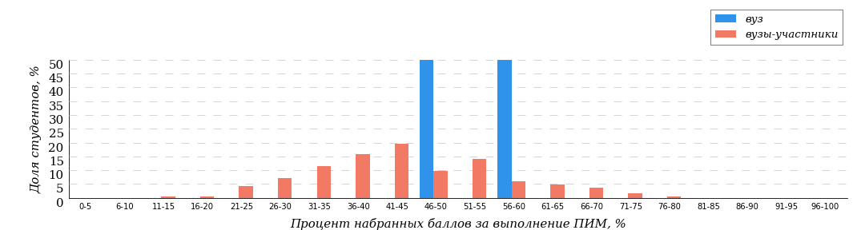
Рисунок 3.1 – Распределение результатов тестирования студентов вуза
с наложением на общий результат вузов-участников
НП Экология и природопользование

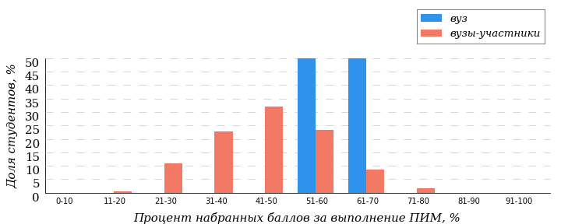
Рисунок 3.2 – Распределение результатов тестирования студентов вуза
с наложением на общий результат вузов-участников
НП Экология и природопользование
Часть 1 ПИМ (100% – 40 баллов ПИМ)
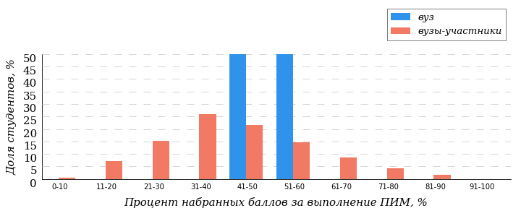
Рисунок 3.3 – Распределение результатов тестирования студентов вуза
с наложением на общий результат вузов-участников
НП Экология и природопользование
Часть 2 ПИМ (100% – 60 баллов ПИМ)

В таблице 3.1 представлена информация о соответствии баллов, набранных за выполнение ПИМ, уровню сертификата по данному направлению подготовки (согласно «Положению о подготовке, организации и проведении Федерального интернет-экзамена для выпускников бакалавриата (ФИЭБ)»).
Таблица 3.1 – Соответствие баллов за выполнение ПИМ уровню сертификата (НП Экология и природопользование)
Уровень сертификата | Интервал баллов
Золотой | [61; 100]
Серебряный | [52; 60]
Бронзовый | [42; 51]
Сертификат участника | [0; 41]
Сравнение распределения результатов тестирования студентов вуза и вузов-участников НП 05.03.06 Экология и природопользование по показателю «Доля студентов, получивших именной сертификат» представлено на рисунке 3.4.

Рисунок 3.4 – Распределение сертификатов
НП Экология и природопользование
0%
50,0%
50,0%
0%
44,0%
28,8%
16,3%
10,9%

100%

56,0%

вуз
вузы-участники

В таблице 3.2 приведены данные о количестве именных сертификатов студентов вуза в сравнении с вузами – участниками ФИЭБ, показан процент от общего количества выданных сертификатов по данному направлению подготовки.
Таблица 3.2 – Количество именных сертификатов, выданных студентам вуза и вузов-участников
(НП Экология и природопользование)
Уровень сертификата | Количество сертификатов |  | Процент сертификатов студентов вуза  от общего числа сертификатов  по данному НП
Уровень сертификата | вуз | вузы-участники
Золотой | 0 | 20 | 0,0%
Серебряный | 1 | 30 | 3,3%
Бронзовый | 1 | 53 | 1,9%
Сертификат участника | 0 | 81 | 0,0%
Всего | 2 | 184 | 1,1%

Результаты тестирования студентов. Часть 1 ПИМ
В части 1 ПИМ студентам было предложено 20 тестовых заданий по определенному перечню дисциплин. Для формирования комплекта заданий части 1 ПИМ студент самостоятельно осуществлял выбор дисциплин (не менее 4) из предложенного списка. На рисунке 3.5 представлена информация о результатах выбора дисциплин студентами вуза и вузов-участников.
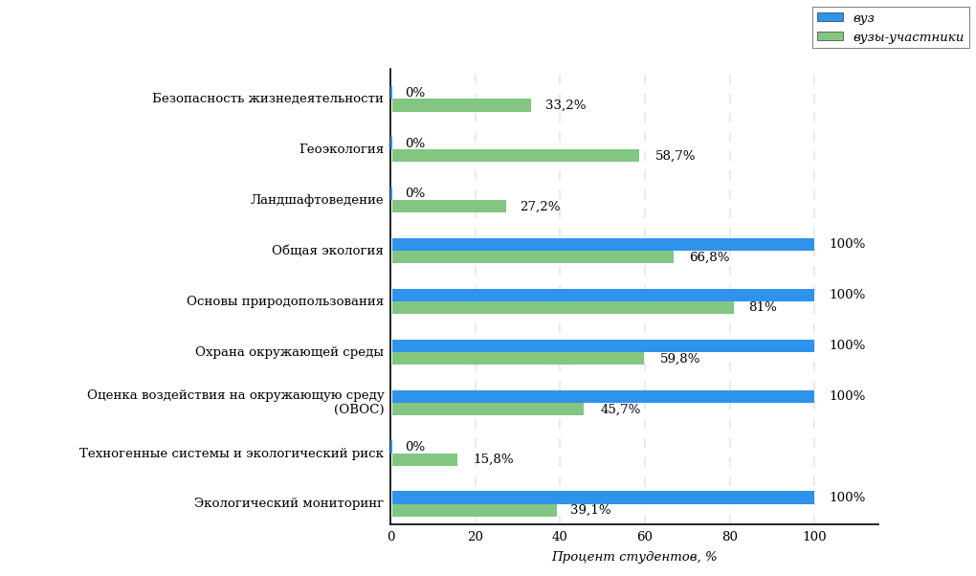
Рисунок 3.5 – Процент студентов вуза и вузов-участников, осуществивших выбор дисциплины
НП Экология и природопользование

Не менее 50% студентов вузов-участников выбрали следующие дисциплины:
- «Основы природопользования» (81%);
- «Общая экология» (67%);
- «Охрана окружающей среды» (60%);
- «Геоэкология» (59%).

Дисциплины, по которым процент выбора студентами вуза выше, чем студентами вузов-участников:
- «Общая экология»;
- «Основы природопользования»;
- «Охрана окружающей среды»;
- «Оценка воздействия на окружающую среду (ОВОС)»;
- «Экологический мониторинг».

Студентами вуза не были выбраны дисциплины:
- «Безопасность жизнедеятельности»;
- «Геоэкология»;
- «Ландшафтоведение»;
- «Техногенные системы и экологический риск».

Максимальное количество баллов, которое может получить студент, правильно выполнивший все задания части 1 ПИМ, составляет 40 баллов. На рисунке 3.6 представлены результаты выполнения заданий части 1 ПИМ студентами вуза данного направления подготовки.
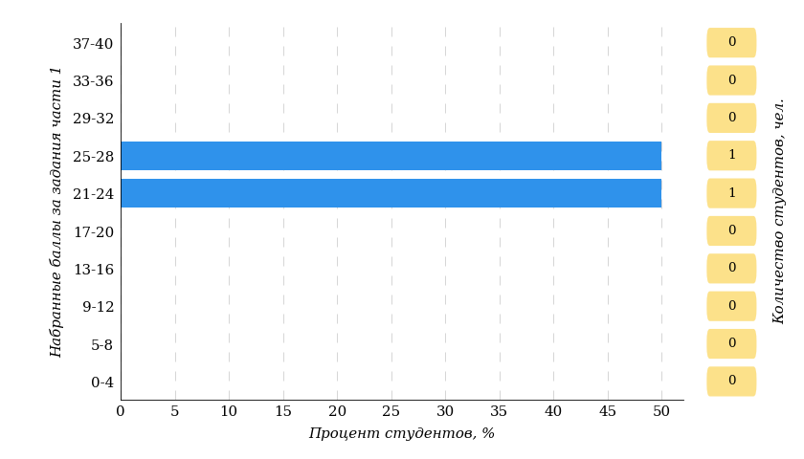
Рисунок 3.6 – Гистограмма распределения результатов выполнения заданий части 1 ПИМ по набранному баллу
НП Экология и природопользование

Результаты тестирования студентов. Часть 2 ПИМ
В части 2 ПИМ студенту предлагались междисциплинарные кейс-задания, которые соответствуют видам профессиональной деятельности, определенным в Федеральном государственном образовательном стандарте по данному направлению подготовки бакалавра.
При формировании заданий части 2 ПИМ не учитывается перечень дисциплин, которые выбрал студент для полидисциплинарного тестирования в части 1 ПИМ.
Студент должен выбрать 2 или 3 вида профессиональной деятельности ФГОС ВО в соответствии с программой экзамена по направлению подготовки, ориентируясь на конкретную ОПОП, по которой он завершает обучение.
Виды профессиональной деятельности и профессиональные задачи, определенные Федеральным государственным образовательным стандартом по данному направлению подготовки бакалавриата:
«4.4. Выпускник, освоивший программу бакалавриата, в соответствии с видом (видами) профессиональной деятельности, на который (которые) ориентирована программа бакалавриата, должен быть готов решать следующие профессиональные задачи:
производственно-технологическая деятельность:
проведение оценки воздействия хозяйственной деятельности на окружающую среду и здоровье населения;
установление закономерностей влияния важнейших объектов и видов хозяйственной деятельности на природную среду и население;
выявление источников, видов и масштабов техногенного воздействия;
выявление принципов оптимизации среды обитания;
проведение химико-аналитического анализа вредных выбросов в окружающую среду;
изучение техногенных катастроф и их последствий, планирование мероприятий по профилактике и ликвидации последствий экологических катастроф;
эксплуатация очистных установок, очистных сооружений и полигонов;
экологическая реабилитация нарушенных природных геосистем;
разработка вопросов проектирования ландшафтов сельских поселений, обустройства рекреационных зон;
обеспечение достоверной экологической информацией различных отраслей экономики;
контрольно-ревизионная деятельность:
подготовка документации для экологической экспертизы различных видов проектного анализа;
участие в контрольно-ревизионной деятельности, экологическом аудите, экологическом нормировании и экологическом контроле состояния окружающей среды;
производственный экологический контроль в организациях;
контроль мелиоративного состояния и обеспечение регулирования водно-воздушного режима мелиоративных земель;
проведение инженерно-экологических исследований для оценки воздействия на окружающую среду разных видов хозяйственной деятельности;
организационно-управленческая деятельность:
участие в работе административных органов управления;
обеспечение экологической безопасности народного хозяйства и других сфер человеческой деятельности;
обеспечение экологической безопасности технологий производства, проведение экологической политики на предприятиях;
разработка профилактических мероприятий по защите здоровья населения от негативных воздействий хозяйственной деятельности;
научно-исследовательская деятельность:
участие в проведении научных исследований в области экологии, охраны природы и иных наук об окружающей среде, в организациях, осуществляющих образовательную деятельность;
проведение лабораторных исследований;
осуществление сбора и первичной обработки материала;
участие в полевых натурных исследованиях;
проектная деятельность:
сбор и обработка первичной документации для оценки воздействий на окружающую среду;
участие в проектировании типовых мероприятий по охране природы;
проектирование и экспертиза социально-экономической и хозяйственной деятельности по осуществлению проектов на территориях разного иерархического уровня;
разработка проектов практических рекомендаций по сохранению природной среды;
педагогическая деятельность:
учебная (преподавательская) и воспитательная работа в организациях, осуществляющих образовательную деятельность.
(Об утверждении федерального государственного образовательного стандарта высшего образования по направлению подготовки 05.03.06 Экология и природопользование (уровень бакалавриата) : приказ Министерства образования и науки РФ от 11.08.2016 № 998 [Электронный ресурс]. URL: http://ivo.garant.ru/#/document/71476858/paragraph/66:7).

Максимальное количество баллов, которое может получить студент, правильно выполнивший все задания части 2 ПИМ, составляет 60 баллов. На рисунке 3.7 представлены результаты выполнения заданий части 2 ПИМ студентами вуза данного направления подготовки.
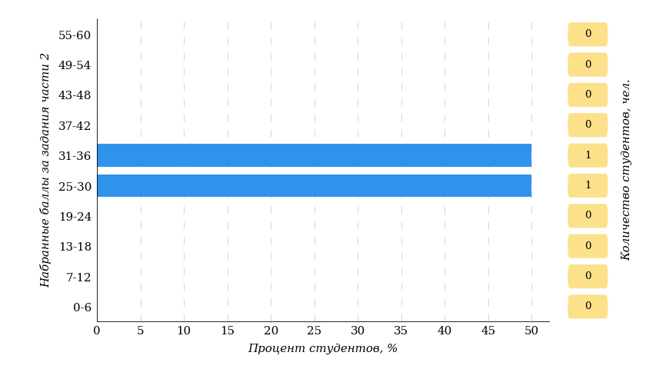
Рисунок 3.7 – Гистограмма распределения результатов выполнения заданий части 2 ПИМ по набранному баллу
НП Экология и природопользование

В части 2 ПИМ студентам было предложено 6 кейс-заданий междисциплинарного характера по видам профессиональной деятельности, определенным в ФГОС ВО по данному направлению подготовки бакалавра: кейс 1 (производственно-технологическая деятельность), кейс 2 (контрольно-ревизионная деятельность), кейс 3 (организационно-управленческая деятельность), кейс 4 (научно-исследовательская деятельность), кейс 5 (проектная деятельность), кейс 6 (педагогическая деятельность).
Для формирования комплекта заданий части 2 ПИМ студент самостоятельно осуществлял выбор 2 или 3 видов профессиональной деятельности из предложенного списка.

На рисунке 3.8 представлена информация о результатах выбора видов профессиональной деятельности студентами вуза и вузов-участников.
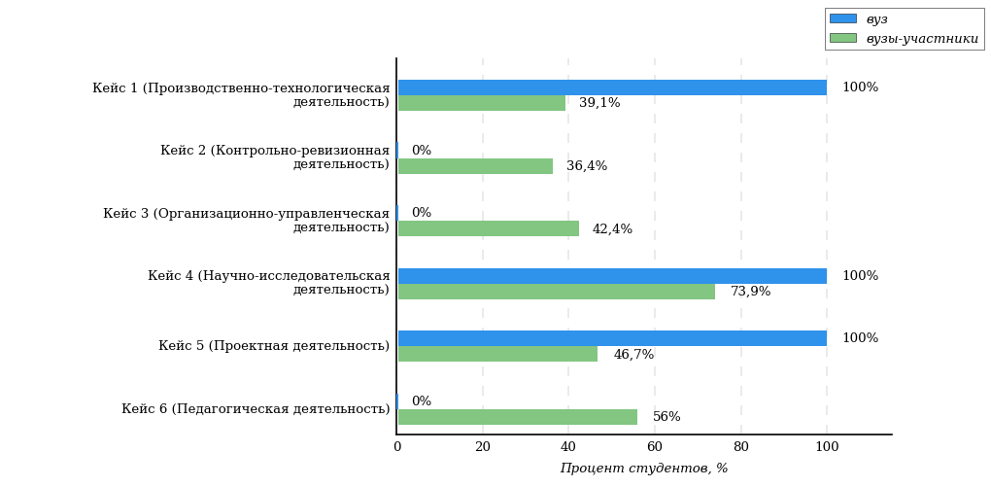
Рисунок 3.8 – Процент студентов вуза и вузов-участников, осуществивших выбор видов профессиональной деятельности
НП Экология и природопользование

Не менее 50% студентов вузов-участников выбрали следующие виды профессиональной деятельности:
- «Научно-исследовательская деятельность» (74%);
- «Педагогическая деятельность» (56%).

Виды профессиональной деятельности, по которым процент выбора студентами вуза выше, чем студентами вузов-участников:
- «Производственно-технологическая деятельность»;
- «Научно-исследовательская деятельность»;
- «Проектная деятельность».

Студентами вуза не были выбраны виды профессиональной деятельности:
- «Контрольно-ревизионная деятельность»;
- «Организационно-управленческая деятельность»;
- «Педагогическая деятельность».

На рисунке 3.9 представлена информация о результатах решения кейс-заданий студентами вуза и вузов-участников.
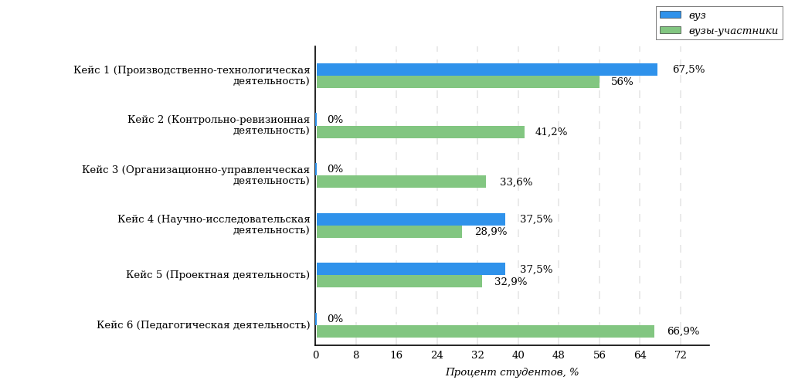
Рисунок 3.9 – Процент баллов, набранных за выполнение кейс-заданий
студентами вуза и вузов-участников
НП Экология и природопользование

Решаемость кейс-заданий
НП Экология и природопользование
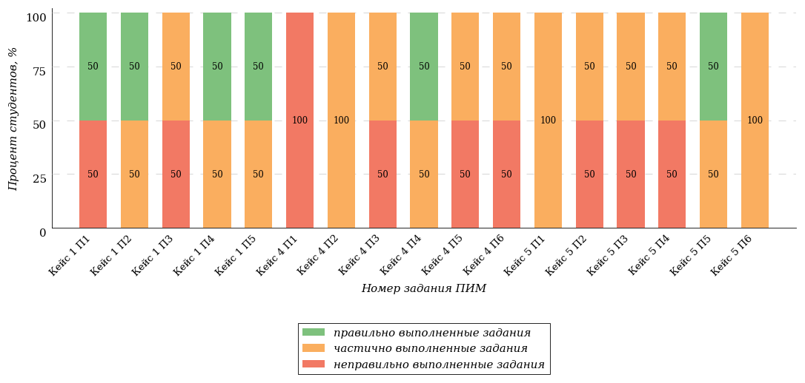

Условное обозначение:
Кейс 1 П1 – Кейс 1 Подзадача 1

Кейс 1. Производственно-технологическая деятельность
НП Экология и природопользование
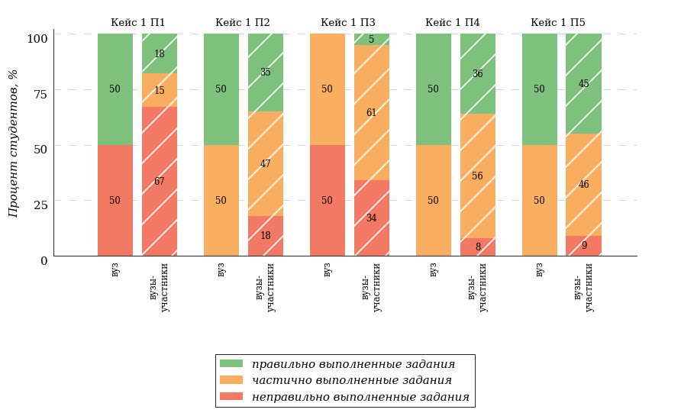
Условное обозначение:
Кейс 1 П1 – Кейс 1 Подзадача 1

Вид профессиональной деятельности | Профессиональные компетенции  в соответствии с видом профессиональной деятельности
Производственно-технологическая деятельность | Способностью осуществлять разработку и применение технологий рационального природопользования и охраны окружающей среды, осуществлять прогноз техногенного воздействия, знать нормативные правовые акты, регулирующие правоотношения ресурсопользования в заповедном деле и уметь применять их на практике (ПК-1).  Владением методами отбора проб и проведения химико-аналитического анализа вредных выбросов в окружающую среду, геохимических исследований, обработки, анализа и синтеза производственной, полевой и лабораторной экологической информации, методами составления экологических и техногенных карт, сбора, обработки, систематизации, анализа информации, формирования баз данных загрязнения окружающей среды, методами оценки воздействия на окружающую среду, выявлять источники, виды и масштабы техногенного воздействия (ПК-2).  Владением навыками эксплуатация очистных установок, очистных сооружений и полигонов и других производственных комплексов в области охраны окружающей среды и снижения уровня негативного воздействия хозяйственной деятельности (ПК-3).  Способностью прогнозировать техногенные катастрофы и их последствия, планировать мероприятия по профилактике и ликвидации последствий экологических катастроф, принимать профилактические меры для снижения уровня опасностей различного вида и их последствий (ПК-4).  Способностью реализовывать технологические процессы по переработке, утилизации и захоронению твердых и жидких отходов; организовывать производство работ по рекультивации нарушенных земель, по восстановлению нарушенных агрогеосистем и созданию культурных ландшафтов (ПК-5).  Способностью осуществлять мониторинг и контроль входных и выходных потоков для технологических процессов на производствах, контроль и обеспечение эффективности использования малоотходных технологий в производстве, применять ресурсосберегающие технологии (ПК-6).  Владением знаниями о правовых основах природопользования и охраны окружающей среды, способностью критически анализировать достоверную информацию различных отраслей экономики в области экологии и природопользования (ПК-7).

Кейс 4. Научно-исследовательская деятельность
НП Экология и природопользование
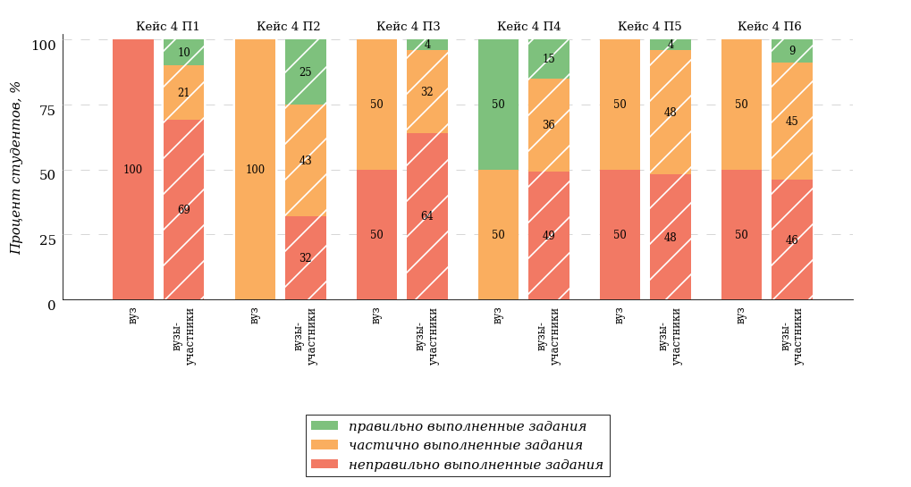
Условное обозначение:
Кейс 1 П1 – Кейс 1 Подзадача 1

Вид профессиональной деятельности | Профессиональные компетенции  в соответствии с видом профессиональной деятельности
Научно-исследовательская деятельность | Владением знаниями об основах землеведения, климатологии, гидрологии, ландшафтоведения, социально-экономической географии и картографии (ПК-14).  Владением знаниями о теоретических основах биогеографии, экологии животных, растений и микроорганизмов (ПК-15).  Владением знаниями в области общего ресурсоведения, регионального природопользования, картографии (ПК-16).  Способностью решать глобальные и региональные геологические проблемы (ПК-17).  Владением знаниями в области теоретических основ геохимии и геофизики окружающей среды, основ природопользования, экономики природопользования, устойчивого развития (ПК-18).

Кейс 5. Проектная деятельность
НП Экология и природопользование
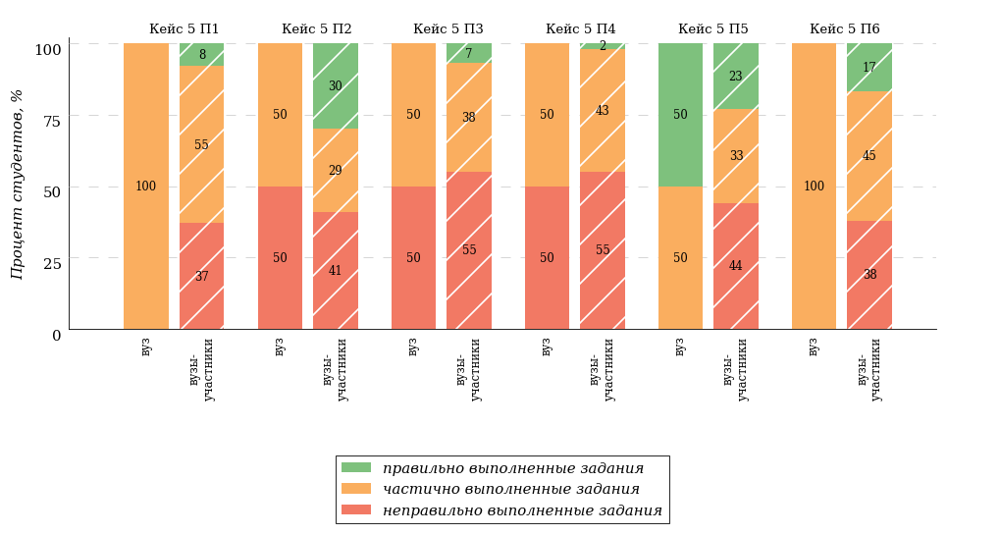
Условное обозначение:
Кейс 1 П1 – Кейс 1 Подзадача 1

Вид профессиональной деятельности | Профессиональные компетенции  в соответствии с видом профессиональной деятельности
Проектная деятельность | Владением знаниями об оценке воздействия на окружающую среду, правовые основы природопользования и охраны окружающей среды (ПК-19).  Способностью излагать и критически анализировать базовую информацию в области экологии и природопользования (ПК-20).  Владением методами геохимических и геофизических исследований, общего и геоэкологического картографирования, обработки, анализа и синтеза полевой и лабораторной геоэкологической информации, методами обработки, анализа и синтеза полевой и лабораторной экологической информации (ПК-21).

Анализ уровня сформированности профессиональных компетенций выпускников
Продемонстрированные студентами результаты ФИЭБ позволяют сформулировать предположение об уровне сформированности профессиональных компетенций выпускников (таблица 3.3).
Таблица 3.3 – Уровень сформированности профессиональных компетенций студентов (выпускников) вуза и вузов-участников
(НП Экология и природопользование)
Вид  профессиональной  деятельности | Совокупность профессиональных компетенций  в соответствии  с видом профессиональной деятельности | Процент студентов на уровне  сформированности профессиональных компетенций, % |  |  |  |  |  | Процент студентов  на уровне не ниже базового, %
Вид  профессиональной  деятельности |  | высоком |  | базовом |  | низком
Вид  профессиональной  деятельности |  | вуз | вузы-участники | вуз | вузы-участники | вуз | вузы-участники | вуз | вузы-участники
Производственно-технологическая деятельность | ПК-1 – ПК-7 | 50,0 | 29,2 | 50,0 | 38,9 | 0,0 | 31,9 | 100,0 | 68,1
Контрольно-ревизионная деятельность | ПК-8 – ПК-11 | — | 1,4 | — | 29,9 | — | 68,7 | — | 31,3
Организационно-управленческая деятельность | ПК-12 – ПК-13 | — | 7,7 | — | 17,9 | — | 74,4 | — | 25,6
Научно-исследовательская деятельность | ПК-14 – ПК-18 | 0,0 | 0,8 | 0,0 | 13,2 | 100,0 | 86,0 | 0,0 | 14,0
Проектная деятельность | ПК-19 – ПК-21 | 0,0 | 3,4 | 0,0 | 14,0 | 100,0 | 82,6 | 0,0 | 17,4
Педагогическая деятельность | ПК-22 | — | 56,3 | — | 24,3 | — | 19,4 | — | 80,6
ПРИМЕЧАНИЕ:
Студент (выпускник) демонстрирует высокий уровень сформированности профессиональных компетенций по виду профессиональной деятельности, если процент набранных баллов за выполнение соответствующего кейс-задания составляет не менее 70% от максимального балла за данный кейс.
Студент демонстрирует базовый уровень сформированности профессиональных компетенций по виду профессиональной деятельности, если процент набранных баллов за выполнение соответствующего кейс-задания составляет не менее 50% баллов и меньше 70% от максимального балла за данный кейс.
Студент демонстрирует низкий уровень сформированности профессиональных компетенций по виду профессиональной деятельности, если процент набранных баллов за выполнение соответствующего кейс-задания составляет меньше 50% от максимального балла за данный кейс.

Направление подготовки 09.03.01 Информатика и вычислительная техника

Распределение результатов тестирования студентов в целом
В Федеральном интернет-экзамене для выпускников бакалавриата приняли участие 2 студента вуза по направлению подготовки 09.03.01 Информатика и вычислительная техника.
На рисунке 3.10 представлено наложение результатов тестирования студентов вуза на общий фон результатов студентов всех вузов – участников ФИЭБ (НП 09.03.01 Информатика и вычислительная техника) по показателю «Доля студентов по проценту набранных баллов за выполнение ПИМ».
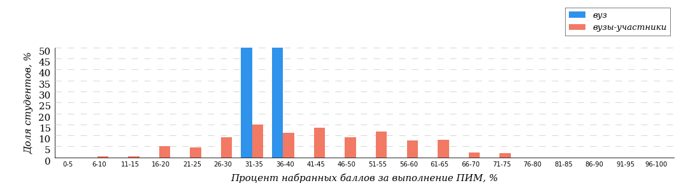
Рисунок 3.10 – Распределение результатов тестирования студентов вуза
с наложением на общий результат вузов-участников
НП Информатика и вычислительная техника

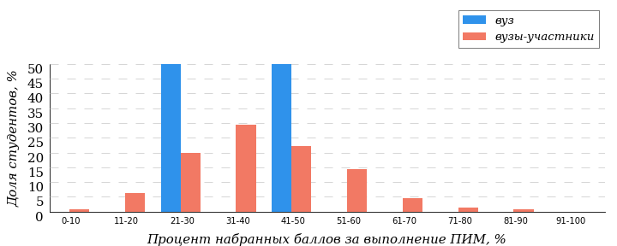
Рисунок 3.11 – Распределение результатов тестирования студентов вуза
с наложением на общий результат вузов-участников
НП Информатика и вычислительная техника
Часть 1 ПИМ (100% – 40 баллов ПИМ)
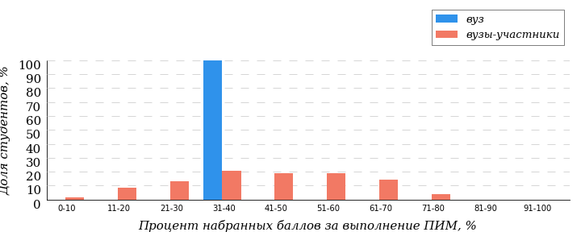
Рисунок 3.12 – Распределение результатов тестирования студентов вуза
с наложением на общий результат вузов-участников
НП Информатика и вычислительная техника
Часть 2 ПИМ (100% – 60 баллов ПИМ)

В таблице 3.4 представлена информация о соответствии баллов, набранных за выполнение ПИМ, уровню сертификата по данному направлению подготовки (согласно «Положению о подготовке, организации и проведении Федерального интернет-экзамена для выпускников бакалавриата (ФИЭБ)»).
Таблица 3.4 – Соответствие баллов за выполнение ПИМ уровню сертификата (НП Информатика и вычислительная техника)
Уровень сертификата | Интервал баллов
Золотой | [62; 100]
Серебряный | [52; 61]
Бронзовый | [41; 51]
Сертификат участника | [0; 40]
Сравнение распределения результатов тестирования студентов вуза и вузов-участников НП 09.03.01 Информатика и вычислительная техника по показателю «Доля студентов, получивших именной сертификат» представлено на рисунке 3.13.

Рисунок 3.13 – Распределение сертификатов
НП Информатика и вычислительная техника
0%
0%
0%
100,0%
45,7%
26,7%
16,7%
10,9%

0,0%

54,3%

вуз
вузы-участники

В таблице 3.5 приведены данные о количестве именных сертификатов студентов вуза в сравнении с вузами – участниками ФИЭБ, показан процент от общего количества выданных сертификатов по данному направлению подготовки.
Таблица 3.5 – Количество именных сертификатов, выданных студентам вуза и вузов-участников
(НП Информатика и вычислительная техника)
Уровень сертификата | Количество сертификатов |  | Процент сертификатов студентов вуза  от общего числа сертификатов  по данному НП
Уровень сертификата | вуз | вузы-участники
Золотой | 0 | 24 | 0,0%
Серебряный | 0 | 37 | 0,0%
Бронзовый | 0 | 59 | 0,0%
Сертификат участника | 2 | 101 | 2,0%
Всего | 2 | 221 | 0,9%

Результаты тестирования студентов. Часть 1 ПИМ
В части 1 ПИМ студентам было предложено 20 тестовых заданий по определенному перечню дисциплин. Для формирования комплекта заданий части 1 ПИМ студент самостоятельно осуществлял выбор дисциплин (не менее 4) из предложенного списка. На рисунке 3.14 представлена информация о результатах выбора дисциплин студентами вуза и вузов-участников.
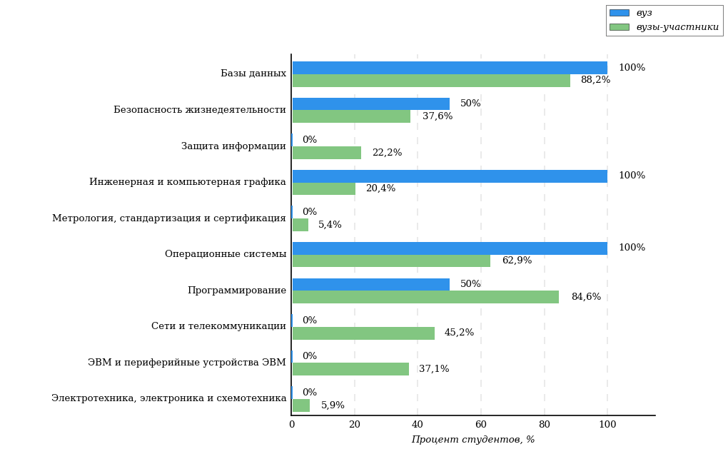
Рисунок 3.14 – Процент студентов вуза и вузов-участников, осуществивших выбор дисциплины
НП Информатика и вычислительная техника

Не менее 50% студентов вузов-участников выбрали следующие дисциплины:
- «Базы данных» (88%);
- «Программирование» (85%);
- «Операционные системы» (63%).

Дисциплины, по которым процент выбора студентами вуза выше, чем студентами вузов-участников:
- «Базы данных»;
- «Безопасность жизнедеятельности»;
- «Инженерная и компьютерная графика»;
- «Операционные системы».

Дисциплина, по которой процент выбора студентами вуза ниже, чем студентами вузов-участников:
- «Программирование».

Студентами вуза не были выбраны дисциплины:
- «Защита информации»;
- «Метрология, стандартизация и сертификация»;
- «Сети и телекоммуникации»;
- «ЭВМ и периферийные устройства ЭВМ»;
- «Электротехника, электроника и схемотехника».

Максимальное количество баллов, которое может получить студент, правильно выполнивший все задания части 1 ПИМ, составляет 40 баллов. На рисунке 3.15 представлены результаты выполнения заданий части 1 ПИМ студентами вуза данного направления подготовки.
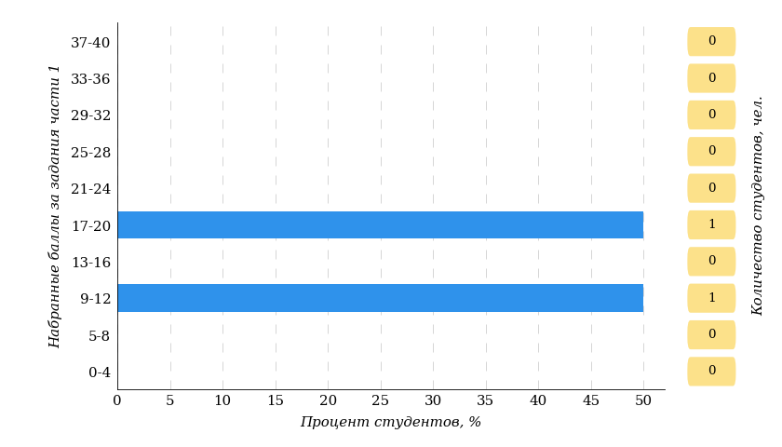
Рисунок 3.15 – Гистограмма распределения результатов выполнения заданий части 1 ПИМ по набранному баллу
НП Информатика и вычислительная техника

Результаты тестирования студентов. Часть 2 ПИМ
В части 2 ПИМ студенту предлагались междисциплинарные кейс-задания, которые соответствуют видам профессиональной деятельности, определенным в Федеральном государственном образовательном стандарте по данному направлению подготовки бакалавра.
При формировании заданий части 2 ПИМ не учитывается перечень дисциплин, которые выбрал студент для полидисциплинарного тестирования в части 1 ПИМ.
Студент должен выбрать 2 или 3 вида профессиональной деятельности ФГОС ВО в соответствии с программой экзамена по направлению подготовки, ориентируясь на конкретную ОПОП, по которой он завершает обучение.
Виды профессиональной деятельности и профессиональные задачи, определенные Федеральным государственным образовательным стандартом по данному направлению подготовки бакалавриата:
«4.4. Выпускник, освоивший программу бакалавриата, в соответствии с видом (видами) профессиональной деятельности, на который (которые) ориентирована программа бакалавриата, должен быть готов решать следующие профессиональные задачи:
проектно-конструкторская деятельность:
сбор и анализ исходных данных для проектирования;
проектирование программных и аппаратных средств (систем, устройств, деталей, программ, баз данных) в соответствии с техническим заданием с использованием средств автоматизации проектирования;
разработка и оформление проектной и рабочей технической документации; контроль соответствия разрабатываемых проектов и технической документации стандартам, техническим условиям и другим нормативным документам;
проведение предварительного технико-экономического обоснования проектных расчетов;
проектно-технологическая деятельность:
применение современных инструментальных средств при разработке программного обеспечения;
применение web-технологий при реализации удаленного доступа в системах клиент/сервер и распределенных вычислений;
использование стандартов и типовых методов контроля и оценки качества программной продукции;
участие в работах по автоматизации технологических процессов в ходе подготовки производства новой продукции;
освоение и применение современных программно-методических комплексов исследования и автоматизированного проектирования объектов профессиональной деятельности;
научно-исследовательская деятельность:
изучение научно-технической информации, отечественного и зарубежного опыта по тематике исследования;
математическое моделирование процессов и объектов на базе стандартных пакетов автоматизированного проектирования и исследований;
проведение экспериментов по заданной методике и анализа результатов;
проведение измерений и наблюдений, составление описания проводимых исследований, подготовка данных для составления обзоров, отчетов и научных публикаций;
составление отчета по выполненному заданию, участие во внедрении результатов исследований и разработок;
научно-педагогическая деятельность:
обучение персонала предприятий применению современных программно-методических комплексов исследования и автоматизированного проектирования;
монтажно-наладочная деятельность:
наладка, настройка, регулировка и опытная проверка электронно-вычислительной машины, периферийного оборудования и программных средств;
сопряжение устройств и узлов вычислительного оборудования, монтаж, наладка, испытание и сдача в эксплуатацию вычислительных сетей;
сервисно-эксплуатационная деятельность:
инсталляция программ и программных систем, настройка и эксплуатационное обслуживание аппаратно-программных средств;
проверка технического состояния и остаточного ресурса вычислительного оборудования, организация профилактических осмотров и текущего ремонта;
приемка и освоение вводимого оборудования;
составление заявок на оборудование и запасные части, подготовка технической документации на ремонт;
составление инструкций по эксплуатации оборудования и программ испытаний.
(Об утверждении федерального государственного образовательного стандарта высшего образования по направлению подготовки 09.03.01 Информатика и вычислительная техника (уровень бакалавриата) : приказ Министерства образования и науки РФ от 12.01.2016 № 5 [Электронный ресурс]. URL: http://ivo.garant.ru/#/document/71328468/paragraph/58:8).

Максимальное количество баллов, которое может получить студент, правильно выполнивший все задания части 2 ПИМ, составляет 60 баллов. На рисунке 3.16 представлены результаты выполнения заданий части 2 ПИМ студентами вуза данного направления подготовки.
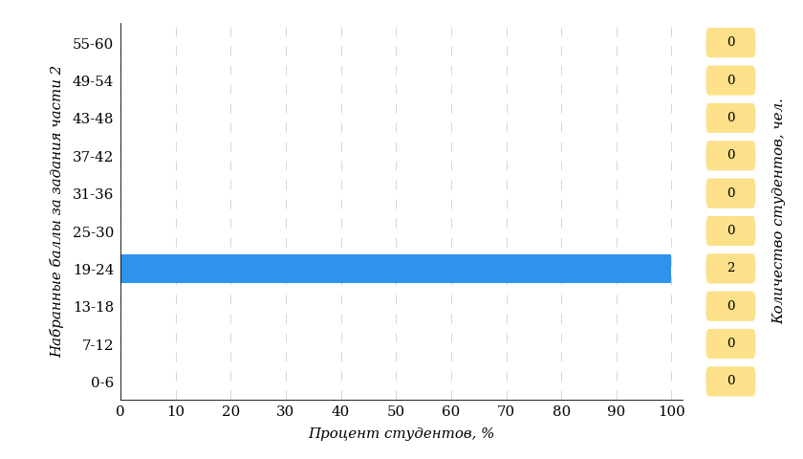
Рисунок 3.16 – Гистограмма распределения результатов выполнения заданий части 2 ПИМ по набранному баллу
НП Информатика и вычислительная техника

В части 2 ПИМ студентам было предложено 5 кейс-заданий междисциплинарного характера по видам профессиональной деятельности, определенным в ФГОС ВО по данному направлению подготовки бакалавра: кейс 1 (проектно-конструкторская деятельность), кейс 2 (проектно-технологическая деятельность), кейс 3 (научно-исследовательская деятельность), кейс 4 (монтажно-наладочная деятельность), кейс 5 (сервисно-эксплуатационная деятельность).
Для формирования комплекта заданий части 2 ПИМ студент самостоятельно осуществлял выбор 2 или 3 видов профессиональной деятельности из предложенного списка.

На рисунке 3.17 представлена информация о результатах выбора видов профессиональной деятельности студентами вуза и вузов-участников.
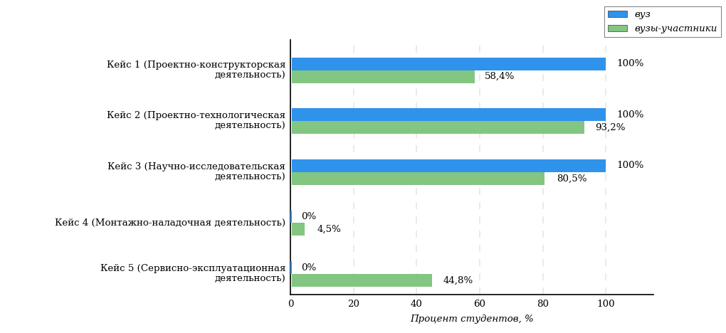
Рисунок 3.17 – Процент студентов вуза и вузов-участников, осуществивших выбор видов профессиональной деятельности
НП Информатика и вычислительная техника

Не менее 50% студентов вузов-участников выбрали следующие виды профессиональной деятельности:
- «Проектно-технологическая деятельность» (93%);
- «Научно-исследовательская деятельность» (81%);
- «Проектно-конструкторская деятельность» (58%).

Виды профессиональной деятельности, по которым процент выбора студентами вуза выше, чем студентами вузов-участников:
- «Проектно-конструкторская деятельность»;
- «Проектно-технологическая деятельность»;
- «Научно-исследовательская деятельность».

Студентами вуза не были выбраны виды профессиональной деятельности:
- «Монтажно-наладочная деятельность»;
- «Сервисно-эксплуатационная деятельность».

На рисунке 3.18 представлена информация о результатах решения кейс-заданий студентами вуза и вузов-участников.
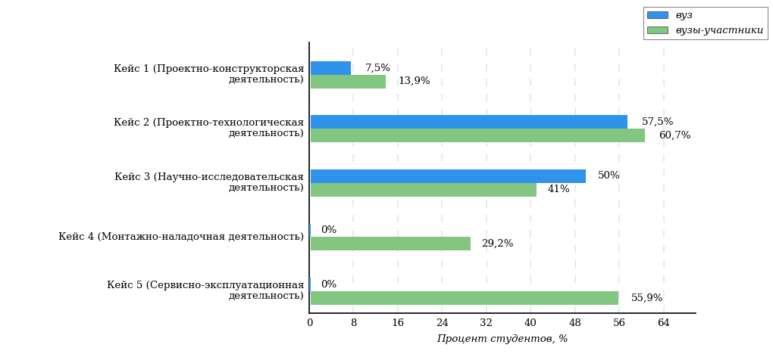
Рисунок 3.18 – Процент баллов, набранных за выполнение кейс-заданий
студентами вуза и вузов-участников
НП Информатика и вычислительная техника

Решаемость кейс-заданий
НП Информатика и вычислительная техника
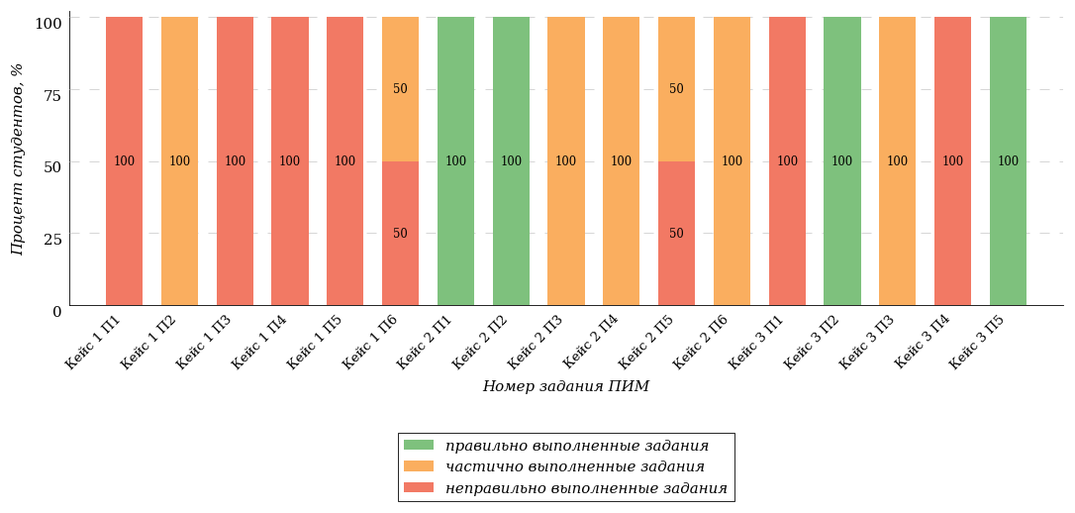

Условное обозначение:
Кейс 1 П1 – Кейс 1 Подзадача 1

Кейс 1. Проектно-конструкторская деятельность
НП Информатика и вычислительная техника
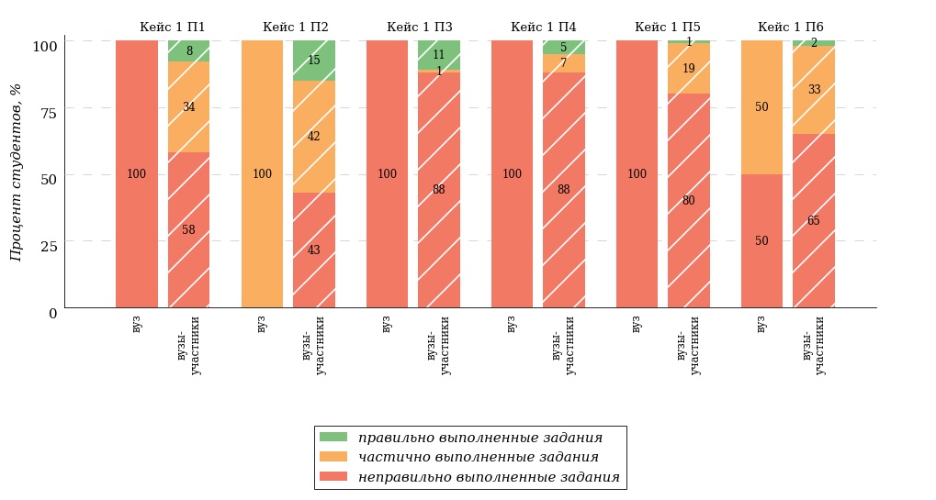
Условное обозначение:
Кейс 1 П1 – Кейс 1 Подзадача 1

Вид профессиональной деятельности | Профессиональные компетенции  в соответствии с видом профессиональной деятельности
Проектно-конструкторская деятельность | Способностью разрабатывать модели компонентов информационных систем, включая модели баз данных и модели интерфейсов "человек - электронно-вычислительная машина" (ПК-1).

Кейс 2. Проектно-технологическая деятельность
НП Информатика и вычислительная техника
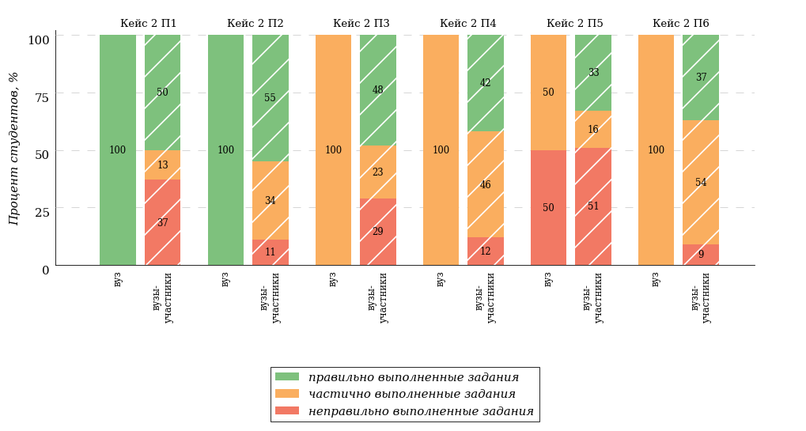
Условное обозначение:
Кейс 1 П1 – Кейс 1 Подзадача 1

Вид профессиональной деятельности | Профессиональные компетенции  в соответствии с видом профессиональной деятельности
Проектно-технологическая деятельность | Способностью разрабатывать компоненты аппаратно-программных комплексов и баз данных, используя современные инструментальные средства и технологии программирования (ПК-2).

Кейс 3. Научно-исследовательская деятельность
НП Информатика и вычислительная техника
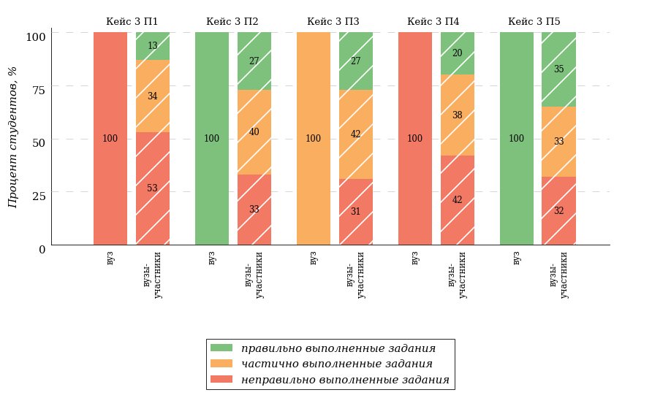
Условное обозначение:
Кейс 1 П1 – Кейс 1 Подзадача 1

Вид профессиональной деятельности | Профессиональные компетенции  в соответствии с видом профессиональной деятельности
Научно-исследовательская деятельность | Способностью обосновывать принимаемые проектные решения, осуществлять постановку и выполнять эксперименты по проверке их корректности и эффективности (ПК-3).

Анализ уровня сформированности профессиональных компетенций выпускников
Продемонстрированные студентами результаты ФИЭБ позволяют сформулировать предположение об уровне сформированности профессиональных компетенций выпускников (таблица 3.6).
Таблица 3.6 – Уровень сформированности профессиональных компетенций студентов (выпускников) вуза и вузов-участников
(НП Информатика и вычислительная техника)
Вид  профессиональной  деятельности | Совокупность профессиональных компетенций  в соответствии  с видом профессиональной деятельности | Процент студентов на уровне  сформированности профессиональных компетенций, % |  |  |  |  |  | Процент студентов  на уровне не ниже базового, %
Вид  профессиональной  деятельности |  | высоком |  | базовом |  | низком
Вид  профессиональной  деятельности |  | вуз | вузы-участники | вуз | вузы-участники | вуз | вузы-участники | вуз | вузы-участники
Проектно-конструкторская деятельность | ПК-1 | 0,0 | 1,6 | 0,0 | 2,3 | 100,0 | 96,1 | 0,0 | 3,9
Проектно-технологическая деятельность | ПК-2 | 0,0 | 36,9 | 100,0 | 34,5 | 0,0 | 28,6 | 100,0 | 71,4
Научно-исследовательская деятельность | ПК-3 | 0,0 | 9,5 | 100,0 | 29,8 | 0,0 | 60,7 | 100,0 | 39,3
Монтажно-наладочная деятельность | ПК-5 – ПК-6 | — | 0,0 | — | 30,0 | — | 70,0 | — | 30,0
Сервисно-эксплуатационная деятельность | ПК-7 – ПК-8 | — | 25,3 | — | 49,5 | — | 25,2 | — | 74,8
ПРИМЕЧАНИЕ:
Студент (выпускник) демонстрирует высокий уровень сформированности профессиональных компетенций по виду профессиональной деятельности, если процент набранных баллов за выполнение соответствующего кейс-задания составляет не менее 70% от максимального балла за данный кейс.
Студент демонстрирует базовый уровень сформированности профессиональных компетенций по виду профессиональной деятельности, если процент набранных баллов за выполнение соответствующего кейс-задания составляет не менее 50% баллов и меньше 70% от максимального балла за данный кейс.
Студент демонстрирует низкий уровень сформированности профессиональных компетенций по виду профессиональной деятельности, если процент набранных баллов за выполнение соответствующего кейс-задания составляет меньше 50% от максимального балла за данный кейс.

Направление подготовки 09.03.02 Информационные системы и технологии

Распределение результатов тестирования студентов в целом
В Федеральном интернет-экзамене для выпускников бакалавриата приняли участие 12 студентов вуза по направлению подготовки 09.03.02 Информационные системы и технологии.
На рисунке 3.19 представлено наложение результатов тестирования студентов вуза на общий фон результатов студентов всех вузов – участников ФИЭБ (НП 09.03.02 Информационные системы и технологии) по показателю «Доля студентов по проценту набранных баллов за выполнение ПИМ».
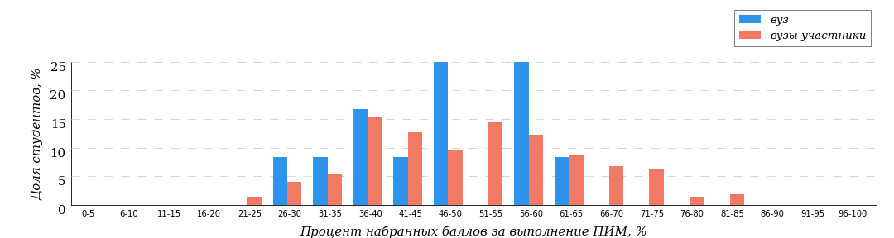
Рисунок 3.19 – Распределение результатов тестирования студентов вуза
с наложением на общий результат вузов-участников
НП Информационные системы и технологии

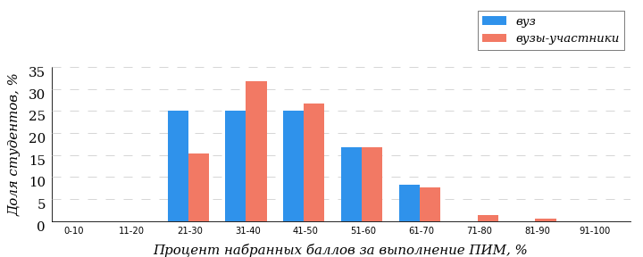
Рисунок 3.20 – Распределение результатов тестирования студентов вуза
с наложением на общий результат вузов-участников
НП Информационные системы и технологии
Часть 1 ПИМ (100% – 40 баллов ПИМ)
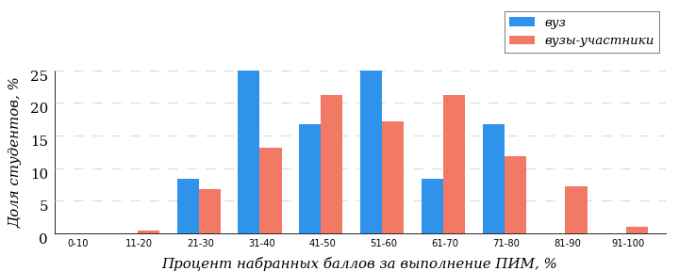
Рисунок 3.21 – Распределение результатов тестирования студентов вуза
с наложением на общий результат вузов-участников
НП Информационные системы и технологии
Часть 2 ПИМ (100% – 60 баллов ПИМ)

Результаты решения заданий части 1 ПИМ студентами вуза отражают более низкий уровень теоретической подготовки по сравнению с уровнем подготовки студентов вузов-участников (рисунок 3.20).
Результаты решения кейс-заданий части 2 ПИМ студентами вуза отражают более низкий уровень практико-ориентированной подготовки по сравнению с уровнем подготовки студентов вузов-участников (рисунок 3.21).

В таблице 3.7 представлена информация о соответствии баллов, набранных за выполнение ПИМ, уровню сертификата по данному направлению подготовки (согласно «Положению о подготовке, организации и проведении Федерального интернет-экзамена для выпускников бакалавриата (ФИЭБ)»).
Таблица 3.7 – Соответствие баллов за выполнение ПИМ уровню сертификата (НП Информационные системы и технологии)
Уровень сертификата | Интервал баллов
Золотой | [70; 100]
Серебряный | [60; 69]
Бронзовый | [51; 59]
Сертификат участника | [0; 50]
Сравнение распределения результатов тестирования студентов вуза и вузов-участников НП 09.03.02 Информационные системы и технологии по показателю «Доля студентов, получивших именной сертификат» представлено на рисунке 3.22.

Рисунок 3.22 – Распределение сертификатов
НП Информационные системы и технологии
0%
16,7%
16,7%
66,7%
48,4%
25,3%
15,8%
10,4%

33,3%

51,6%

вуз
вузы-участники
Результат выполнения заданий ПИМ (уровень сертификата) свидетельствует о качестве подготовки бакалавров по данному направлению в вузе.
Доля студентов, получивших именной сертификат уровней золотой, серебряный, бронзовый, меньше 50%.

В таблице 3.8 приведены данные о количестве именных сертификатов студентов вуза в сравнении с вузами – участниками ФИЭБ, показан процент от общего количества выданных сертификатов по данному направлению подготовки.
Таблица 3.8 – Количество именных сертификатов, выданных студентам вуза и вузов-участников
(НП Информационные системы и технологии)
Уровень сертификата | Количество сертификатов |  | Процент сертификатов студентов вуза  от общего числа сертификатов  по данному НП
Уровень сертификата | вуз | вузы-участники
Золотой | 0 | 23 | 0,0%
Серебряный | 2 | 35 | 5,7%
Бронзовый | 2 | 56 | 3,6%
Сертификат участника | 8 | 107 | 7,5%
Всего | 12 | 221 | 5,4%

Результаты тестирования студентов. Часть 1 ПИМ
В части 1 ПИМ студентам было предложено 20 тестовых заданий по определенному перечню дисциплин. Для формирования комплекта заданий части 1 ПИМ студент самостоятельно осуществлял выбор дисциплин (не менее 4) из предложенного списка. На рисунке 3.23 представлена информация о результатах выбора дисциплин студентами вуза и вузов-участников.
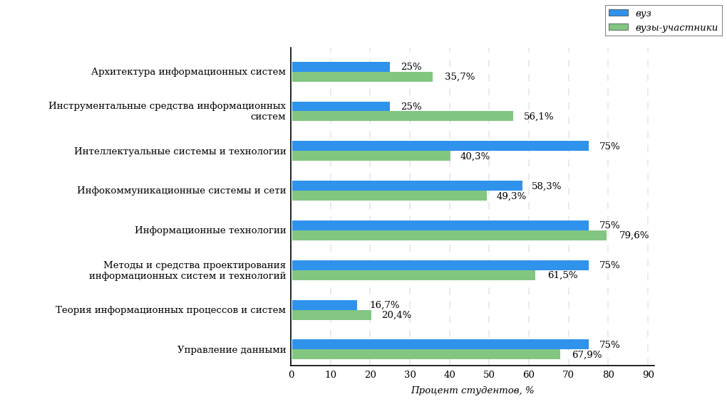
Рисунок 3.23 – Процент студентов вуза и вузов-участников, осуществивших выбор дисциплины
НП Информационные системы и технологии

Не менее 50% студентов вузов-участников выбрали следующие дисциплины:
- «Информационные технологии» (80%);
- «Управление данными» (68%);
- «Методы и средства проектирования информационных систем и технологий» (62%);
- «Инструментальные средства информационных систем» (56%).

Дисциплины, по которым процент выбора студентами вуза выше, чем студентами вузов-участников:
- «Интеллектуальные системы и технологии»;
- «Инфокоммуникационные системы и сети»;
- «Методы и средства проектирования информационных систем и технологий»;
- «Управление данными».

Дисциплины, по которым процент выбора студентами вуза ниже, чем студентами вузов-участников:
- «Архитектура информационных систем»;
- «Инструментальные средства информационных систем»;
- «Информационные технологии»;
- «Теория информационных процессов и систем».

Максимальное количество баллов, которое может получить студент, правильно выполнивший все задания части 1 ПИМ, составляет 40 баллов. На рисунке 3.24 представлены результаты выполнения заданий части 1 ПИМ студентами вуза данного направления подготовки.
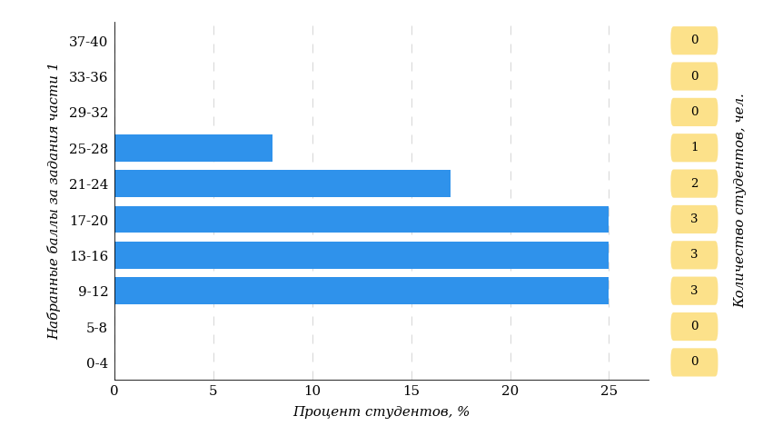
Рисунок 3.24 – Гистограмма распределения результатов выполнения заданий части 1 ПИМ по набранному баллу
НП Информационные системы и технологии

Результаты тестирования студентов. Часть 2 ПИМ
В части 2 ПИМ студенту предлагались междисциплинарные кейс-задания, которые соответствуют видам профессиональной деятельности, определенным в Федеральном государственном образовательном стандарте по данному направлению подготовки бакалавра.
При формировании заданий части 2 ПИМ не учитывается перечень дисциплин, которые выбрал студент для полидисциплинарного тестирования в части 1 ПИМ.
Студент должен выбрать 2 или 3 вида профессиональной деятельности ФГОС ВО в соответствии с программой экзамена по направлению подготовки, ориентируясь на конкретную ОПОП, по которой он завершает обучение.
Виды профессиональной деятельности и профессиональные задачи, определенные Федеральным государственным образовательным стандартом по данному направлению подготовки бакалавриата:
«4.4. Выпускник, освоивший программу бакалавриата, в соответствии с видом (видами) профессиональной деятельности, на который (которые) ориентирована программа бакалавриата, должен быть готов решать следующие профессиональные задачи:
проектно-конструкторская деятельность:
предпроектное обследование (инжиниринг) объекта проектирования, системный анализ предметной области, их взаимосвязей;
техническое проектирование (реинжиниринг);
рабочее проектирование;
выбор исходных данных для проектирования;
моделирование процессов и систем;
расчет обеспечения условий безопасной жизнедеятельности;
расчет экономической эффективности;
разработка, согласование и выпуск всех видов проектной документации;
проектно-технологическая деятельность:
проектирование базовых и прикладных информационных технологий;
разработка средств реализации информационных технологий (методические, информационные, математические, алгоритмические, технические и программные);
разработка средств автоматизированного проектирования информационных технологий;
производственно-технологическая деятельность:
разработка и внедрение технологий объектов профессиональной деятельности в областях: машиностроение, приборостроение, техника, образование, медицина, административное управление, юриспруденция, бизнес, предпринимательство, коммерция, менеджмент, банковские системы, безопасность информационных систем, управление технологическими процессами, механика, техническая физика, энергетика, ядерная энергетика, силовая электроника, металлургия, строительство, транспорт, железнодорожный транспорт, связь, телекоммуникации, управление инфокоммуникациями, почтовая связь, химическая промышленность, сельское хозяйство, текстильная и легкая промышленность, пищевая промышленность, медицинские и биотехнологии, горное дело, обеспечение безопасности подземных предприятий и производств, геология, нефтегазовая отрасль, геодезия и картография, геоинформационные системы, лесной комплекс, химико-лесной комплекс, экология, сфера сервиса, системы массовой информации, дизайн, медиаиндустрия, а также предприятия различного профиля и все ви
организационно-управленческая деятельность:
организация рабочих мест, их техническое оснащение, размещение компьютерного оборудования;
оценка совокупной стоимости владения информационными системами;
оценка производственных и непроизводственных затрат на обеспечение качества объекта проектирования;
организация контроля качества входной информации;
научно-исследовательская деятельность:
сбор, анализ научно-технической информации, отечественного и зарубежного опыта по тематике исследования;
участие в работах по проведению вычислительных экспериментов с целью проверки используемых математических моделей;
инновационная деятельность:
согласование стратегического планирования с информационно-коммуникационными технологиями (ИКТ), инфраструктурой предприятий и организаций;
монтажно-наладочная деятельность:
инсталляция, отладка программных и настройка технических средств для ввода информационных систем в опытную эксплуатацию;
сборка программной системы из готовых компонентов;
инсталляция, отладка программных и настройка технических средств для ввода информационных систем в промышленную эксплуатацию;
испытания и сдача информационных систем в эксплуатацию;
участие в проведении испытаний и сдаче в опытную эксплуатацию информационных систем и их компонентов;
сервисно-эксплуатационная деятельность:
поддержка работоспособности и сопровождение информационных систем и технологий в заданных функциональных характеристиках и соответствие критериям качества;
обеспечение условий жизненного цикла информационных систем;
обеспечение безопасности и целостности данных информационных систем и технологий;
адаптация приложений к изменяющимся условиям функционирования;
составление инструкций по эксплуатации информационных систем.
(Об утверждении федерального государственного образовательного стандарта высшего образования по направлению подготовки 09.03.02 Информационные системы и сети (уровень бакалавриата) : приказ Министерства образования и науки РФ от 12.03.2015 № 219 [Электронный ресурс]. URL: http://ivo.garant.ru/#/document/70935974/paragraph/52:0).

Максимальное количество баллов, которое может получить студент, правильно выполнивший все задания части 2 ПИМ, составляет 60 баллов. На рисунке 3.25 представлены результаты выполнения заданий части 2 ПИМ студентами вуза данного направления подготовки.
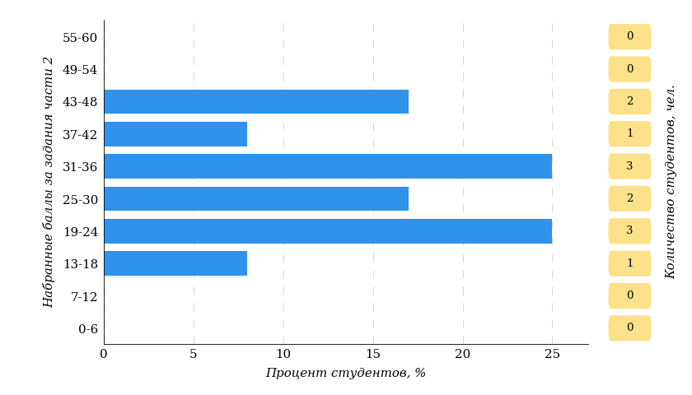
Рисунок 3.25 – Гистограмма распределения результатов выполнения заданий части 2 ПИМ по набранному баллу
НП Информационные системы и технологии

В части 2 ПИМ студентам было предложено 8 кейс-заданий междисциплинарного характера по видам профессиональной деятельности, определенным в ФГОС ВО по данному направлению подготовки бакалавра: кейс 1 (проектно-конструкторская деятельность), кейс 2 (проектно-технологическая деятельность), кейс 3 (производственно-технологическая деятельность), кейс 4 (организационно-управленческая деятельность), кейс 5 (научно-исследовательская деятельность), кейс 6 (инновационная деятельность), кейс 7 (монтажно-наладочная деятельность), кейс 8 (сервисно-эксплуатационная деятельность).
Для формирования комплекта заданий части 2 ПИМ студент самостоятельно осуществлял выбор 2 или 3 видов профессиональной деятельности из предложенного списка.

На рисунке 3.26 представлена информация о результатах выбора видов профессиональной деятельности студентами вуза и вузов-участников.
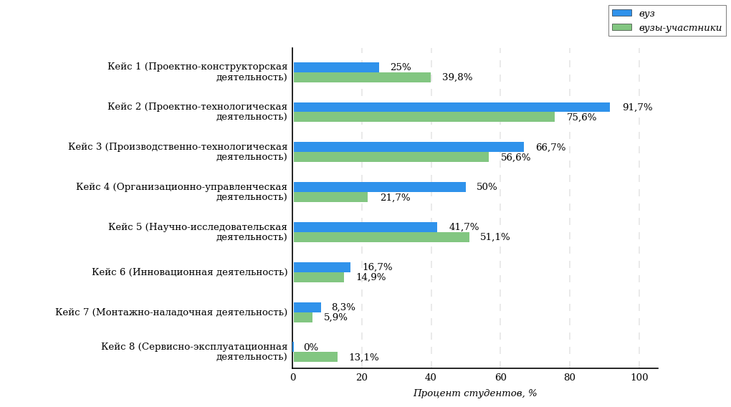
Рисунок 3.26 – Процент студентов вуза и вузов-участников, осуществивших выбор видов профессиональной деятельности
НП Информационные системы и технологии

Не менее 50% студентов вузов-участников выбрали следующие виды профессиональной деятельности:
- «Проектно-технологическая деятельность» (76%);
- «Производственно-технологическая деятельность» (57%);
- «Научно-исследовательская деятельность» (51%).

Виды профессиональной деятельности, по которым процент выбора студентами вуза выше, чем студентами вузов-участников:
- «Проектно-технологическая деятельность»;
- «Производственно-технологическая деятельность»;
- «Организационно-управленческая деятельность»;
- «Инновационная деятельность»;
- «Монтажно-наладочная деятельность».

Виды профессиональной деятельности, по которым процент выбора студентами вуза ниже, чем студентами вузов-участников:
- «Проектно-конструкторская деятельность»;
- «Научно-исследовательская деятельность».

Студентами вуза не был выбран вид профессиональной деятельности:
- «Сервисно-эксплуатационная деятельность».

На рисунке 3.27 представлена информация о результатах решения кейс-заданий студентами вуза и вузов-участников.
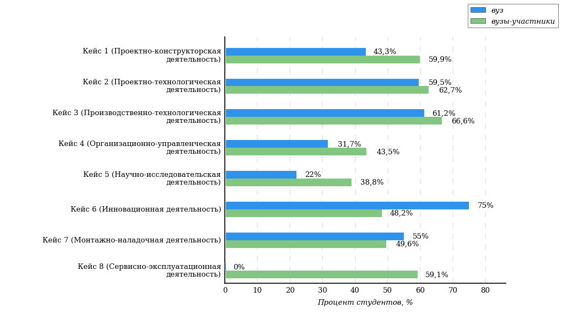
Рисунок 3.27 – Процент баллов, набранных за выполнение кейс-заданий
студентами вуза и вузов-участников
НП Информационные системы и технологии

Решаемость кейс-заданий
НП Информационные системы и технологии
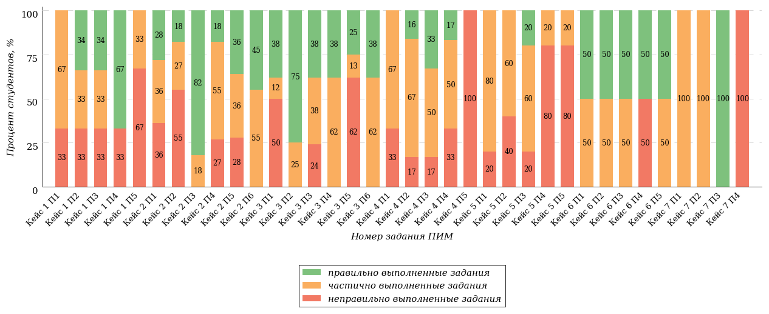

Условное обозначение:
Кейс 1 П1 – Кейс 1 Подзадача 1

Кейс 1. Проектно-конструкторская деятельность
НП Информационные системы и технологии
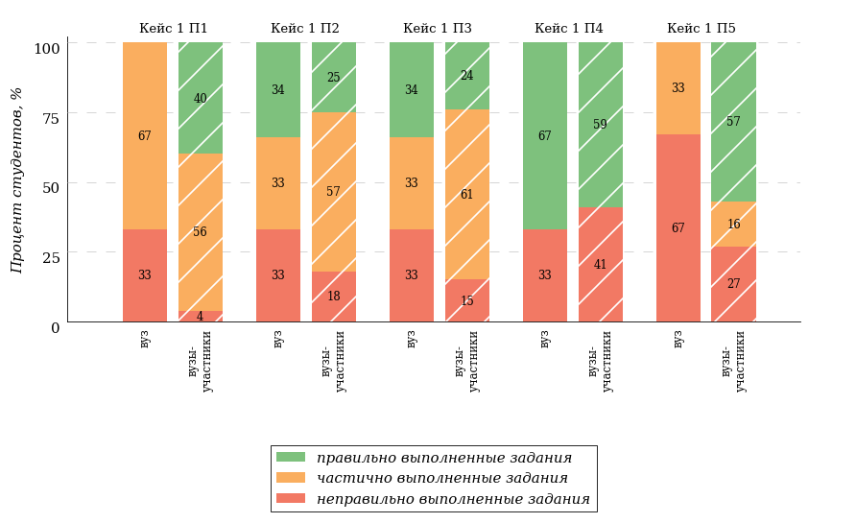
Условное обозначение:
Кейс 1 П1 – Кейс 1 Подзадача 1

Вид профессиональной деятельности | Профессиональные компетенции  в соответствии с видом профессиональной деятельности
Проектно-конструкторская деятельность | Способностью проводить предпроектное обследование объекта проектирования, системный анализ предметной области, их взаимосвязей (ПК-1).  Способностью проводить техническое проектирование (ПК-2).  Способностью проводить рабочее проектирование (ПК-3).  Способностью проводить выбор исходных данных для проектирования (ПК-4).  Способностью проводить моделирование процессов и систем (ПК-5).  Способностью оценивать надежность и качество функционирования объекта проектирования (ПК-6).  Способностью осуществлять сертификацию проекта по стандартам качества (ПК-7).  Способностью проводить расчет обеспечения условий безопасной жизнедеятельности (ПК-8).  Способностью проводить расчет экономической эффективности (ПК-9).  Способностью разрабатывать, согласовывать и выпускать все виды проектной документации (ПК-10).

Кейс 2. Проектно-технологическая деятельность
НП Информационные системы и технологии
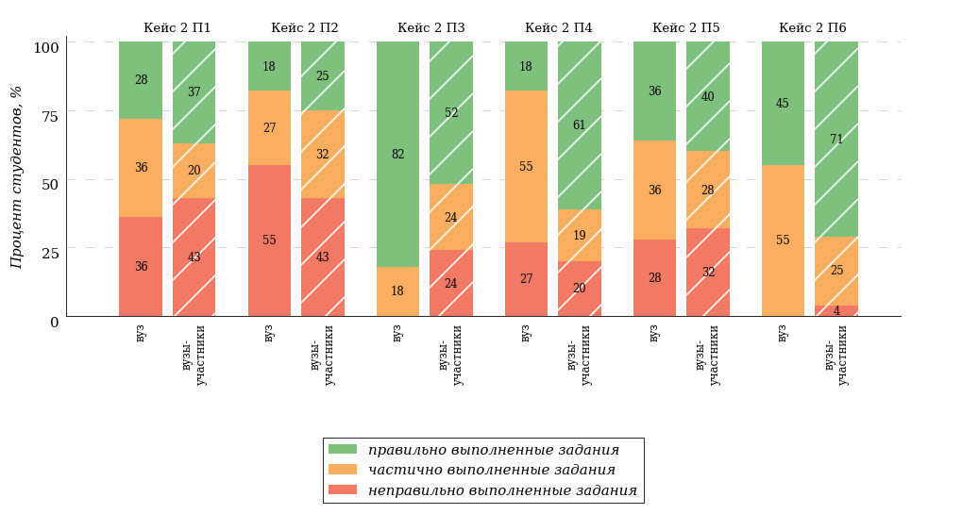
Условное обозначение:
Кейс 1 П1 – Кейс 1 Подзадача 1

Вид профессиональной деятельности | Профессиональные компетенции  в соответствии с видом профессиональной деятельности
Проектно-технологическая деятельность | Способностью к проектированию базовых и прикладных информационных технологий (ПК-11).  Способностью разрабатывать средства реализации информационных технологий (методические, информационные, математические, алгоритмические, технические и программные) (ПК-12).  Способностью разрабатывать средства автоматизированного проектирования информационных технологий (ПК-13).  Способностью использовать знание основных закономерностей функционирования биосферы и принципов рационального природопользования для решения задач профессиональной деятельности (ПК-14).

Кейс 3. Производственно-технологическая деятельность
НП Информационные системы и технологии
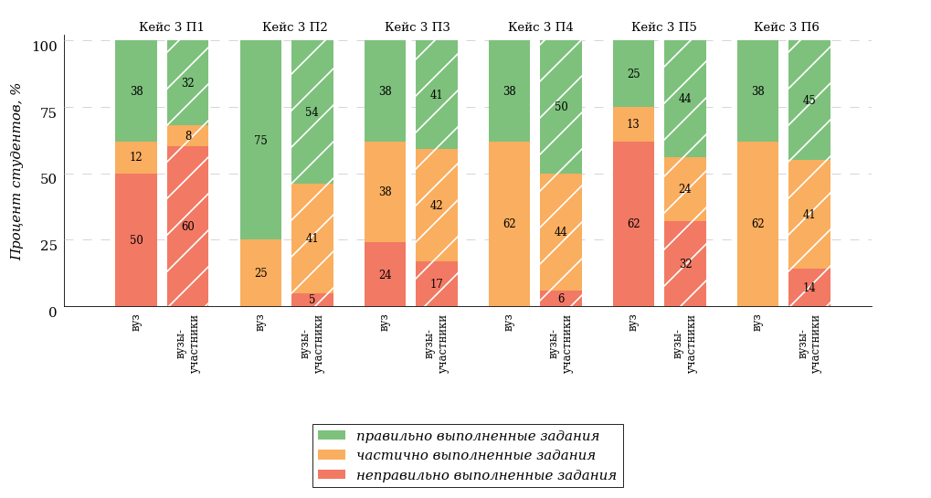
Условное обозначение:
Кейс 1 П1 – Кейс 1 Подзадача 1

Вид профессиональной деятельности | Профессиональные компетенции  в соответствии с видом профессиональной деятельности
Производственно-технологическая деятельность | Способностью участвовать в работах по доводке и освоению информационных технологий в ходе внедрения и эксплуатации информационных систем (ПК-15).  Способностью проводить подготовку документации по менеджменту качества информационных технологий (ПК-16).  Способностью использовать технологии разработки объектов профессиональной деятельности в областях: машиностроение, приборостроение, техника, образование, медицина, административное управление, юриспруденция, бизнес, предпринимательство, коммерция, менеджмент, банковские системы, безопасность информационных систем, управление технологическими процессами, механика, техническая физика, энергетика, ядерная энергетика, силовая электроника, металлургия, строительство, транспорт, железнодорожный транспорт, связь, телекоммуникации, управление инфокоммуникациями, почтовая связь, химическая промышленность, сельское хозяйство, текстильная и легкая промышленность, пищевая промышленность, медицинские и биотехнологии, горное дело, обеспечение безопасности подземных предприятий и производств, геология, нефтегазовая отрасль, геодезия и картография, геоинформационные системы, лесной комплекс, химико-лесной комплекс, экология, сфера сервиса, системы массовой информации, дизайн, медиаиндустрия, а также предприятия различного пр (ПК-17).

Кейс 4. Организационно-управленческая деятельность
НП Информационные системы и технологии
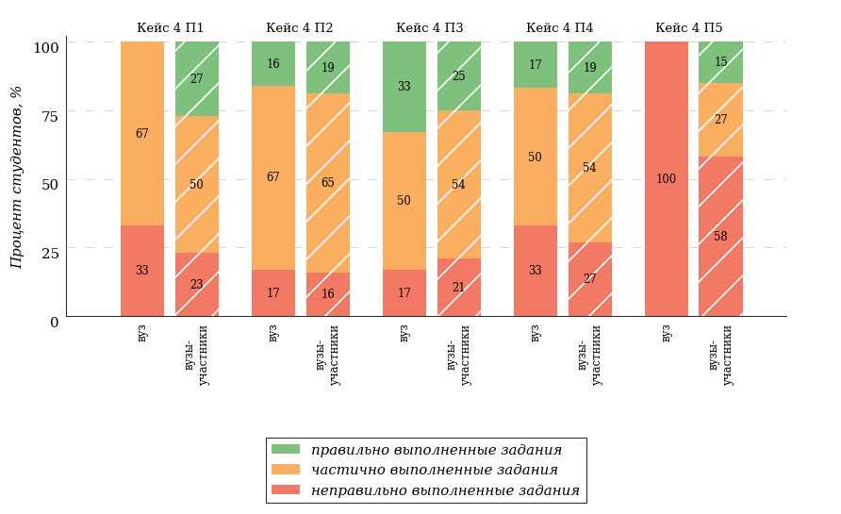
Условное обозначение:
Кейс 1 П1 – Кейс 1 Подзадача 1

Вид профессиональной деятельности | Профессиональные компетенции  в соответствии с видом профессиональной деятельности
Организационно-управленческая деятельность | Способностью осуществлять организацию рабочих мест, их техническое оснащение, размещение компьютерного оборудования (ПК-18).  Способностью к организации работы малых коллективов исполнителей (ПК-19).  Способностью проводить оценку производственных и непроизводственных затрат на обеспечение качества объекта проектирования (ПК-20).  Способностью осуществлять организацию контроля качества входной информации (ПК-21).

Кейс 5. Научно-исследовательская деятельность
НП Информационные системы и технологии
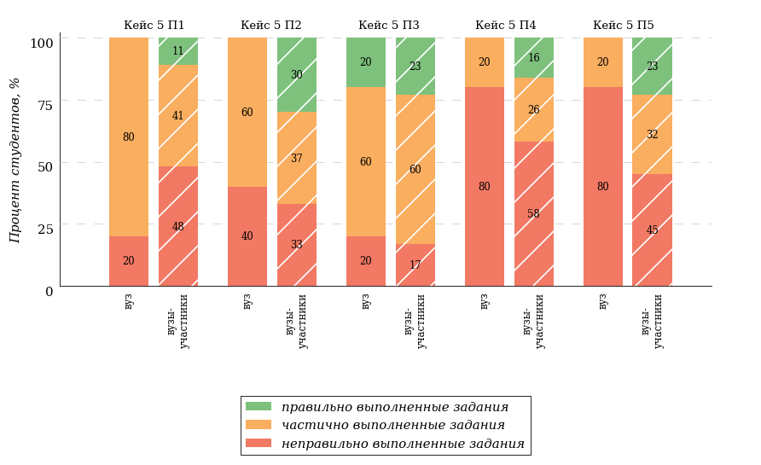
Условное обозначение:
Кейс 1 П1 – Кейс 1 Подзадача 1

Вид профессиональной деятельности | Профессиональные компетенции  в соответствии с видом профессиональной деятельности
Научно-исследовательская деятельность | Способностью проводить сбор, анализ научно-технической информации, отечественного и зарубежного опыта по тематике исследования (ПК-22).  Готовностью участвовать в постановке и проведении экспериментальных исследований (ПК-23).  Способностью обосновывать правильность выбранной модели, сопоставляя результаты экспериментальных данных и полученных решений (ПК-24).  Способностью использовать математические методы обработки, анализа и синтеза результатов профессиональных исследований (ПК-25).  Способностью оформлять полученные рабочие результаты в виде презентаций, научно-технических отчетов, статей и докладов на научно-технических конференциях (ПК-26).

Кейс 6. Инновационная деятельность
НП Информационные системы и технологии
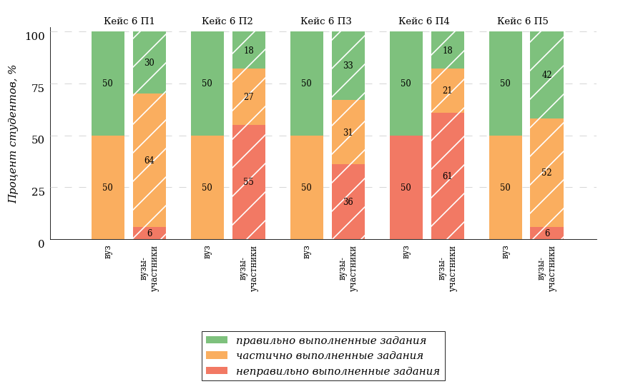
Условное обозначение:
Кейс 1 П1 – Кейс 1 Подзадача 1

Вид профессиональной деятельности | Профессиональные компетенции  в соответствии с видом профессиональной деятельности
Инновационная деятельность | Способностью формировать новые конкурентоспособные идеи и реализовывать их в проектах (ПК-27).

Кейс 7. Монтажно-наладочная деятельность
НП Информационные системы и технологии
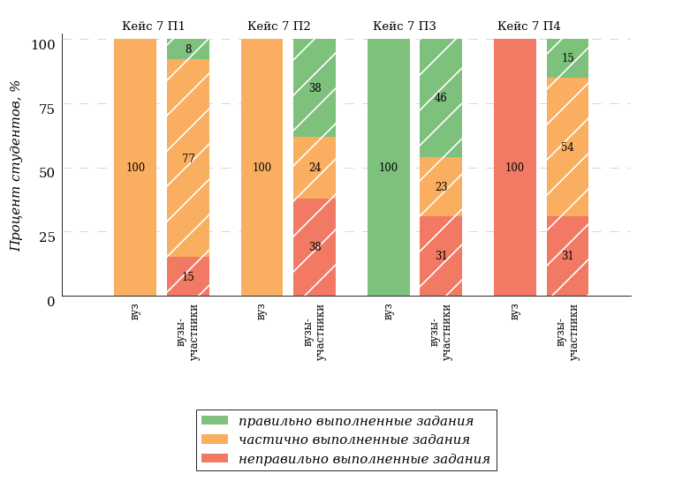
Условное обозначение:
Кейс 1 П1 – Кейс 1 Подзадача 1

Вид профессиональной деятельности | Профессиональные компетенции  в соответствии с видом профессиональной деятельности
Монтажно-наладочная деятельность | Способностью к инсталляции, отладке программных и настройке технических средств для ввода информационных систем в опытную и промышленную эксплуатацию (ПК-28).  Способностью проводить сборку информационной системы из готовых компонентов (ПК-29).  Способностью к инсталляции, отладке программных и настройке технических средств для ввода информационных систем в опытную и промышленную эксплуатацию (ПК-34).  Способностью проводить сборку информационной системы из готовых компонентов (ПК-35).  Способностью применять основные приемы и законы создания и чтения чертежей и документации по аппаратным и программным компонентам информационных систем (ПК-36).  Способностью выбирать и оценивать способ реализации информационных систем и устройств (программно-, аппаратно- или программно-аппаратно-) для решения поставленной задачи (ПК-37).

Анализ уровня сформированности профессиональных компетенций выпускников
Продемонстрированные студентами результаты ФИЭБ позволяют сформулировать предположение об уровне сформированности профессиональных компетенций выпускников (таблица 3.9).
Таблица 3.9 – Уровень сформированности профессиональных компетенций студентов (выпускников) вуза и вузов-участников
(НП Информационные системы и технологии)
Вид  профессиональной  деятельности | Совокупность профессиональных компетенций  в соответствии  с видом профессиональной деятельности | Процент студентов на уровне  сформированности профессиональных компетенций, % |  |  |  |  |  | Процент студентов  на уровне не ниже базового, %
Вид  профессиональной  деятельности |  | высоком |  | базовом |  | низком
Вид  профессиональной  деятельности |  | вуз | вузы-участники | вуз | вузы-участники | вуз | вузы-участники | вуз | вузы-участники
Проектно-конструкторская деятельность | ПК-1 – ПК-10 | 0,0 | 39,8 | 33,3 | 31,8 | 66,7 | 28,4 | 33,3 | 71,6
Проектно-технологическая деятельность | ПК-11 – ПК-14 | 27,3 | 44,9 | 45,5 | 29,3 | 27,2 | 25,8 | 72,8 | 74,2
Производственно-технологическая деятельность | ПК-15 – ПК-17 | 25,0 | 52,0 | 50,0 | 25,6 | 25,0 | 22,4 | 75,0 | 77,6
Организационно-управленческая деятельность | ПК-18 – ПК-21 | 0,0 | 22,9 | 16,7 | 18,8 | 83,3 | 58,3 | 16,7 | 41,7
Научно-исследовательская деятельность | ПК-22 – ПК-26 | 0,0 | 9,7 | 0,0 | 23,0 | 100,0 | 67,3 | 0,0 | 32,7
Инновационная деятельность | ПК-27 | 100,0 | 24,2 | 0,0 | 24,3 | 0,0 | 51,5 | 100,0 | 48,5
Монтажно-наладочная деятельность | ПК-28 – ПК-29, ПК-34 – ПК-37 | 0,0 | 30,8 | 100,0 | 15,4 | 0,0 | 53,8 | 100,0 | 46,2
Сервисно-эксплуатационная деятельность | ПК-30 – ПК-33 | — | 37,9 | — | 41,4 | — | 20,7 | — | 79,3
ПРИМЕЧАНИЕ:
Студент (выпускник) демонстрирует высокий уровень сформированности профессиональных компетенций по виду профессиональной деятельности, если процент набранных баллов за выполнение соответствующего кейс-задания составляет не менее 70% от максимального балла за данный кейс.
Студент демонстрирует базовый уровень сформированности профессиональных компетенций по виду профессиональной деятельности, если процент набранных баллов за выполнение соответствующего кейс-задания составляет не менее 50% баллов и меньше 70% от максимального балла за данный кейс.
Студент демонстрирует низкий уровень сформированности профессиональных компетенций по виду профессиональной деятельности, если процент набранных баллов за выполнение соответствующего кейс-задания составляет меньше 50% от максимального балла за данный кейс.

Направление подготовки 09.03.03 Прикладная информатика

Распределение результатов тестирования студентов в целом
В Федеральном интернет-экзамене для выпускников бакалавриата приняли участие 2 студента вуза по направлению подготовки 09.03.03 Прикладная информатика.
На рисунке 3.28 представлено наложение результатов тестирования студентов вуза на общий фон результатов студентов всех вузов – участников ФИЭБ (НП 09.03.03 Прикладная информатика) по показателю «Доля студентов по проценту набранных баллов за выполнение ПИМ».
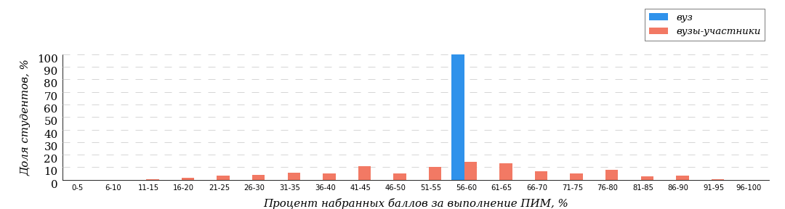
Рисунок 3.28 – Распределение результатов тестирования студентов вуза
с наложением на общий результат вузов-участников
НП Прикладная информатика

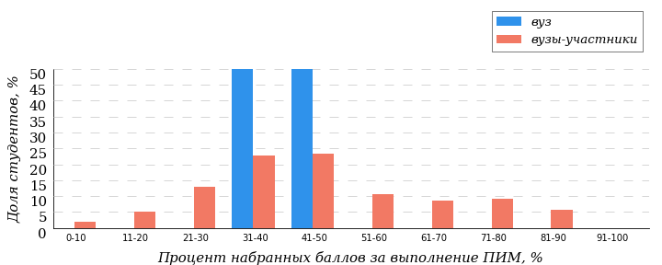
Рисунок 3.29 – Распределение результатов тестирования студентов вуза
с наложением на общий результат вузов-участников
НП Прикладная информатика
Часть 1 ПИМ (100% – 40 баллов ПИМ)
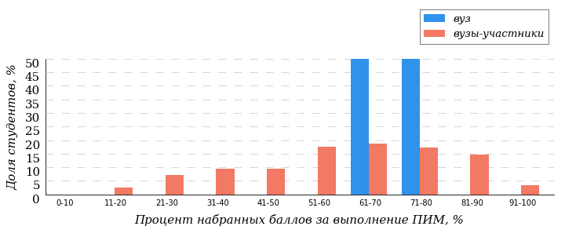
Рисунок 3.30 – Распределение результатов тестирования студентов вуза
с наложением на общий результат вузов-участников
НП Прикладная информатика
Часть 2 ПИМ (100% – 60 баллов ПИМ)

В таблице 3.10 представлена информация о соответствии баллов, набранных за выполнение ПИМ, уровню сертификата по данному направлению подготовки (согласно «Положению о подготовке, организации и проведении Федерального интернет-экзамена для выпускников бакалавриата (ФИЭБ)»).
Таблица 3.10 – Соответствие баллов за выполнение ПИМ уровню сертификата (НП Прикладная информатика)
Уровень сертификата | Интервал баллов
Золотой | [78; 100]
Серебряный | [66; 77]
Бронзовый | [57; 65]
Сертификат участника | [0; 56]
Сравнение распределения результатов тестирования студентов вуза и вузов-участников НП 09.03.03 Прикладная информатика по показателю «Доля студентов, получивших именной сертификат» представлено на рисунке 3.31.

Рисунок 3.31 – Распределение сертификатов
НП Прикладная информатика
0%
0%
100,0%
0%
48,6%
25,2%
15,7%
10,5%

100%

51,4%

вуз
вузы-участники

В таблице 3.11 приведены данные о количестве именных сертификатов студентов вуза в сравнении с вузами – участниками ФИЭБ, показан процент от общего количества выданных сертификатов по данному направлению подготовки.
Таблица 3.11 – Количество именных сертификатов, выданных студентам вуза и вузов-участников
(НП Прикладная информатика)
Уровень сертификата | Количество сертификатов |  | Процент сертификатов студентов вуза  от общего числа сертификатов  по данному НП
Уровень сертификата | вуз | вузы-участники
Золотой | 0 | 22 | 0,0%
Серебряный | 0 | 33 | 0,0%
Бронзовый | 2 | 53 | 3,8%
Сертификат участника | 0 | 102 | 0,0%
Всего | 2 | 210 | 1,0%

Результаты тестирования студентов. Часть 1 ПИМ
В части 1 ПИМ студентам было предложено 20 тестовых заданий по определенному перечню дисциплин. Для формирования комплекта заданий части 1 ПИМ студент самостоятельно осуществлял выбор дисциплин (не менее 4) из предложенного списка. На рисунке 3.32 представлена информация о результатах выбора дисциплин студентами вуза и вузов-участников.
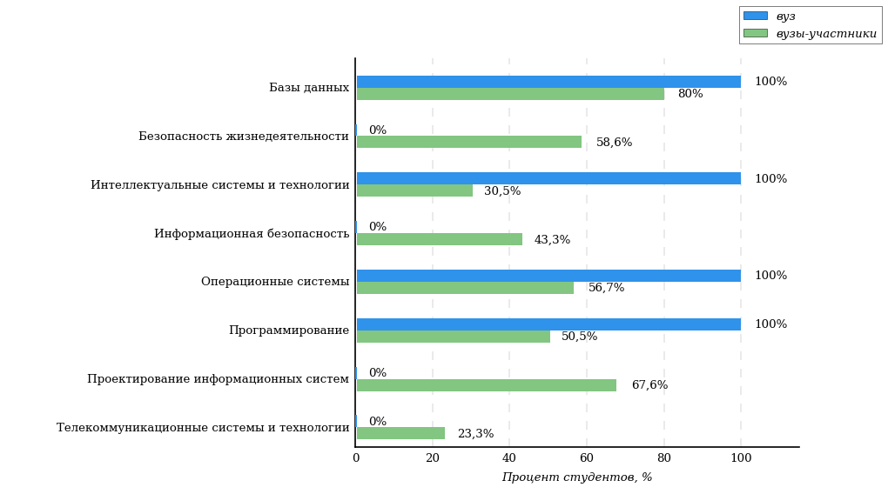
Рисунок 3.32 – Процент студентов вуза и вузов-участников, осуществивших выбор дисциплины
НП Прикладная информатика

Не менее 50% студентов вузов-участников выбрали следующие дисциплины:
- «Базы данных» (80%);
- «Проектирование информационных систем» (68%);
- «Безопасность жизнедеятельности» (59%);
- «Операционные системы» (57%);
- «Программирование» (50%).

Дисциплины, по которым процент выбора студентами вуза выше, чем студентами вузов-участников:
- «Базы данных»;
- «Интеллектуальные системы и технологии»;
- «Операционные системы»;
- «Программирование».

Студентами вуза не были выбраны дисциплины:
- «Безопасность жизнедеятельности»;
- «Информационная безопасность»;
- «Проектирование информационных систем»;
- «Телекоммуникационные системы и технологии».

Максимальное количество баллов, которое может получить студент, правильно выполнивший все задания части 1 ПИМ, составляет 40 баллов. На рисунке 3.33 представлены результаты выполнения заданий части 1 ПИМ студентами вуза данного направления подготовки.
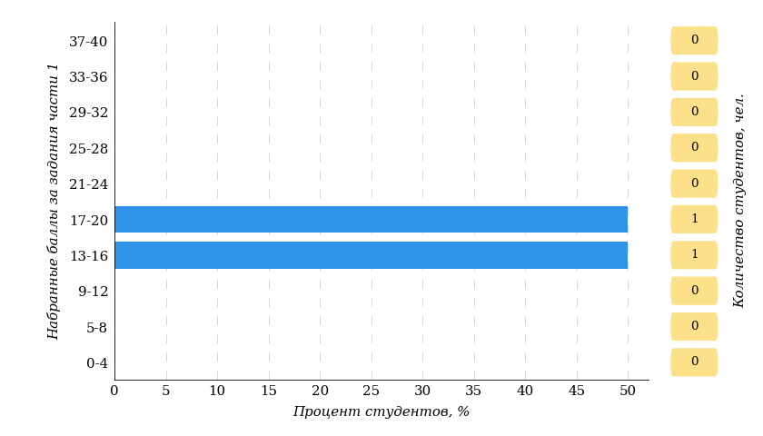
Рисунок 3.33 – Гистограмма распределения результатов выполнения заданий части 1 ПИМ по набранному баллу
НП Прикладная информатика

Результаты тестирования студентов. Часть 2 ПИМ
В части 2 ПИМ студенту предлагались междисциплинарные кейс-задания, которые соответствуют видам профессиональной деятельности, определенным в Федеральном государственном образовательном стандарте по данному направлению подготовки бакалавра.
При формировании заданий части 2 ПИМ не учитывается перечень дисциплин, которые выбрал студент для полидисциплинарного тестирования в части 1 ПИМ.
Студент должен выбрать 2 или 3 вида профессиональной деятельности ФГОС ВО в соответствии с программой экзамена по направлению подготовки, ориентируясь на конкретную ОПОП, по которой он завершает обучение.
Виды профессиональной деятельности и профессиональные задачи, определенные Федеральным государственным образовательным стандартом по данному направлению подготовки бакалавриата:
«4.4. Выпускник, освоивший программу бакалавриата, в соответствии с видом (видами) профессиональной деятельности, на который (которые) ориентирована программа бакалавриата, должен быть готов решать следующие профессиональные задачи:
проектная деятельность:
проведение обследования прикладной области в соответствии с профилем подготовки: сбор детальной информации для формализации требований пользователей заказчика, интервьюирование ключевых сотрудников заказчика;
формирование требований к информатизации и автоматизации прикладных процессов, формализация предметной области проекта;
моделирование прикладных и информационных процессов, описание реализации информационного обеспечения прикладных задач;
составление технико-экономического обоснования проектных решений и технического задания на разработку информационной системы;
проектирование информационных систем в соответствии со спецификой профиля подготовки по видам обеспечения (программное, информационное, организационное, техническое);
программирование приложений, создание прототипа информационной системы, документирование проектов информационной системы на стадиях жизненного цикла, использование функциональных и технологических стандартов;
участие в проведении переговоров с заказчиком и выявление его информационных потребностей;
сбор детальной информации для формализации предметной области проекта и требований пользователей заказчика;
проведение работ по описанию информационного обеспечения и реализации бизнес-процессов предприятия заказчика;
участие в техническом и рабочем проектировании компонентов информационных систем в соответствии со спецификой профиля подготовки;
программирование в ходе разработки информационной системы;
документирование компонентов информационной системы на стадиях жизненного цикла;
производственно-технологическая деятельность:
проведение работ по инсталляции программного обеспечения информационных систем (далее - ИС) и загрузке баз данных;
настройка параметров ИС и тестирование результатов настройки;
ведение технической документации;
тестирование компонентов ИС по заданным сценариям;
участие в экспертном тестировании ИС на этапе опытной эксплуатации;
начальное обучение и консультирование пользователей по вопросам эксплуатации информационных систем;
осуществление технического сопровождения информационных систем в процессе ее эксплуатации; информационное обеспечение прикладных процессов;
организационно-управленческая деятельность:
участие в проведении переговоров с заказчиком и презентация проектов;
координация работ по созданию, адаптации и сопровождению информационной системы;
участие в организации работ по управлению проектом информационных систем;
взаимодействие с заказчиком в процессе реализации проекта;
участие в управлении техническим сопровождением информационной системы в процессе ее эксплуатации;
участие в организации информационно-телекоммуникационной инфраструктуры и управлении информационной безопасностью информационных систем;
участие в организации и управлении информационными ресурсами и сервисами;
аналитическая:
анализ и выбор проектных решений по созданию и модификации информационных систем;
анализ и выбор программно-технологических платформ и сервисов информационной системы;
анализ результатов тестирования информационной системы;
оценка затрат и рисков проектных решений, эффективности информационной системы;
научно-исследовательская деятельность:
применение системного подхода к информатизации и автоматизации решения прикладных задач, к построению информационных систем на основе современных информационно-коммуникационных технологий и математических методов;
подготовка обзоров, аннотаций, составление рефератов, научных докладов, публикаций, и библиографии по научно-исследовательской работе в области прикладной информатики.
(Об утверждении федерального государственного образовательного стандарта высшего образования по направлению подготовки 09.03.03 Прикладная информатика (уровень бакалавриата) : приказ Минобрнауки России от 12 марта 2015 г. № 207 [Электронный ресурс]. URL: http://ivo.garant.ru/#/document/70929524/paragraph/1:0).

Максимальное количество баллов, которое может получить студент, правильно выполнивший все задания части 2 ПИМ, составляет 60 баллов. На рисунке 3.34 представлены результаты выполнения заданий части 2 ПИМ студентами вуза данного направления подготовки.
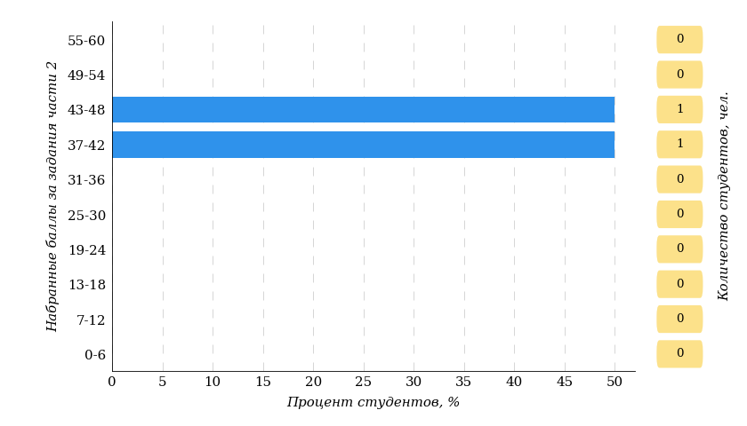
Рисунок 3.34 – Гистограмма распределения результатов выполнения заданий части 2 ПИМ по набранному баллу
НП Прикладная информатика

В части 2 ПИМ студентам было предложено 4 кейс-заданий междисциплинарного характера по видам профессиональной деятельности, определенным в ФГОС ВО по данному направлению подготовки бакалавра: кейс 1 (проектная деятельность), кейс 2 (производственно-технологическая деятельность), кейс 3 (организационно-управленческая деятельность), кейс 4 (научно-исследовательская деятельность).
Для формирования комплекта заданий части 2 ПИМ студент самостоятельно осуществлял выбор 2 или 3 видов профессиональной деятельности из предложенного списка.

На рисунке 3.35 представлена информация о результатах выбора видов профессиональной деятельности студентами вуза и вузов-участников.
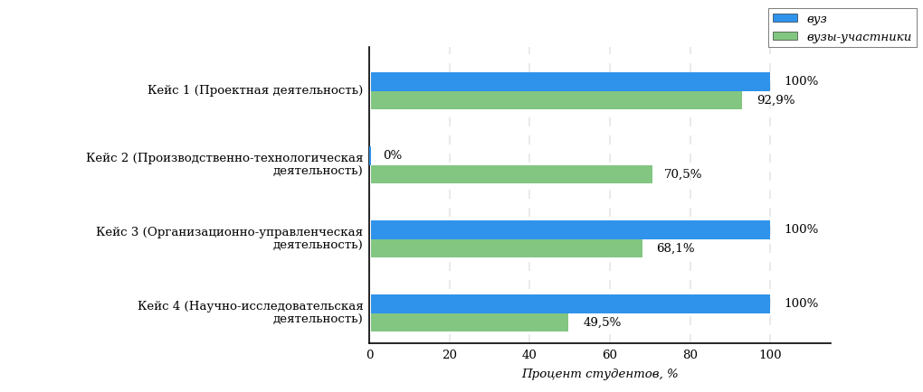
Рисунок 3.35 – Процент студентов вуза и вузов-участников, осуществивших выбор видов профессиональной деятельности
НП Прикладная информатика

Не менее 50% студентов вузов-участников выбрали следующие виды профессиональной деятельности:
- «Проектная деятельность» (93%);
- «Производственно-технологическая деятельность» (70%);
- «Организационно-управленческая деятельность» (68%).

Виды профессиональной деятельности, по которым процент выбора студентами вуза выше, чем студентами вузов-участников:
- «Проектная деятельность»;
- «Организационно-управленческая деятельность»;
- «Научно-исследовательская деятельность».

Студентами вуза не был выбран вид профессиональной деятельности:
- «Производственно-технологическая деятельность».

На рисунке 3.36 представлена информация о результатах решения кейс-заданий студентами вуза и вузов-участников.
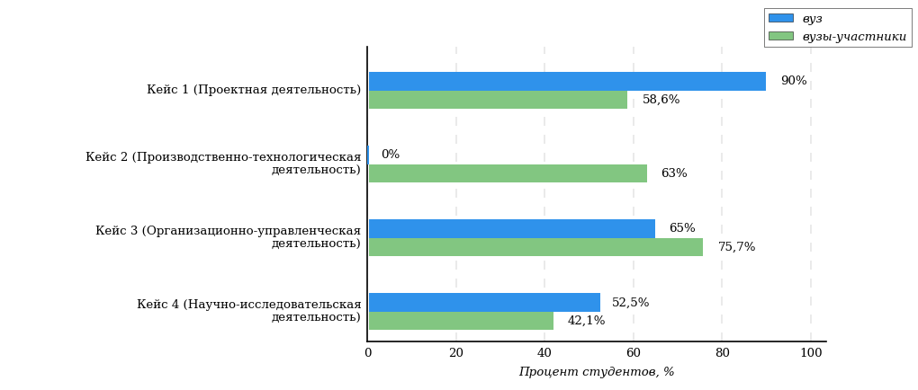
Рисунок 3.36 – Процент баллов, набранных за выполнение кейс-заданий
студентами вуза и вузов-участников
НП Прикладная информатика

Решаемость кейс-заданий
НП Прикладная информатика
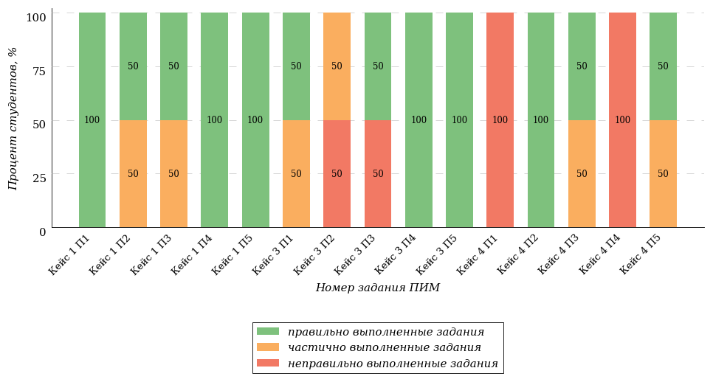

Условное обозначение:
Кейс 1 П1 – Кейс 1 Подзадача 1

Кейс 1. Проектная деятельность
НП Прикладная информатика
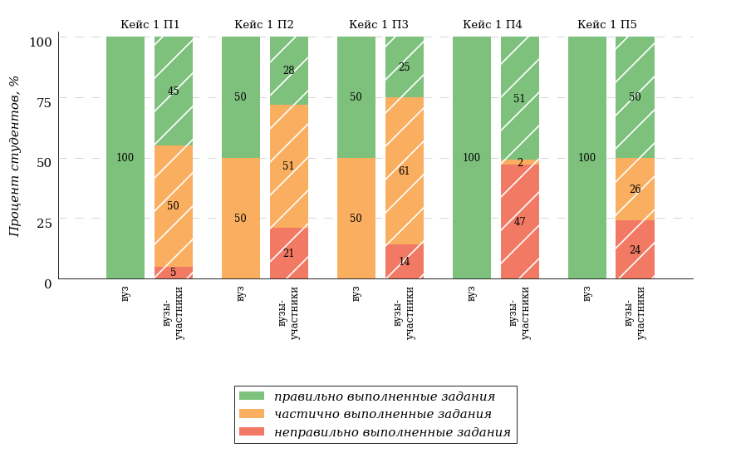
Условное обозначение:
Кейс 1 П1 – Кейс 1 Подзадача 1

Вид профессиональной деятельности | Профессиональные компетенции  в соответствии с видом профессиональной деятельности
Проектная деятельность | Способностью проводить обследование организаций, выявлять информационные потребности пользователей, формировать требования к информационной системе (ПК-1).  Способностью разрабатывать, внедрять и адаптировать прикладное программное обеспечение (ПК-2).  Способностью проектировать ИС в соответствии с профилем подготовки по видам обеспечения (ПК-3).  Способностью документировать процессы создания информационных систем на стадиях жизненного цикла (ПК-4).  Способностью выполнять технико-экономическое обоснование проектных решений (ПК-5).  Способностью собирать детальную информацию для формализации требований пользователей заказчика (ПК-6).  Способностью проводить описание прикладных процессов и информационного обеспечения решения прикладных задач (ПК-7).  Способностью программировать приложения и создавать программные прототипы решения прикладных задач (ПК-8).  Способностью составлять техническую документацию проектов автоматизации и информатизации прикладных процессов (ПК-9).

Кейс 3. Организационно-управленческая деятельность
НП Прикладная информатика
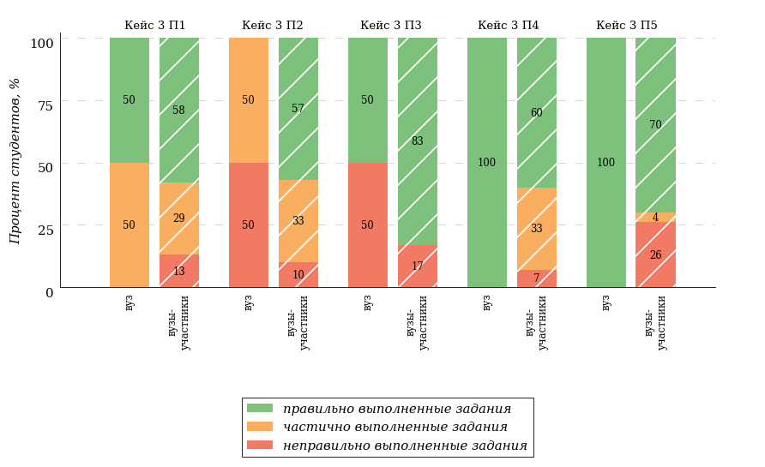
Условное обозначение:
Кейс 1 П1 – Кейс 1 Подзадача 1

Вид профессиональной деятельности | Профессиональные компетенции  в соответствии с видом профессиональной деятельности
Организационно-управленческая деятельность | Способностью принимать участие в управлении проектами создания информационных систем на стадиях жизненного цикла (ПК-17).  Способностью принимать участие в организации ИТ-инфраструктуры и управлении информационной безопасностью (ПК-18).  Способностью принимать участие в реализации профессиональных коммуникаций в рамках проектных групп, обучать пользователей информационных систем (ПК-19).

Кейс 4. Научно-исследовательская деятельность
НП Прикладная информатика
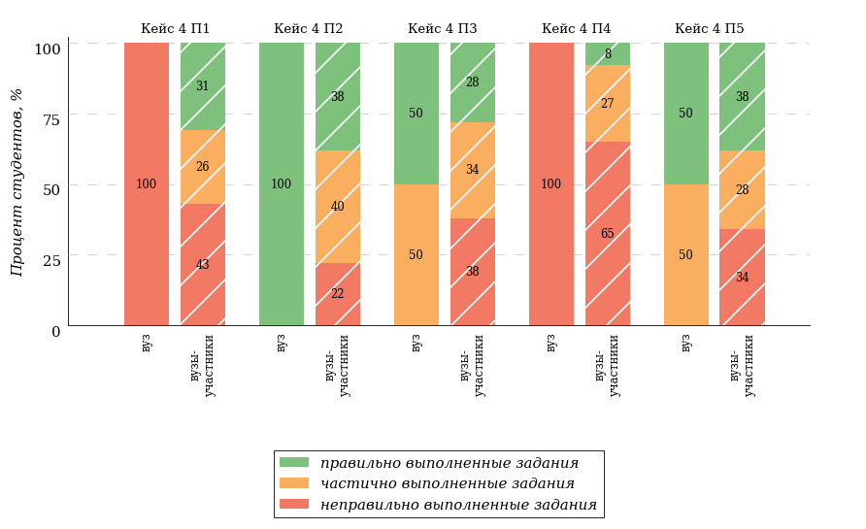
Условное обозначение:
Кейс 1 П1 – Кейс 1 Подзадача 1

Вид профессиональной деятельности | Профессиональные компетенции  в соответствии с видом профессиональной деятельности
Научно-исследовательская деятельность | Способностью применять системный подход и математические методы в формализации решения прикладных задач (ПК-23).  Способностью готовить обзоры научной литературы и электронных информационно-образовательных ресурсов для профессиональной деятельности (ПК-24).

Анализ уровня сформированности профессиональных компетенций выпускников
Продемонстрированные студентами результаты ФИЭБ позволяют сформулировать предположение об уровне сформированности профессиональных компетенций выпускников (таблица 3.12).
Таблица 3.12 – Уровень сформированности профессиональных компетенций студентов (выпускников) вуза и вузов-участников
(НП Прикладная информатика)
Вид  профессиональной  деятельности | Совокупность профессиональных компетенций  в соответствии  с видом профессиональной деятельности | Процент студентов на уровне  сформированности профессиональных компетенций, % |  |  |  |  |  | Процент студентов  на уровне не ниже базового, %
Вид  профессиональной  деятельности |  | высоком |  | базовом |  | низком
Вид  профессиональной  деятельности |  | вуз | вузы-участники | вуз | вузы-участники | вуз | вузы-участники | вуз | вузы-участники
Проектная деятельность | ПК-1 – ПК-9 | 100,0 | 35,9 | 0,0 | 30,3 | 0,0 | 33,8 | 100,0 | 66,2
Производственно-технологическая деятельность | ПК-10 – ПК-16 | — | 52,7 | — | 23,6 | — | 23,7 | — | 76,3
Организационно-управленческая деятельность | ПК-17 – ПК-19 | 50,0 | 73,4 | 50,0 | 13,3 | 0,0 | 13,3 | 100,0 | 86,7
Научно-исследовательская деятельность | ПК-23 – ПК-24 | 0,0 | 17,3 | 50,0 | 18,3 | 50,0 | 64,4 | 50,0 | 35,6
ПРИМЕЧАНИЕ:
Студент (выпускник) демонстрирует высокий уровень сформированности профессиональных компетенций по виду профессиональной деятельности, если процент набранных баллов за выполнение соответствующего кейс-задания составляет не менее 70% от максимального балла за данный кейс.
Студент демонстрирует базовый уровень сформированности профессиональных компетенций по виду профессиональной деятельности, если процент набранных баллов за выполнение соответствующего кейс-задания составляет не менее 50% баллов и меньше 70% от максимального балла за данный кейс.
Студент демонстрирует низкий уровень сформированности профессиональных компетенций по виду профессиональной деятельности, если процент набранных баллов за выполнение соответствующего кейс-задания составляет меньше 50% от максимального балла за данный кейс.

Направление подготовки 10.03.01 Информационная безопасность

Распределение результатов тестирования студентов в целом
В Федеральном интернет-экзамене для выпускников бакалавриата приняли участие 2 студента вуза по направлению подготовки 10.03.01 Информационная безопасность.
На рисунке 3.37 представлено наложение результатов тестирования студентов вуза на общий фон результатов студентов всех вузов – участников ФИЭБ (НП 10.03.01 Информационная безопасность) по показателю «Доля студентов по проценту набранных баллов за выполнение ПИМ».
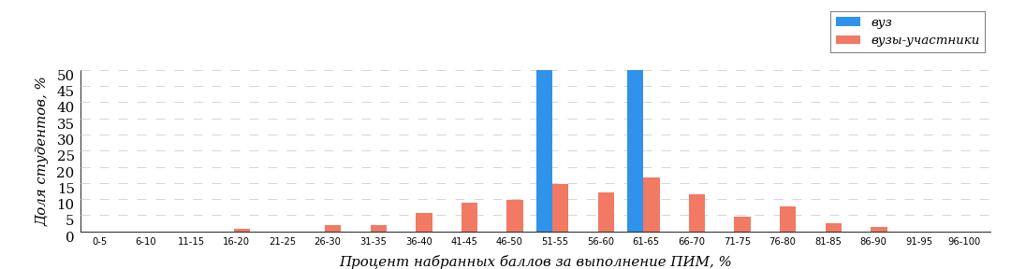
Рисунок 3.37 – Распределение результатов тестирования студентов вуза
с наложением на общий результат вузов-участников
НП Информационная безопасность

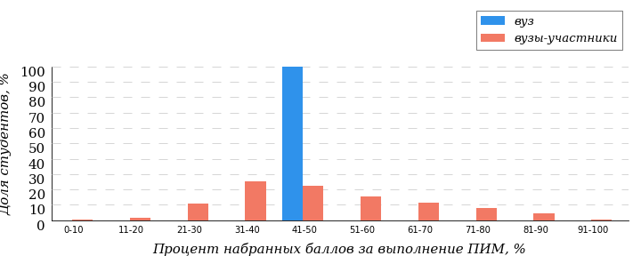
Рисунок 3.38 – Распределение результатов тестирования студентов вуза
с наложением на общий результат вузов-участников
НП Информационная безопасность
Часть 1 ПИМ (100% – 40 баллов ПИМ)
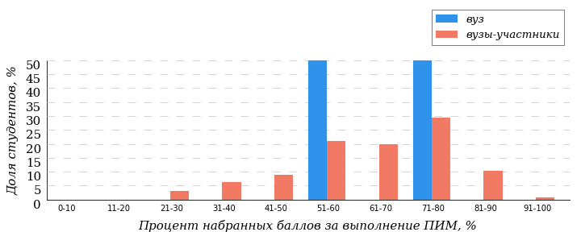
Рисунок 3.39 – Распределение результатов тестирования студентов вуза
с наложением на общий результат вузов-участников
НП Информационная безопасность
Часть 2 ПИМ (100% – 60 баллов ПИМ)

В таблице 3.13 представлена информация о соответствии баллов, набранных за выполнение ПИМ, уровню сертификата по данному направлению подготовки (согласно «Положению о подготовке, организации и проведении Федерального интернет-экзамена для выпускников бакалавриата (ФИЭБ)»).
Таблица 3.13 – Соответствие баллов за выполнение ПИМ уровню сертификата (НП Информационная безопасность)
Уровень сертификата | Интервал баллов
Золотой | [76; 100]
Серебряный | [67; 75]
Бронзовый | [58; 66]
Сертификат участника | [0; 57]
Сравнение распределения результатов тестирования студентов вуза и вузов-участников НП 10.03.01 Информационная безопасность по показателю «Доля студентов, получивших именной сертификат» представлено на рисунке 3.40.

Рисунок 3.40 – Распределение сертификатов
НП Информационная безопасность
0%
0%
50,0%
50,0%
47,4%
25,6%
15,4%
11,5%

50,0%

52,6%

вуз
вузы-участники

В таблице 3.14 приведены данные о количестве именных сертификатов студентов вуза в сравнении с вузами – участниками ФИЭБ, показан процент от общего количества выданных сертификатов по данному направлению подготовки.
Таблица 3.14 – Количество именных сертификатов, выданных студентам вуза и вузов-участников
(НП Информационная безопасность)
Уровень сертификата | Количество сертификатов |  | Процент сертификатов студентов вуза  от общего числа сертификатов  по данному НП
Уровень сертификата | вуз | вузы-участники
Золотой | 0 | 18 | 0,0%
Серебряный | 0 | 24 | 0,0%
Бронзовый | 1 | 40 | 2,5%
Сертификат участника | 1 | 74 | 1,4%
Всего | 2 | 156 | 1,3%

Результаты тестирования студентов. Часть 1 ПИМ
В части 1 ПИМ студентам было предложено 20 тестовых заданий по определенному перечню дисциплин. Для формирования комплекта заданий части 1 ПИМ студент самостоятельно осуществлял выбор дисциплин (не менее 4) из предложенного списка. На рисунке 3.41 представлена информация о результатах выбора дисциплин студентами вуза и вузов-участников.
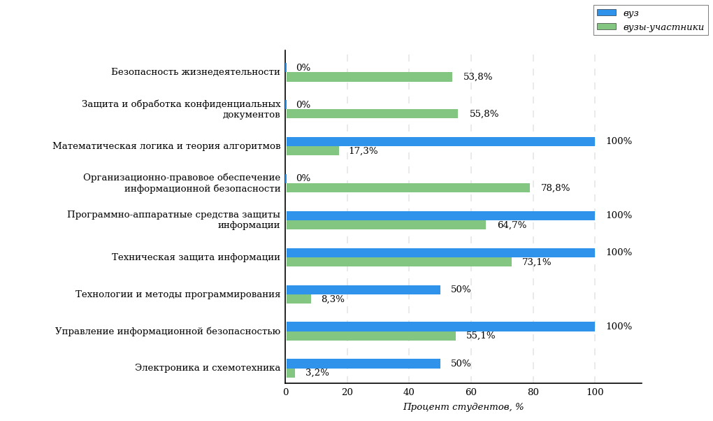
Рисунок 3.41 – Процент студентов вуза и вузов-участников, осуществивших выбор дисциплины
НП Информационная безопасность

Не менее 50% студентов вузов-участников выбрали следующие дисциплины:
- «Организационно-правовое обеспечение информационной безопасности» (79%);
- «Техническая защита информации» (73%);
- «Программно-аппаратные средства защиты информации» (65%);
- «Защита и обработка конфиденциальных документов» (56%);
- «Управление информационной безопасностью» (55%);
- «Безопасность жизнедеятельности» (54%).

Дисциплины, по которым процент выбора студентами вуза выше, чем студентами вузов-участников:
- «Математическая логика и теория алгоритмов»;
- «Программно-аппаратные средства защиты информации»;
- «Техническая защита информации»;
- «Технологии и методы программирования»;
- «Управление информационной безопасностью»;
- «Электроника и схемотехника».

Студентами вуза не были выбраны дисциплины:
- «Безопасность жизнедеятельности»;
- «Защита и обработка конфиденциальных документов»;
- «Организационно-правовое обеспечение информационной безопасности».

Максимальное количество баллов, которое может получить студент, правильно выполнивший все задания части 1 ПИМ, составляет 40 баллов. На рисунке 3.42 представлены результаты выполнения заданий части 1 ПИМ студентами вуза данного направления подготовки.
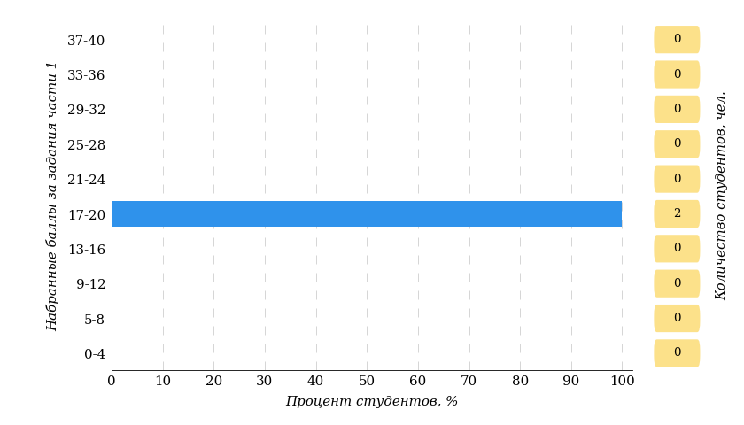
Рисунок 3.42 – Гистограмма распределения результатов выполнения заданий части 1 ПИМ по набранному баллу
НП Информационная безопасность

Результаты тестирования студентов. Часть 2 ПИМ
В части 2 ПИМ студенту предлагались междисциплинарные кейс-задания, которые соответствуют видам профессиональной деятельности, определенным в Федеральном государственном образовательном стандарте по данному направлению подготовки бакалавра.
При формировании заданий части 2 ПИМ не учитывается перечень дисциплин, которые выбрал студент для полидисциплинарного тестирования в части 1 ПИМ.
Студент должен выбрать 2 или 3 вида профессиональной деятельности ФГОС ВО в соответствии с программой экзамена по направлению подготовки, ориентируясь на конкретную ОПОП, по которой он завершает обучение.
Виды профессиональной деятельности и профессиональные задачи, определенные Федеральным государственным образовательным стандартом по данному направлению подготовки бакалавриата:
«4.4. Выпускник, освоивший программу бакалавриата, в соответствии с видом (видами) профессиональной деятельности, на который (которые) ориентирована программа бакалавриата, должен быть готов решать следующие профессиональные задачи:
эксплуатационная деятельность:
установка, настройка, эксплуатация и поддержание в работоспособном состоянии компонентов системы обеспечения информационной безопасности с учетом установленных требований;
администрирование подсистем информационной безопасности объекта;
участие в проведении аттестации объектов информатизации по требованиям безопасности информации и аудите информационной безопасности автоматизированных систем;
проектно-технологическая деятельность:
сбор и анализ исходных данных для проектирования систем защиты информации, определение требований, сравнительный анализ подсистем по показателям информационной безопасности;
проведение проектных расчетов элементов систем обеспечения информационной безопасности;
участие в разработке технологической и эксплуатационной документации;
проведение предварительного технико-экономического обоснования проектных расчетов;
экспериментально-исследовательская деятельность:
сбор, изучение научно-технической информации, отечественного и зарубежного опыта по тематике исследования;
проведение экспериментов по заданной методике, обработка и анализ их результатов;
проведение вычислительных экспериментов с использованием стандартных программных средств;
организационно-управленческая деятельность:
осуществление организационно-правового обеспечения информационной безопасности объекта защиты;
организация работы малых коллективов исполнителей;
участие в совершенствовании системы управления информационной безопасностью;
изучение и обобщение опыта работы других учреждений, организаций и предприятий в области защиты информации, в том числе информации ограниченного доступа;
контроль эффективности реализации политики информационной безопасности объекта защиты.
Профессиональные задачи в соответствии с направленностями (профилями), указанными в пункте 4.3 настоящего ФГОС ВО, определяются соответствующими примерными основными образовательными программами.
(Об утверждении федерального государственного образовательного стандарта высшего образования по направлению подготовки 10.03.01 Информационная безопасность (уровень бакалавриата) : приказ Минобрнауки России от 1 декабря 2016 г. № 1515 [Электронный ресурс]. URL: http://ivo.garant.ru/#/document/71571188/paragraph/1:0).

Максимальное количество баллов, которое может получить студент, правильно выполнивший все задания части 2 ПИМ, составляет 60 баллов. На рисунке 3.43 представлены результаты выполнения заданий части 2 ПИМ студентами вуза данного направления подготовки.
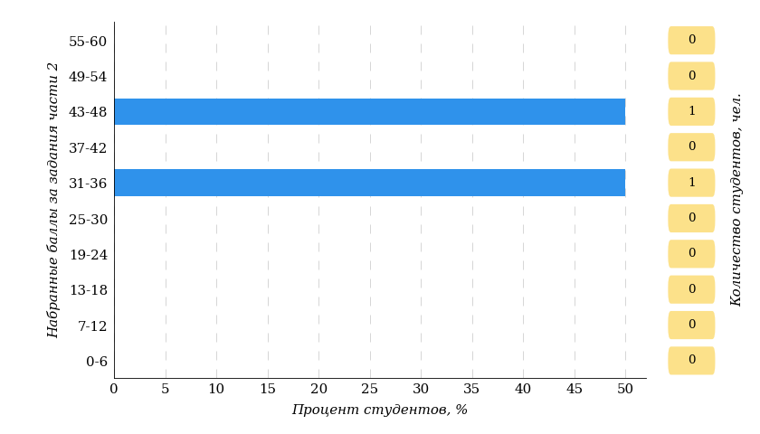
Рисунок 3.43 – Гистограмма распределения результатов выполнения заданий части 2 ПИМ по набранному баллу
НП Информационная безопасность

В части 2 ПИМ студентам было предложено 4 кейс-заданий междисциплинарного характера по видам профессиональной деятельности, определенным в ФГОС ВО по данному направлению подготовки бакалавра: кейс 1 (эксплуатационная деятельность), кейс 2 (проектно-технологическая деятельность), кейс 3 (экспериментально-исследовательская деятельность), кейс 4 (организационно-управленческая деятельность).
Для формирования комплекта заданий части 2 ПИМ студент самостоятельно осуществлял выбор 2 или 3 видов профессиональной деятельности из предложенного списка.

На рисунке 3.44 представлена информация о результатах выбора видов профессиональной деятельности студентами вуза и вузов-участников.
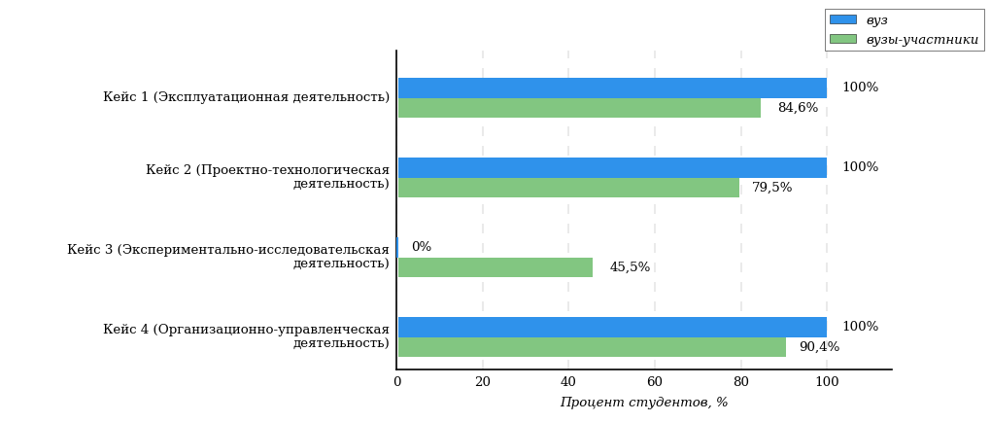
Рисунок 3.44 – Процент студентов вуза и вузов-участников, осуществивших выбор видов профессиональной деятельности
НП Информационная безопасность

Не менее 50% студентов вузов-участников выбрали следующие виды профессиональной деятельности:
- «Организационно-управленческая деятельность» (90%);
- «Эксплуатационная деятельность» (85%);
- «Проектно-технологическая деятельность» (79%).

Виды профессиональной деятельности, по которым процент выбора студентами вуза выше, чем студентами вузов-участников:
- «Эксплуатационная деятельность»;
- «Проектно-технологическая деятельность»;
- «Организационно-управленческая деятельность».

Студентами вуза не был выбран вид профессиональной деятельности:
- «Экспериментально-исследовательская деятельность».

На рисунке 3.45 представлена информация о результатах решения кейс-заданий студентами вуза и вузов-участников.
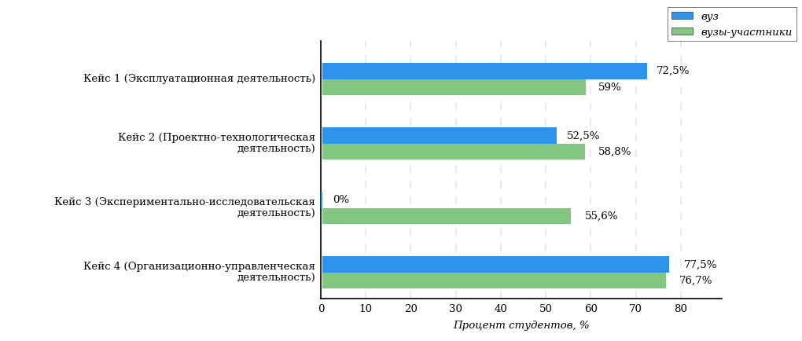
Рисунок 3.45 – Процент баллов, набранных за выполнение кейс-заданий
студентами вуза и вузов-участников
НП Информационная безопасность

Решаемость кейс-заданий
НП Информационная безопасность
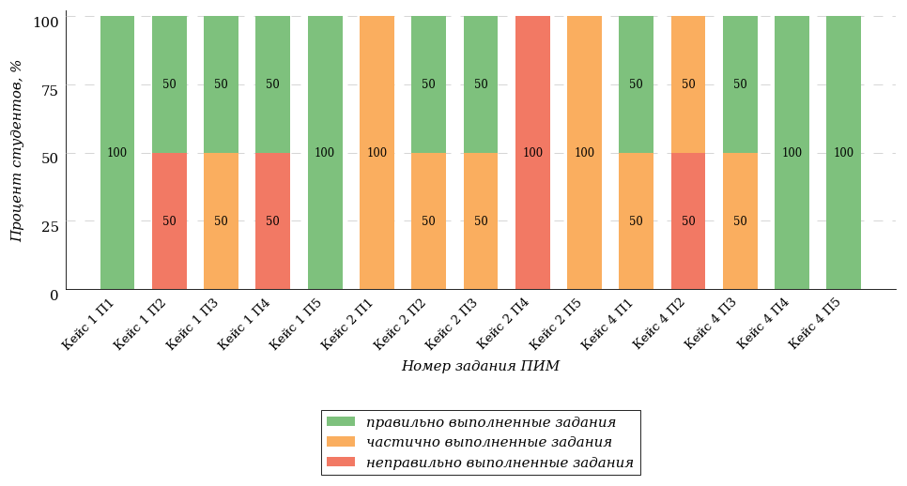

Условное обозначение:
Кейс 1 П1 – Кейс 1 Подзадача 1

Кейс 1. Эксплуатационная деятельность
НП Информационная безопасность
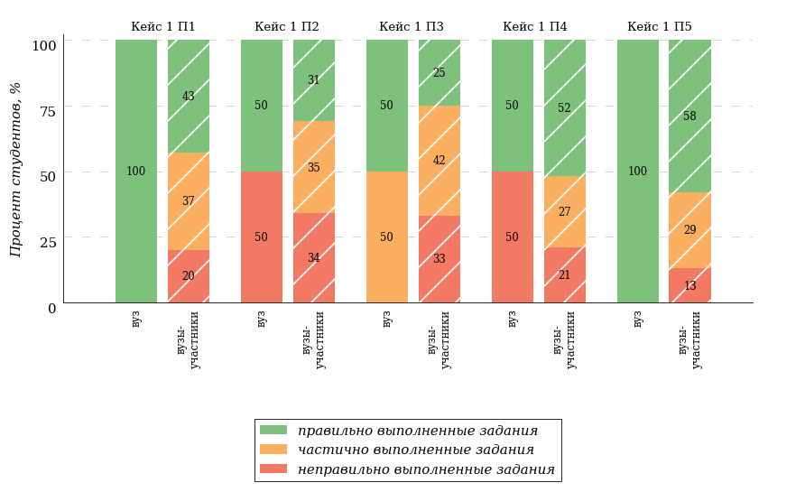
Условное обозначение:
Кейс 1 П1 – Кейс 1 Подзадача 1

Вид профессиональной деятельности | Профессиональные компетенции  в соответствии с видом профессиональной деятельности
Эксплуатационная деятельность | Способностью выполнять работы по установке, настройке и обслуживанию программных, программно-аппаратных (в том числе криптографических) и технических средств защиты информации (ПК-1).  Способностью применять программные средства системного, прикладного и специального назначения, инструментальные средства, языки и системы программирования для решения профессиональных задач (ПК-2).  Способностью администрировать подсистемы информационной безопасности объекта защиты (ПК-3).  Способностью участвовать в работах по реализации политики информационной безопасности, применять комплексный подход к обеспечению информационной безопасности объекта защиты (ПК-4).  Способностью принимать участие в организации и сопровождении аттестации объекта информатизации по требованиям безопасности информации (ПК-5).  Способностью принимать участие в организации и проведении контрольных проверок работоспособности и эффективности применяемых программных, программно-аппаратных и технических средств защиты информации (ПК-6).

Кейс 2. Проектно-технологическая деятельность
НП Информационная безопасность
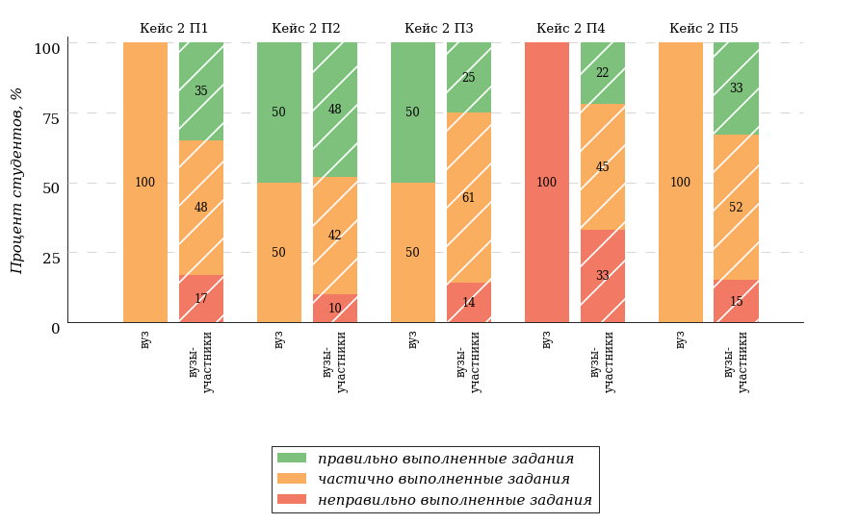
Условное обозначение:
Кейс 1 П1 – Кейс 1 Подзадача 1

Вид профессиональной деятельности | Профессиональные компетенции  в соответствии с видом профессиональной деятельности
Проектно-технологическая деятельность | Способностью проводить анализ исходных данных для проектирования подсистем и средств обеспечения информационной безопасности и участвовать и проведении технико-экономического обоснования соответствующих проектных решений (ПК-7).  Способностью оформлять рабочую техническую документацию с учетом действующих нормативных и методических документов (ПК-8).

Кейс 4. Организационно-управленческая деятельность
НП Информационная безопасность
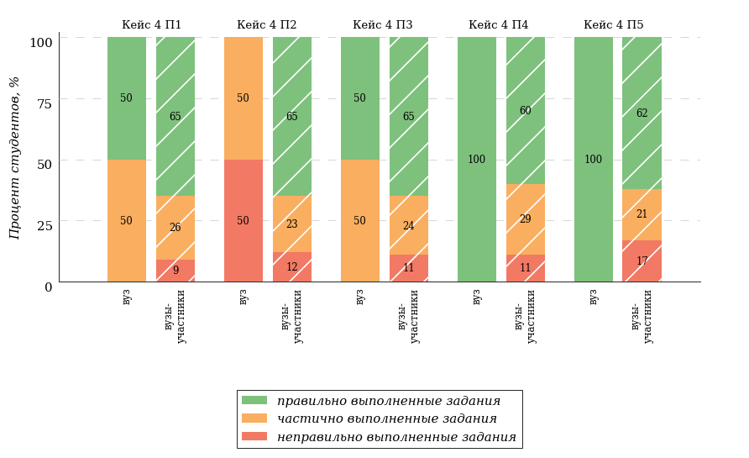
Условное обозначение:
Кейс 1 П1 – Кейс 1 Подзадача 1

Вид профессиональной деятельности | Профессиональные компетенции  в соответствии с видом профессиональной деятельности
Организационно-управленческая деятельность | Способностью принимать участие в формировании, организовывать и поддерживать выполнение комплекса мер по обеспечению информационной безопасности, управлять процессом их реализации (ПК-13).  Способностью организовывать работу малого коллектива исполнителей в профессиональной деятельности (ПК-14).  Способностью организовывать технологический процесс защиты информации ограниченного доступа в соответствии с нормативными правовыми актами и нормативными методическими документами Федеральной службы безопасности Российской Федерации, Федеральной службы по техническому и экспортному контролю (ПК-15).

Анализ уровня сформированности профессиональных компетенций выпускников
Продемонстрированные студентами результаты ФИЭБ позволяют сформулировать предположение об уровне сформированности профессиональных компетенций выпускников (таблица 3.15).
Таблица 3.15 – Уровень сформированности профессиональных компетенций студентов (выпускников) вуза и вузов-участников
(НП Информационная безопасность)
Вид  профессиональной  деятельности | Совокупность профессиональных компетенций  в соответствии  с видом профессиональной деятельности | Процент студентов на уровне  сформированности профессиональных компетенций, % |  |  |  |  |  | Процент студентов  на уровне не ниже базового, %
Вид  профессиональной  деятельности |  | высоком |  | базовом |  | низком
Вид  профессиональной  деятельности |  | вуз | вузы-участники | вуз | вузы-участники | вуз | вузы-участники | вуз | вузы-участники
Эксплуатационная деятельность | ПК-1 – ПК-6 | 50,0 | 38,6 | 50,0 | 29,6 | 0,0 | 31,8 | 100,0 | 68,2
Проектно-технологическая деятельность | ПК-7 – ПК-8 | 0,0 | 34,7 | 100,0 | 35,5 | 0,0 | 29,8 | 100,0 | 70,2
Экспериментально-исследовательская деятельность | ПК-9 – ПК-12 | — | 35,2 | — | 25,4 | — | 39,4 | — | 60,6
Организационно-управленческая деятельность | ПК-13 – ПК-15 | 50,0 | 75,2 | 50,0 | 11,3 | 0,0 | 13,5 | 100,0 | 86,5
ПРИМЕЧАНИЕ:
Студент (выпускник) демонстрирует высокий уровень сформированности профессиональных компетенций по виду профессиональной деятельности, если процент набранных баллов за выполнение соответствующего кейс-задания составляет не менее 70% от максимального балла за данный кейс.
Студент демонстрирует базовый уровень сформированности профессиональных компетенций по виду профессиональной деятельности, если процент набранных баллов за выполнение соответствующего кейс-задания составляет не менее 50% баллов и меньше 70% от максимального балла за данный кейс.
Студент демонстрирует низкий уровень сформированности профессиональных компетенций по виду профессиональной деятельности, если процент набранных баллов за выполнение соответствующего кейс-задания составляет меньше 50% от максимального балла за данный кейс.

Направление подготовки 13.03.02 Электроэнергетика и электротехника

Распределение результатов тестирования студентов в целом
В Федеральном интернет-экзамене для выпускников бакалавриата приняли участие 2 студента вуза по направлению подготовки 13.03.02 Электроэнергетика и электротехника.
На рисунке 3.46 представлено наложение результатов тестирования студентов вуза на общий фон результатов студентов всех вузов – участников ФИЭБ (НП 13.03.02 Электроэнергетика и электротехника) по показателю «Доля студентов по проценту набранных баллов за выполнение ПИМ».
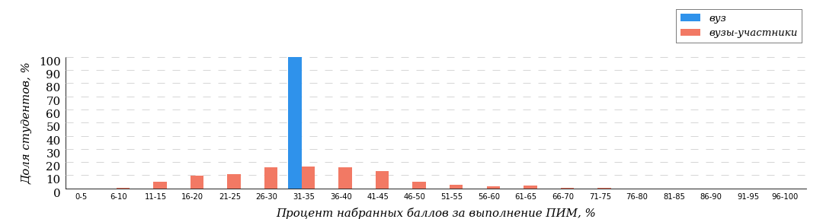
Рисунок 3.46 – Распределение результатов тестирования студентов вуза
с наложением на общий результат вузов-участников
НП Электроэнергетика и электротехника

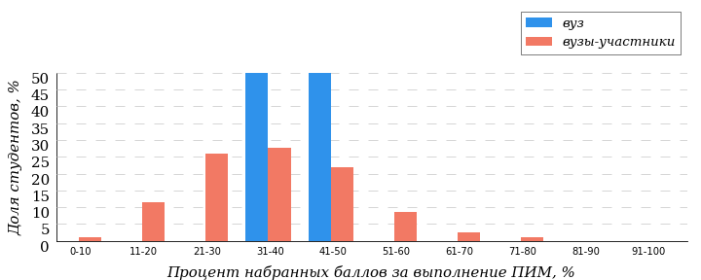
Рисунок 3.47 – Распределение результатов тестирования студентов вуза
с наложением на общий результат вузов-участников
НП Электроэнергетика и электротехника
Часть 1 ПИМ (100% – 40 баллов ПИМ)
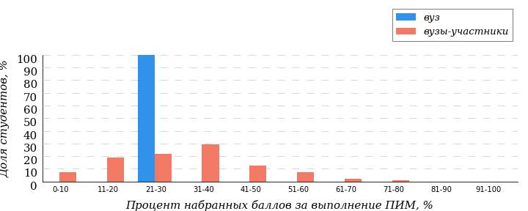
Рисунок 3.48 – Распределение результатов тестирования студентов вуза
с наложением на общий результат вузов-участников
НП Электроэнергетика и электротехника
Часть 2 ПИМ (100% – 60 баллов ПИМ)

В таблице 3.16 представлена информация о соответствии баллов, набранных за выполнение ПИМ, уровню сертификата по данному направлению подготовки (согласно «Положению о подготовке, организации и проведении Федерального интернет-экзамена для выпускников бакалавриата (ФИЭБ)»).
Таблица 3.16 – Соответствие баллов за выполнение ПИМ уровню сертификата (НП Электроэнергетика и электротехника)
Уровень сертификата | Интервал баллов
Золотой | [47; 100]
Серебряный | [41; 46]
Бронзовый | [33; 40]
Сертификат участника | [0; 32]
Сравнение распределения результатов тестирования студентов вуза и вузов-участников НП 13.03.02 Электроэнергетика и электротехника по показателю «Доля студентов, получивших именной сертификат» представлено на рисунке 3.49.

Рисунок 3.49 – Распределение сертификатов
НП Электроэнергетика и электротехника
0%
0%
50,0%
50,0%
49,3%
25,4%
15,3%
10,0%

50,0%

50,7%

вуз
вузы-участники

В таблице 3.17 приведены данные о количестве именных сертификатов студентов вуза в сравнении с вузами – участниками ФИЭБ, показан процент от общего количества выданных сертификатов по данному направлению подготовки.
Таблица 3.17 – Количество именных сертификатов, выданных студентам вуза и вузов-участников
(НП Электроэнергетика и электротехника)
Уровень сертификата | Количество сертификатов |  | Процент сертификатов студентов вуза  от общего числа сертификатов  по данному НП
Уровень сертификата | вуз | вузы-участники
Золотой | 0 | 21 | 0,0%
Серебряный | 0 | 32 | 0,0%
Бронзовый | 1 | 53 | 1,9%
Сертификат участника | 1 | 103 | 1,0%
Всего | 2 | 209 | 1,0%

Результаты тестирования студентов. Часть 1 ПИМ
В части 1 ПИМ студентам было предложено 20 тестовых заданий по определенному перечню дисциплин. Для формирования комплекта заданий части 1 ПИМ студент самостоятельно осуществлял выбор дисциплин (не менее 4) из предложенного списка. На рисунке 3.50 представлена информация о результатах выбора дисциплин студентами вуза и вузов-участников.
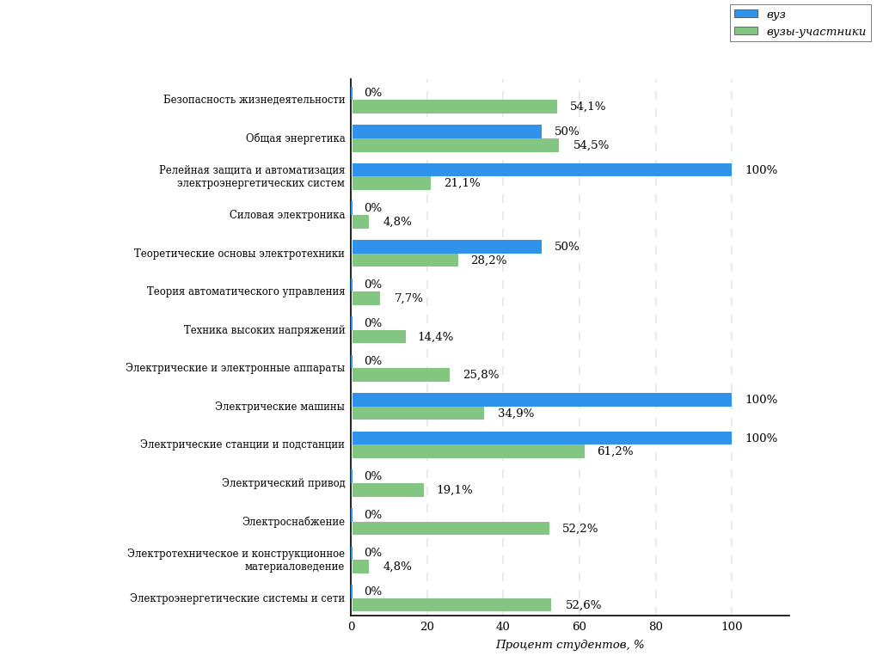
Рисунок 3.50 – Процент студентов вуза и вузов-участников, осуществивших выбор дисциплины
НП Электроэнергетика и электротехника

Не менее 50% студентов вузов-участников выбрали следующие дисциплины:
- «Электрические станции и подстанции» (61%);
- «Общая энергетика» (55%);
- «Безопасность жизнедеятельности» (54%);
- «Электроэнергетические системы и сети» (53%);
- «Электроснабжение» (52%).

Дисциплины, по которым процент выбора студентами вуза выше, чем студентами вузов-участников:
- «Релейная защита и автоматизация электроэнергетических систем»;
- «Теоретические основы электротехники»;
- «Электрические машины»;
- «Электрические станции и подстанции».

Дисциплина, по которой процент выбора студентами вуза ниже, чем студентами вузов-участников:
- «Общая энергетика».

Студентами вуза не были выбраны дисциплины:
- «Безопасность жизнедеятельности»;
- «Силовая электроника»;
- «Теория автоматического управления»;
- «Техника высоких напряжений»;
- «Электрические и электронные аппараты»;
- «Электрический привод»;
- «Электроснабжение»;
- «Электротехническое и конструкционное материаловедение»;
- «Электроэнергетические системы и сети».

Максимальное количество баллов, которое может получить студент, правильно выполнивший все задания части 1 ПИМ, составляет 40 баллов. На рисунке 3.51 представлены результаты выполнения заданий части 1 ПИМ студентами вуза данного направления подготовки.
Рисунок 3.51 – Гистограмма распределения результатов выполнения заданий части 1 ПИМ по набранному баллу
НП Электроэнергетика и электротехника

Результаты тестирования студентов. Часть 2 ПИМ
В части 2 ПИМ студенту предлагались междисциплинарные кейс-задания, которые соответствуют видам профессиональной деятельности, определенным в Федеральном государственном образовательном стандарте по данному направлению подготовки бакалавра.
При формировании заданий части 2 ПИМ не учитывается перечень дисциплин, которые выбрал студент для полидисциплинарного тестирования в части 1 ПИМ.
Студент должен выбрать 2 или 3 вида профессиональной деятельности ФГОС ВО в соответствии с программой экзамена по направлению подготовки, ориентируясь на конкретную ОПОП, по которой он завершает обучение.
Виды профессиональной деятельности и профессиональные задачи, определенные Федеральным государственным образовательным стандартом по данному направлению подготовки бакалавриата:
«4.4. Выпускник, освоивший программу бакалавриата, в соответствии с видом (видами) профессиональной деятельности, на который (которые) ориентирована программа бакалавриата, должен быть готов решать следующие профессиональные задачи:
научно-исследовательская деятельность:
изучение и анализ научно-технической информации;
применение стандартных пакетов прикладных программ для математического моделирования процессов и режимов работы объектов;
проведение экспериментов по заданной методике, составление описания проводимых исследований и анализ результатов;
составление обзоров и отчетов по выполненной работе;
проектно-конструкторская деятельность:
сбор и анализ данных для проектирования;
участие в расчетах и проектировании объектов профессиональной деятельности в соответствии с техническим заданием с использованием стандартных средств автоматизации проектирования;
контроль соответствия разрабатываемых проектов и технической документации стандартам, техническим условиям и другим нормативным документам;
проведение обоснования проектных расчетов;
производственно-технологическая деятельность:
расчет схем и параметров элементов оборудования;
расчет режимов работы объектов профессиональной деятельности;
контроль режимов работы технологического оборудования;
обеспечение безопасного производства;
составление и оформление типовой технической документации;
монтажно-наладочная деятельность:
монтаж, наладка и испытания объектов профессиональной деятельности;
сервисно-эксплуатационная деятельность:
проверка технического состояния и остаточного ресурса, организация профилактических осмотров, диагностики и текущего ремонта объектов профессиональной деятельности;
составление заявок на оборудование и запасные части;
подготовка технической документации на ремонт;
организационно-управленческая деятельность:
организация работы малых коллективов исполнителей;
планирование работы персонала;
планирование работы первичных производственных подразделений;
оценка результатов деятельности;
подготовка данных для принятия управленческих решений;
участие в принятии управленческих решений.
(Об утверждении федерального государственного образовательного стандарта высшего образования по направлению подготовки 13.03.02 Электроэнергетика и электротехника (уровень бакалавриата) : приказ Министерства образования и науки РФ от 03.09.2015 № 955 [Электронный ресурс]. URL: http://ivo.garant.ru/#/document/71204946/paragraph/75:13).

Максимальное количество баллов, которое может получить студент, правильно выполнивший все задания части 2 ПИМ, составляет 60 баллов. На рисунке 3.52 представлены результаты выполнения заданий части 2 ПИМ студентами вуза данного направления подготовки.
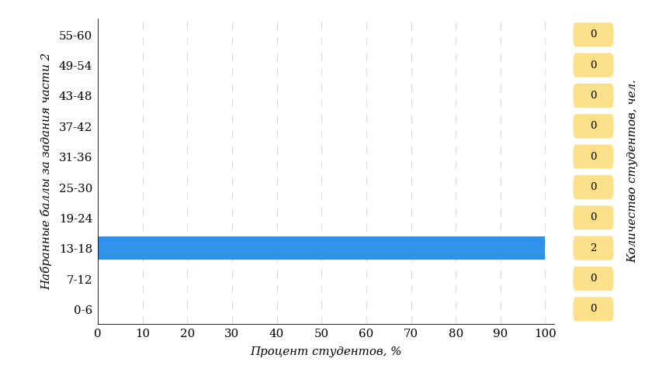
Рисунок 3.52 – Гистограмма распределения результатов выполнения заданий части 2 ПИМ по набранному баллу
НП Электроэнергетика и электротехника

В части 2 ПИМ студентам было предложено 6 кейс-заданий междисциплинарного характера по видам профессиональной деятельности, определенным в ФГОС ВО по данному направлению подготовки бакалавра: кейс 1 (научно-исследовательская деятельность), кейс 2 (проектно-конструкторская деятельность), кейс 3 (производственно-технологическая деятельность), кейс 4 (монтажно-наладочная деятельность), кейс 5 (сервисно-эксплуатационная деятельность), кейс 6 (организационно-управленческая деятельность).
Для формирования комплекта заданий части 2 ПИМ студент самостоятельно осуществлял выбор 2 или 3 видов профессиональной деятельности из предложенного списка.

На рисунке 3.53 представлена информация о результатах выбора видов профессиональной деятельности студентами вуза и вузов-участников.
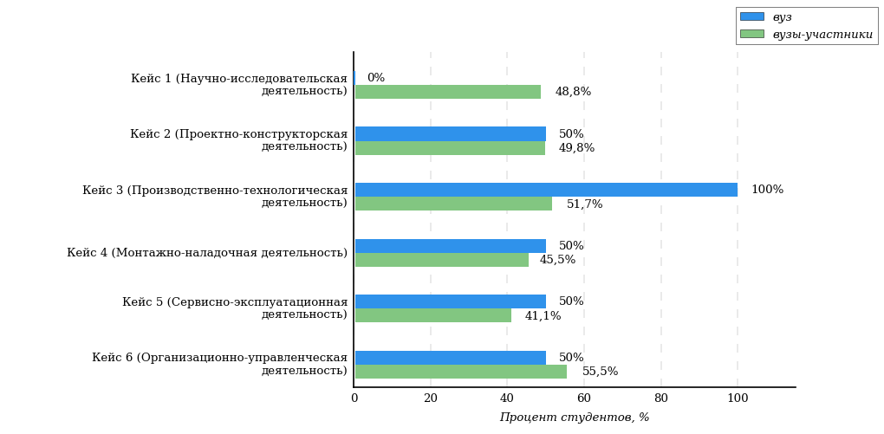
Рисунок 3.53 – Процент студентов вуза и вузов-участников, осуществивших выбор видов профессиональной деятельности
НП Электроэнергетика и электротехника

Не менее 50% студентов вузов-участников выбрали следующие виды профессиональной деятельности:
- «Организационно-управленческая деятельность» (56%);
- «Производственно-технологическая деятельность» (52%).

Виды профессиональной деятельности, по которым процент выбора студентами вуза выше, чем студентами вузов-участников:
- «Проектно-конструкторская деятельность»;
- «Производственно-технологическая деятельность»;
- «Монтажно-наладочная деятельность»;
- «Сервисно-эксплуатационная деятельность».

Вид профессиональной деятельности, по которому процент выбора студентами вуза ниже, чем студентами вузов-участников:
- «Организационно-управленческая деятельность».

Студентами вуза не был выбран вид профессиональной деятельности:
- «Научно-исследовательская деятельность».

На рисунке 3.54 представлена информация о результатах решения кейс-заданий студентами вуза и вузов-участников.
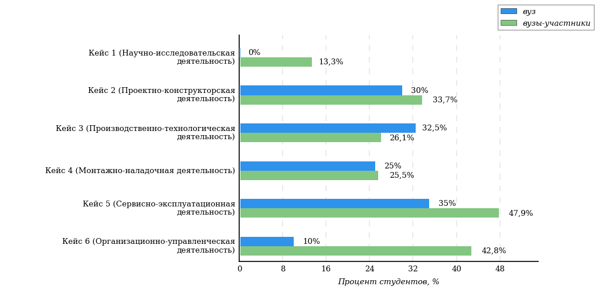
Рисунок 3.54 – Процент баллов, набранных за выполнение кейс-заданий
студентами вуза и вузов-участников
НП Электроэнергетика и электротехника

Решаемость кейс-заданий
НП Электроэнергетика и электротехника
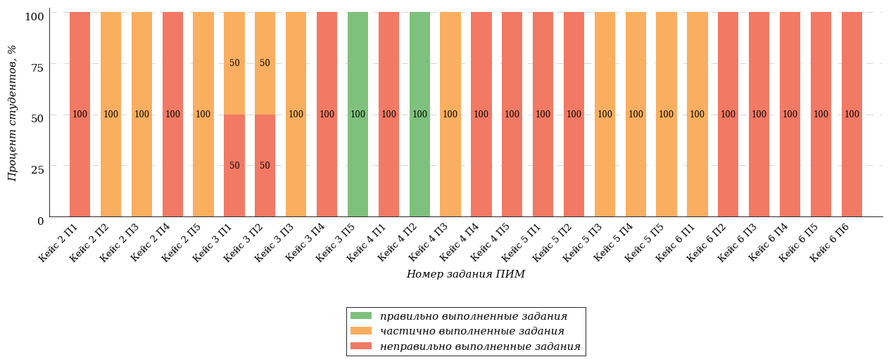

Условное обозначение:
Кейс 1 П1 – Кейс 1 Подзадача 1

Кейс 2. Проектно-конструкторская деятельность
НП Электроэнергетика и электротехника
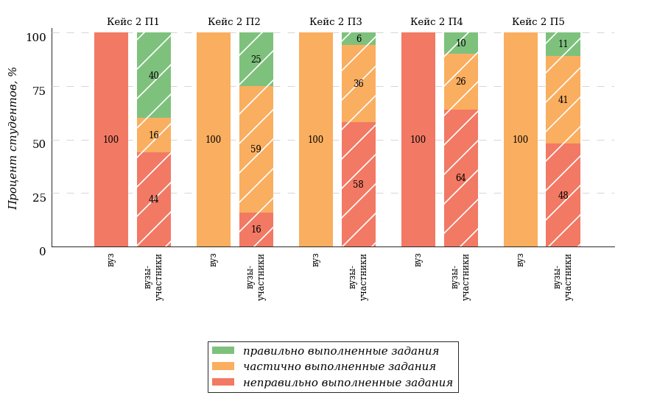
Условное обозначение:
Кейс 1 П1 – Кейс 1 Подзадача 1

Вид профессиональной деятельности | Профессиональные компетенции  в соответствии с видом профессиональной деятельности
Проектно-конструкторская деятельность | Способностью принимать участие в проектировании объектов профессиональной деятельности в соответствии с техническим заданием и нормативно-технической документацией, соблюдая различные технические, энергоэффективные и экологические требования (ПК-3).  Способностью проводить обоснование проектных решений (ПК-4).

Кейс 3. Производственно-технологическая деятельность
НП Электроэнергетика и электротехника
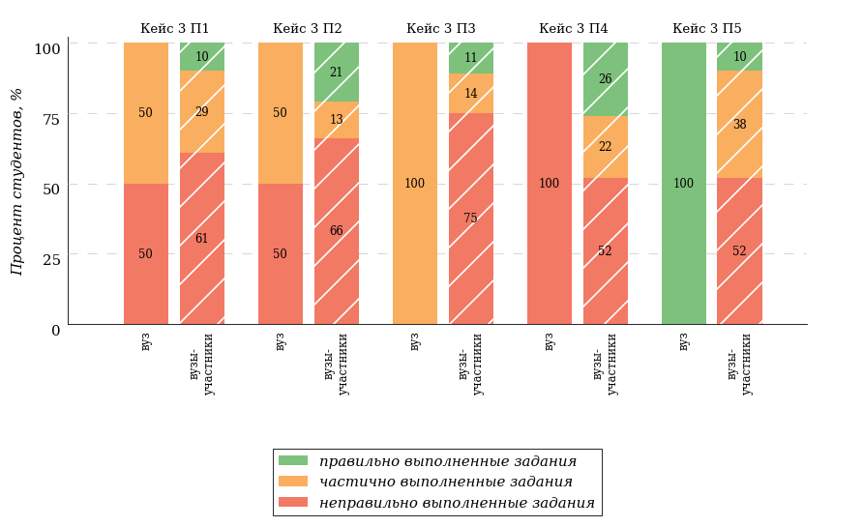
Условное обозначение:
Кейс 1 П1 – Кейс 1 Подзадача 1

Вид профессиональной деятельности | Профессиональные компетенции  в соответствии с видом профессиональной деятельности
Производственно-технологическая деятельность | Готовностью определять параметры оборудования объектов профессиональной деятельности (ПК-5).  Способностью рассчитывать режимы работы объектов профессиональной деятельности (ПК-6).  Готовностью обеспечивать требуемые режимы и заданные параметры технологического процесса по заданной методике (ПК-7).  Способностью использовать технические средства для измерения и контроля основных параметров технологического процесса (ПК-8).  Способностью составлять и оформлять типовую техническую документацию (ПК-9).  Способностью использовать правила техники безопасности, производственной санитарии, пожарной безопасности и нормы охраны труда (ПК-10).

Кейс 4. Монтажно-наладочная деятельность
НП Электроэнергетика и электротехника
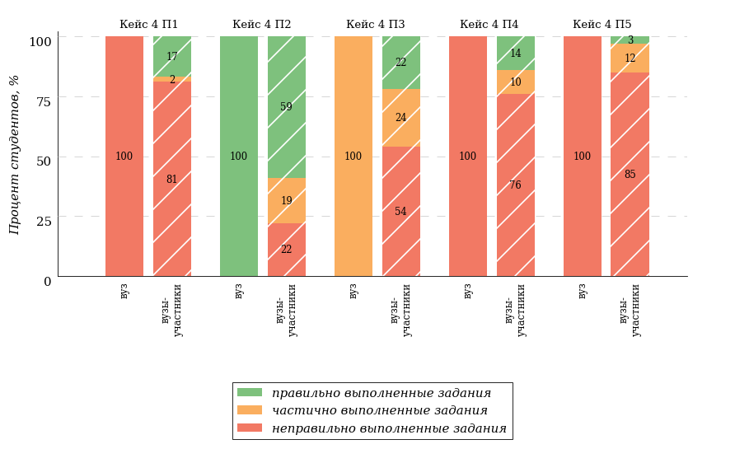
Условное обозначение:
Кейс 1 П1 – Кейс 1 Подзадача 1

Вид профессиональной деятельности | Профессиональные компетенции  в соответствии с видом профессиональной деятельности
Монтажно-наладочная деятельность | Способностью к участию в монтаже элементов оборудования объектов профессиональной деятельности (ПК-11).  Готовностью к участию в испытаниях вводимого в эксплуатацию электроэнергетического и электротехнического оборудования (ПК-12).  Способностью участвовать в пуско-наладочных работах (ПК-13).

Кейс 5. Сервисно-эксплуатационная деятельность
НП Электроэнергетика и электротехника
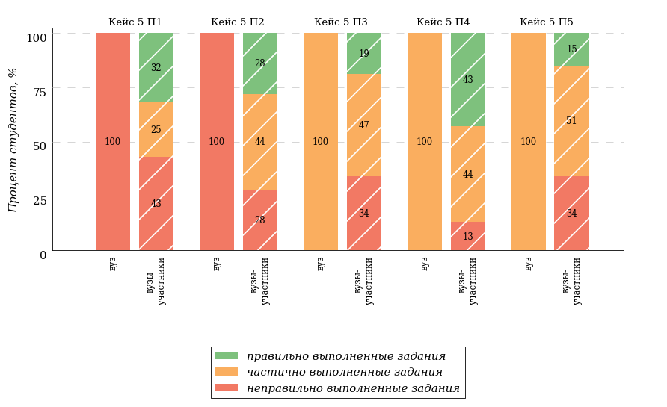
Условное обозначение:
Кейс 1 П1 – Кейс 1 Подзадача 1

Вид профессиональной деятельности | Профессиональные компетенции  в соответствии с видом профессиональной деятельности
Сервисно-эксплуатационная деятельность | Способностью применять методы и технические средства эксплуатационных испытаний и диагностики электроэнергетического и электротехнического оборудования (ПК-14).  Способностью оценивать техническое состояние и остаточный ресурс оборудования (ПК-15).  Готовностью к участию в выполнении ремонтов оборудования по заданной методике (ПК-16).  Готовностью к составлению заявок на оборудование и запасные части и подготовке технической документации на ремонт (ПК-17).

Кейс 6. Организационно-управленческая деятельность
НП Электроэнергетика и электротехника
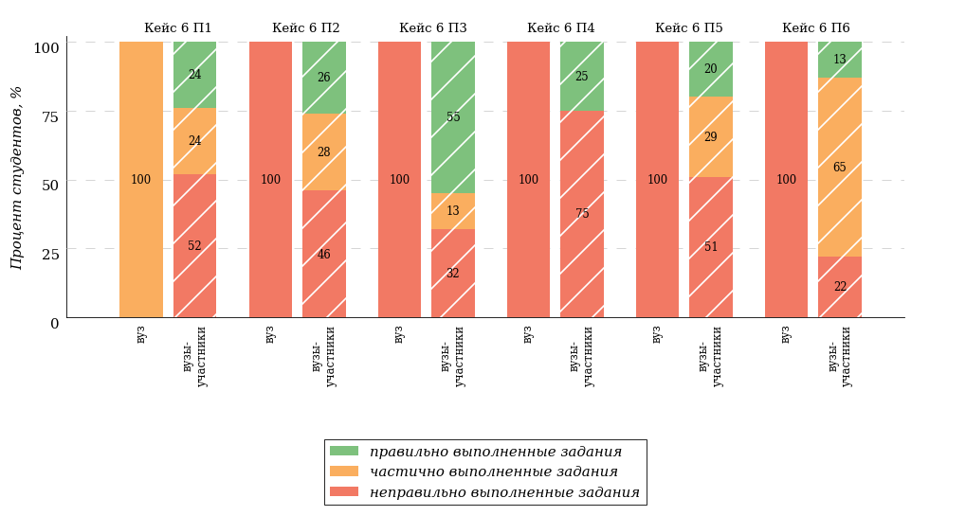
Условное обозначение:
Кейс 1 П1 – Кейс 1 Подзадача 1

Вид профессиональной деятельности | Профессиональные компетенции  в соответствии с видом профессиональной деятельности
Организационно-управленческая деятельность | Способностью координировать деятельность членов коллектива исполнителей (ПК-18).  Способностью к организации работы малых коллективов исполнителей (ПК-19).  Способностью к решению задач в области организации и нормирования труда (ПК-20).  Готовностью к оценке основных производственных фондов (ПК-21).

Анализ уровня сформированности профессиональных компетенций выпускников
Продемонстрированные студентами результаты ФИЭБ позволяют сформулировать предположение об уровне сформированности профессиональных компетенций выпускников (таблица 3.18).
Таблица 3.18 – Уровень сформированности профессиональных компетенций студентов (выпускников) вуза и вузов-участников
(НП Электроэнергетика и электротехника)
Вид  профессиональной  деятельности | Совокупность профессиональных компетенций  в соответствии  с видом профессиональной деятельности | Процент студентов на уровне  сформированности профессиональных компетенций, % |  |  |  |  |  | Процент студентов  на уровне не ниже базового, %
Вид  профессиональной  деятельности |  | высоком |  | базовом |  | низком
Вид  профессиональной  деятельности |  | вуз | вузы-участники | вуз | вузы-участники | вуз | вузы-участники | вуз | вузы-участники
Научно-исследовательская деятельность | ПК-1 – ПК-2 | — | 0,0 | — | 6,9 | — | 93,1 | — | 6,9
Проектно-конструкторская деятельность | ПК-3 – ПК-4 | 0,0 | 3,8 | 0,0 | 18,3 | 100,0 | 77,9 | 0,0 | 22,1
Производственно-технологическая деятельность | ПК-5 – ПК-10 | 0,0 | 2,8 | 0,0 | 15,7 | 100,0 | 81,5 | 0,0 | 18,5
Монтажно-наладочная деятельность | ПК-11 – ПК-13 | 0,0 | 6,3 | 0,0 | 7,4 | 100,0 | 86,3 | 0,0 | 13,7
Сервисно-эксплуатационная деятельность | ПК-14 – ПК-17 | 0,0 | 11,7 | 0,0 | 36,0 | 100,0 | 52,3 | 0,0 | 47,7
Организационно-управленческая деятельность | ПК-18 – ПК-21 | 0,0 | 12,1 | 0,0 | 35,3 | 100,0 | 52,6 | 0,0 | 47,4
ПРИМЕЧАНИЕ:
Студент (выпускник) демонстрирует высокий уровень сформированности профессиональных компетенций по виду профессиональной деятельности, если процент набранных баллов за выполнение соответствующего кейс-задания составляет не менее 70% от максимального балла за данный кейс.
Студент демонстрирует базовый уровень сформированности профессиональных компетенций по виду профессиональной деятельности, если процент набранных баллов за выполнение соответствующего кейс-задания составляет не менее 50% баллов и меньше 70% от максимального балла за данный кейс.
Студент демонстрирует низкий уровень сформированности профессиональных компетенций по виду профессиональной деятельности, если процент набранных баллов за выполнение соответствующего кейс-задания составляет меньше 50% от максимального балла за данный кейс.

Направление подготовки 20.03.01 Техносферная безопасность

Распределение результатов тестирования студентов в целом
В Федеральном интернет-экзамене для выпускников бакалавриата приняли участие 2 студента вуза по направлению подготовки 20.03.01 Техносферная безопасность.
На рисунке 3.55 представлено наложение результатов тестирования студентов вуза на общий фон результатов студентов всех вузов – участников ФИЭБ (НП 20.03.01 Техносферная безопасность) по показателю «Доля студентов по проценту набранных баллов за выполнение ПИМ».
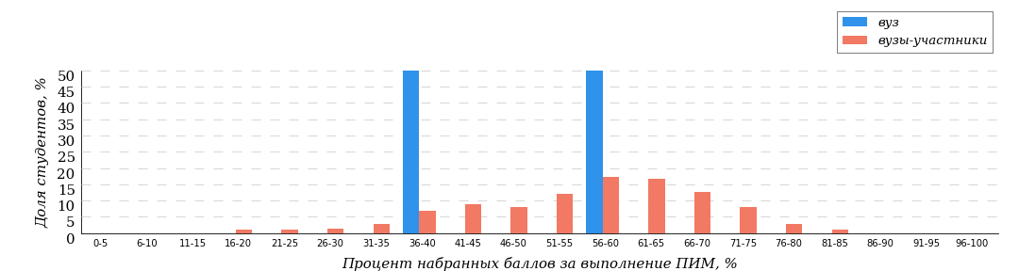
Рисунок 3.55 – Распределение результатов тестирования студентов вуза
с наложением на общий результат вузов-участников
НП Техносферная безопасность

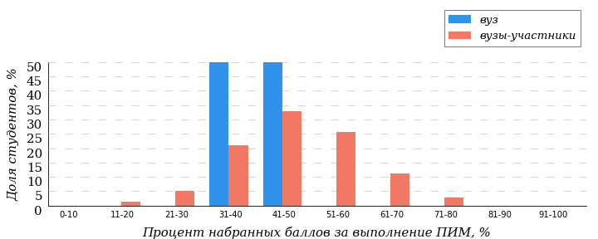
Рисунок 3.56 – Распределение результатов тестирования студентов вуза
с наложением на общий результат вузов-участников
НП Техносферная безопасность
Часть 1 ПИМ (100% – 40 баллов ПИМ)
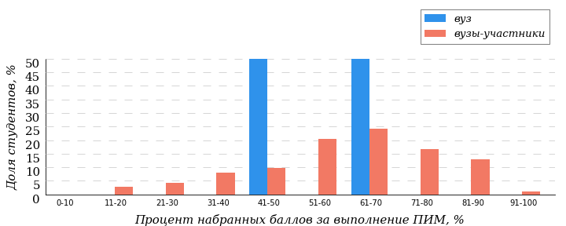
Рисунок 3.57 – Распределение результатов тестирования студентов вуза
с наложением на общий результат вузов-участников
НП Техносферная безопасность
Часть 2 ПИМ (100% – 60 баллов ПИМ)

В таблице 3.19 представлена информация о соответствии баллов, набранных за выполнение ПИМ, уровню сертификата по данному направлению подготовки (согласно «Положению о подготовке, организации и проведении Федерального интернет-экзамена для выпускников бакалавриата (ФИЭБ)»).
Таблица 3.19 – Соответствие баллов за выполнение ПИМ уровню сертификата (НП Техносферная безопасность)
Уровень сертификата | Интервал баллов
Золотой | [71; 100]
Серебряный | [64; 70]
Бронзовый | [56; 63]
Сертификат участника | [0; 55]
Сравнение распределения результатов тестирования студентов вуза и вузов-участников НП 20.03.01 Техносферная безопасность по показателю «Доля студентов, получивших именной сертификат» представлено на рисунке 3.58.

Рисунок 3.58 – Распределение сертификатов
НП Техносферная безопасность
0%
0%
50,0%
50,0%
41,9%
27,9%
18,6%
11,6%

50,0%

58,1%

вуз
вузы-участники

В таблице 3.20 приведены данные о количестве именных сертификатов студентов вуза в сравнении с вузами – участниками ФИЭБ, показан процент от общего количества выданных сертификатов по данному направлению подготовки.
Таблица 3.20 – Количество именных сертификатов, выданных студентам вуза и вузов-участников
(НП Техносферная безопасность)
Уровень сертификата | Количество сертификатов |  | Процент сертификатов студентов вуза  от общего числа сертификатов  по данному НП
Уровень сертификата | вуз | вузы-участники
Золотой | 0 | 25 | 0,0%
Серебряный | 0 | 40 | 0,0%
Бронзовый | 1 | 60 | 1,7%
Сертификат участника | 1 | 90 | 1,1%
Всего | 2 | 215 | 0,9%

Результаты тестирования студентов. Часть 1 ПИМ
В части 1 ПИМ студентам было предложено 20 тестовых заданий по определенному перечню дисциплин. Для формирования комплекта заданий части 1 ПИМ студент самостоятельно осуществлял выбор дисциплин (не менее 4) из предложенного списка. На рисунке 3.59 представлена информация о результатах выбора дисциплин студентами вуза и вузов-участников.
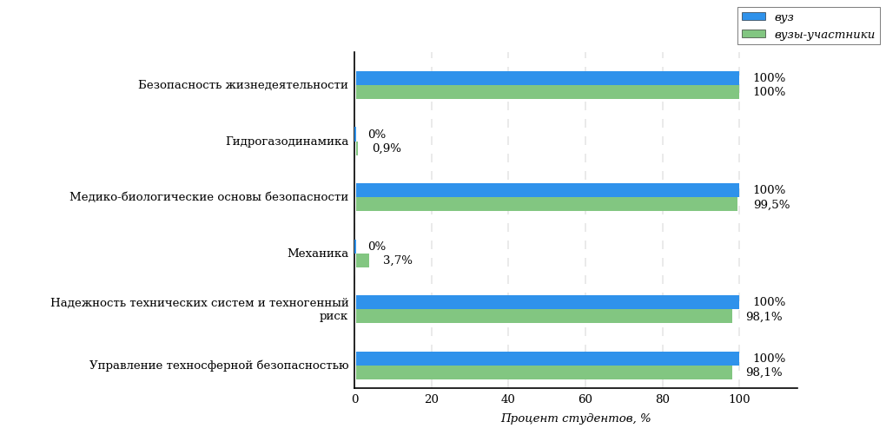
Рисунок 3.59 – Процент студентов вуза и вузов-участников, осуществивших выбор дисциплины
НП Техносферная безопасность

Не менее 50% студентов вузов-участников выбрали следующие дисциплины:
- «Безопасность жизнедеятельности» (100%);
- «Медико-биологические основы безопасности» (100%);
- «Надежность технических систем и техногенный риск» (98%);
- «Управление техносферной безопасностью» (98%).

Дисциплины, по которым процент выбора студентами вуза выше, чем студентами вузов-участников:
- «Медико-биологические основы безопасности»;
- «Надежность технических систем и техногенный риск»;
- «Управление техносферной безопасностью».

Студентами вуза не были выбраны дисциплины:
- «Гидрогазодинамика»;
- «Механика».

Максимальное количество баллов, которое может получить студент, правильно выполнивший все задания части 1 ПИМ, составляет 40 баллов. На рисунке 3.60 представлены результаты выполнения заданий части 1 ПИМ студентами вуза данного направления подготовки.
Рисунок 3.60 – Гистограмма распределения результатов выполнения заданий части 1 ПИМ по набранному баллу
НП Техносферная безопасность

Результаты тестирования студентов. Часть 2 ПИМ
В части 2 ПИМ студенту предлагались междисциплинарные кейс-задания, которые соответствуют видам профессиональной деятельности, определенным в Федеральном государственном образовательном стандарте по данному направлению подготовки бакалавра.
При формировании заданий части 2 ПИМ не учитывается перечень дисциплин, которые выбрал студент для полидисциплинарного тестирования в части 1 ПИМ.
Студент должен выбрать 2 или 3 вида профессиональной деятельности ФГОС ВО в соответствии с программой экзамена по направлению подготовки, ориентируясь на конкретную ОПОП, по которой он завершает обучение.
Виды профессиональной деятельности и профессиональные задачи, определенные Федеральным государственным образовательным стандартом по данному направлению подготовки бакалавриата:
«4.4. Выпускник, освоивший программу бакалавриата, в соответствии с видом (видами) профессиональной деятельности, на который (которые) ориентирована программа бакалавриата, должен быть готов решать следующие профессиональные задачи:
проектно-конструкторская деятельность:
участие в проектных работах в составе коллектива в области создания средств обеспечения безопасности и защиты человека от техногенных и антропогенных воздействий, разработке разделов проектов, связанных с вопросами обеспечения безопасности человека и защиты окружающей среды, самостоятельная разработка отдельных проектных вопросов среднего уровня сложности;
идентификация источников опасностей в окружающей среде, рабочей зоне, на производственном предприятии, определение уровней опасностей; определение зон повышенного техногенного риска;
подготовка проектно-конструкторской документации разрабатываемых изделий и устройств с применением систем автоматического проектирования (САПР);
участие в разработке требований безопасности при подготовке обоснований инвестиций и проектов;
участие в разработке средств спасения и организационно-технических мероприятий по защите территорий от природных и техногенных чрезвычайных ситуаций;
сервисно-эксплуатационная деятельность:
эксплуатация средств защиты человека и среды его обитания от природных и техногенных опасностей;
проведение контроля состояния средств защиты человека и среды его обитания от природных и техногенных опасностей;
эксплуатация средств контроля безопасности;
выбор известных методов (систем) защиты человека и среды обитания, ликвидации чрезвычайных ситуаций применительно к конкретным условиям; составление инструкций безопасности;
ремонт и обслуживание средств защиты от опасностей; выбор и эксплуатация средств контроля безопасности;
выполнение работ по одной или нескольким профессиям рабочих, должностям служащих;
организационно-управленческая деятельность:
обучение рабочих и служащих требованиям безопасности;
организация и участие в деятельности по защите человека и окружающей среды на уровне производственного предприятия, а также деятельности предприятий в чрезвычайных ситуациях;
участие в разработке нормативных правовых актов по вопросам обеспечения безопасности на уровне производственного предприятия;
участие в организационно-технических мероприятиях по защите территорий от природных и техногенных чрезвычайных ситуаций;
осуществление государственных мер в области обеспечения безопасности;
экспертная, надзорная и инспекционно-аудиторская деятельность:
выполнение мониторинга полей и источников опасностей в среде обитания;
участие в проведении экспертизы безопасности, экологической экспертизы;
определение зон повышенного техногенного риска;
научно-исследовательская деятельность:
участие в выполнении научных исследований в области безопасности под руководством и в составе коллектива, выполнение экспериментов и обработка их результатов;
комплексный анализ опасностей техносферы;
участие в исследованиях воздействия антропогенных факторов и стихийных явлений на промышленные объекты;
подготовка и оформление отчетов по научно-исследовательским работам.
(Об утверждении федерального государственного образовательного стандарта высшего образования по направлению подготовки 20.03.01 Техносферная безопасность (уровень бакалавриата) : приказ Министерства образования и науки РФ от 21.03.2016 № 246 [Электронный ресурс]. URL: http://ivo.garant.ru/#/document/71384972/paragraph/59:0).

Максимальное количество баллов, которое может получить студент, правильно выполнивший все задания части 2 ПИМ, составляет 60 баллов. На рисунке 3.61 представлены результаты выполнения заданий части 2 ПИМ студентами вуза данного направления подготовки.
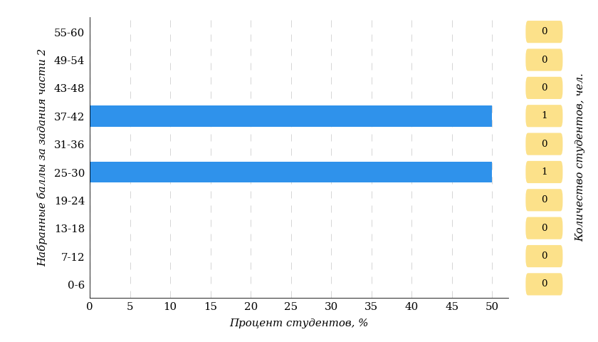
Рисунок 3.61 – Гистограмма распределения результатов выполнения заданий части 2 ПИМ по набранному баллу
НП Техносферная безопасность

В части 2 ПИМ студентам было предложено 5 кейс-заданий междисциплинарного характера по видам профессиональной деятельности, определенным в ФГОС ВО по данному направлению подготовки бакалавра: кейс 1 (проектно-конструкторская деятельность), кейс 2 (сервисно-эксплуатационная деятельность), кейс 3 (организационно-управленческая деятельность), кейс 4 (экспертная, надзорная и инспекционно-аудиторская деятельность), кейс 5 (научно-исследовательская деятельность).
Для формирования комплекта заданий части 2 ПИМ студент самостоятельно осуществлял выбор 2 или 3 видов профессиональной деятельности из предложенного списка.

На рисунке 3.62 представлена информация о результатах выбора видов профессиональной деятельности студентами вуза и вузов-участников.
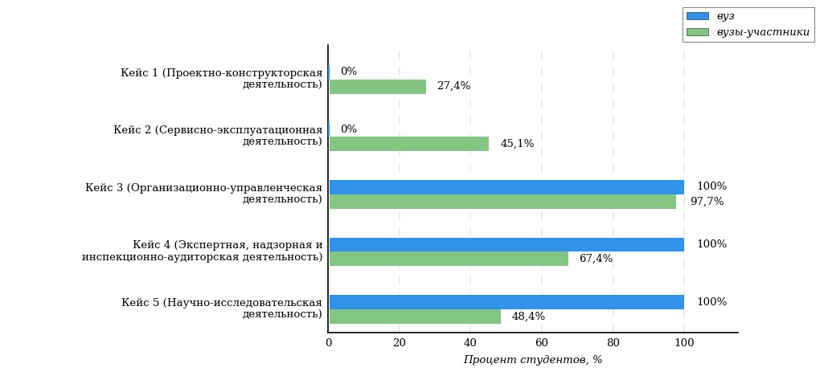
Рисунок 3.62 – Процент студентов вуза и вузов-участников, осуществивших выбор видов профессиональной деятельности
НП Техносферная безопасность

Не менее 50% студентов вузов-участников выбрали следующие виды профессиональной деятельности:
- «Организационно-управленческая деятельность» (98%);
- «Экспертная, надзорная и инспекционно-аудиторская деятельность» (67%).

Виды профессиональной деятельности, по которым процент выбора студентами вуза выше, чем студентами вузов-участников:
- «Организационно-управленческая деятельность»;
- «Экспертная, надзорная и инспекционно-аудиторская деятельность»;
- «Научно-исследовательская деятельность».

Студентами вуза не были выбраны виды профессиональной деятельности:
- «Проектно-конструкторская деятельность»;
- «Сервисно-эксплуатационная деятельность».

На рисунке 3.63 представлена информация о результатах решения кейс-заданий студентами вуза и вузов-участников.
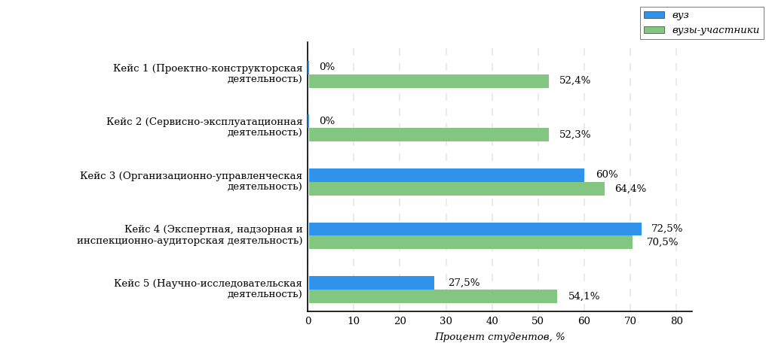
Рисунок 3.63 – Процент баллов, набранных за выполнение кейс-заданий
студентами вуза и вузов-участников
НП Техносферная безопасность

Решаемость кейс-заданий
НП Техносферная безопасность
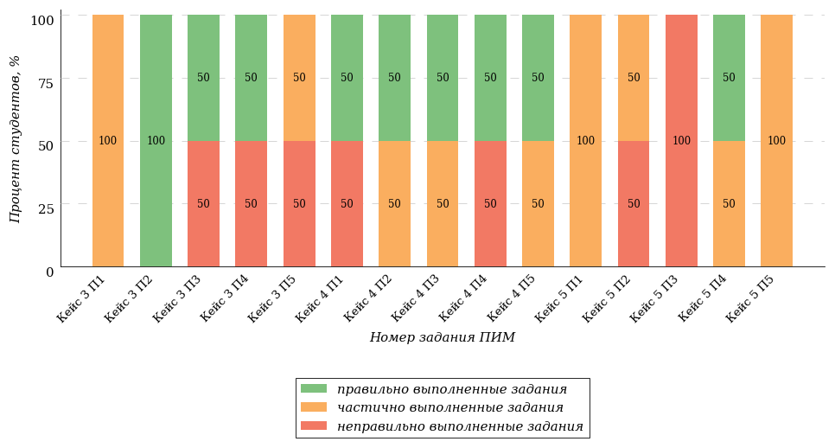

Условное обозначение:
Кейс 1 П1 – Кейс 1 Подзадача 1

Кейс 3. Организационно-управленческая деятельность
НП Техносферная безопасность
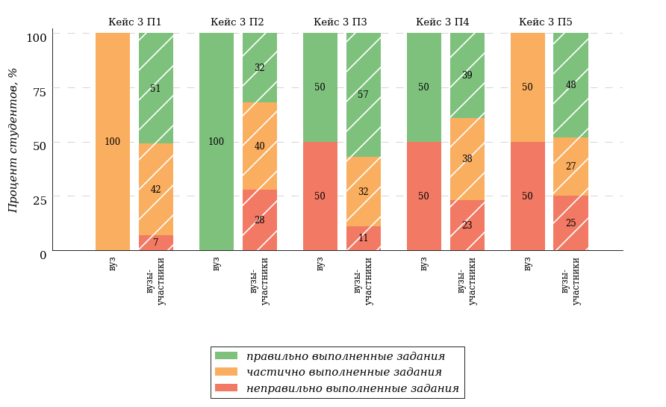
Условное обозначение:
Кейс 1 П1 – Кейс 1 Подзадача 1

Вид профессиональной деятельности | Профессиональные компетенции  в соответствии с видом профессиональной деятельности
Организационно-управленческая деятельность | Готовностью использовать знания по организации охраны труда, охраны окружающей среды и безопасности в чрезвычайных ситуациях на объектах экономики (ПК-9).  Способностью использовать знание организационных основ безопасности различных производственных процессов в чрезвычайных ситуациях (ПК-10).  Способностью организовывать, планировать и реализовывать работу исполнителей по решению практических задач обеспечения безопасности человека и окружающей среды (ПК-11).  Способностью применять действующие нормативные правовые акты для решения задач обеспечения безопасности объектов защиты (ПК-12).

Кейс 4. Экспертная, надзорная и инспекционно-аудиторская деятельность
НП Техносферная безопасность
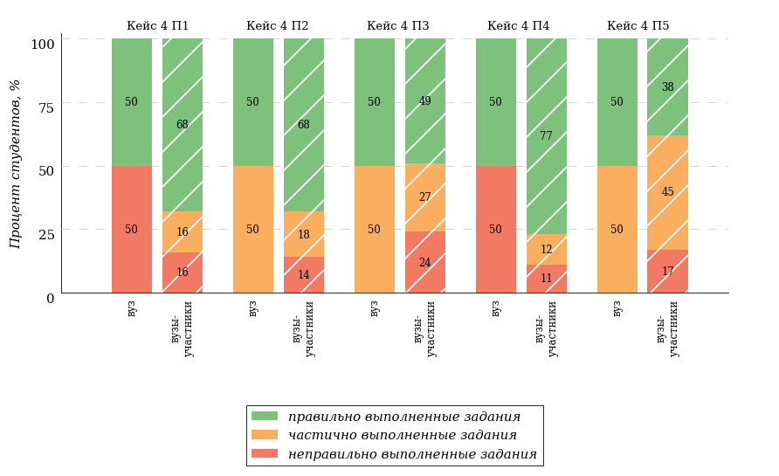
Условное обозначение:
Кейс 1 П1 – Кейс 1 Подзадача 1

Вид профессиональной деятельности | Профессиональные компетенции  в соответствии с видом профессиональной деятельности
Экспертная, надзорная и инспекционно-аудиторская деятельность | Способностью определять нормативные уровни допустимых негативных воздействий на человека и окружающую среду (ПК-14).  Способностью проводить измерения уровней опасностей в среде обитания, обрабатывать полученные результаты, составлять прогнозы возможного развития ситуации (ПК-15).  Способностью анализировать механизмы воздействия опасностей на человека, определять характер взаимодействия организма человека с опасностями среды обитания с учетом специфики механизма токсического действия вредных веществ, энергетического воздействия и комбинированного действия вредных факторов (ПК-16).  Способностью определять опасные, чрезвычайно опасные зоны, зоны приемлемого риска (ПК-17).  Готовностью осуществлять проверки безопасного состояния объектов различного назначения, участвовать в экспертизах их безопасности, регламентированных действующим законодательством Российской Федерации (ПК-18).

Кейс 5. Научно-исследовательская деятельность
НП Техносферная безопасность
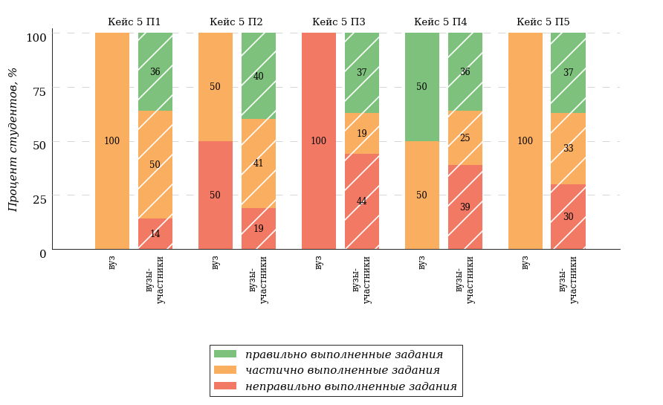
Условное обозначение:
Кейс 1 П1 – Кейс 1 Подзадача 1

Вид профессиональной деятельности | Профессиональные компетенции  в соответствии с видом профессиональной деятельности
Научно-исследовательская деятельность | Способностью ориентироваться в основных проблемах техносферной безопасности (ПК-19).  Способностью принимать участие в научно-исследовательских разработках по профилю подготовки: систематизировать информацию по теме исследований, принимать участие в экспериментах, обрабатывать полученные данные (ПК-20).  Способностью решать задачи профессиональной деятельности в составе научно-исследовательского коллектива (ПК-21).  Способностью использовать законы и методы математики, естественных, гуманитарных и экономических наук при решении профессиональных задач (ПК-22).  Способностью применять на практике навыки проведения и описания исследований, в том числе экспериментальных (ПК-23).

Анализ уровня сформированности профессиональных компетенций выпускников
Продемонстрированные студентами результаты ФИЭБ позволяют сформулировать предположение об уровне сформированности профессиональных компетенций выпускников (таблица 3.21).
Таблица 3.21 – Уровень сформированности профессиональных компетенций студентов (выпускников) вуза и вузов-участников
(НП Техносферная безопасность)
Вид  профессиональной  деятельности | Совокупность профессиональных компетенций  в соответствии  с видом профессиональной деятельности | Процент студентов на уровне  сформированности профессиональных компетенций, % |  |  |  |  |  | Процент студентов  на уровне не ниже базового, %
Вид  профессиональной  деятельности |  | высоком |  | базовом |  | низком
Вид  профессиональной  деятельности |  | вуз | вузы-участники | вуз | вузы-участники | вуз | вузы-участники | вуз | вузы-участники
Проектно-конструкторская деятельность | ПК-1 – ПК-4 | — | 18,6 | — | 39,0 | — | 42,4 | — | 57,6
Сервисно-эксплуатационная деятельность | ПК-5 – ПК-8 | — | 21,7 | — | 40,2 | — | 38,1 | — | 61,9
Организационно-управленческая деятельность | ПК-9 – ПК-12 | 50,0 | 40,5 | 0,0 | 41,4 | 50,0 | 18,1 | 50,0 | 81,9
Экспертная, надзорная и инспекционно-аудиторская деятельность | ПК-14 – ПК-18 | 50,0 | 61,4 | 0,0 | 20,7 | 50,0 | 17,9 | 50,0 | 82,1
Научно-исследовательская деятельность | ПК-19 – ПК-23 | 0,0 | 34,6 | 0,0 | 23,1 | 100,0 | 42,3 | 0,0 | 57,7
ПРИМЕЧАНИЕ:
Студент (выпускник) демонстрирует высокий уровень сформированности профессиональных компетенций по виду профессиональной деятельности, если процент набранных баллов за выполнение соответствующего кейс-задания составляет не менее 70% от максимального балла за данный кейс.
Студент демонстрирует базовый уровень сформированности профессиональных компетенций по виду профессиональной деятельности, если процент набранных баллов за выполнение соответствующего кейс-задания составляет не менее 50% баллов и меньше 70% от максимального балла за данный кейс.
Студент демонстрирует низкий уровень сформированности профессиональных компетенций по виду профессиональной деятельности, если процент набранных баллов за выполнение соответствующего кейс-задания составляет меньше 50% от максимального балла за данный кейс.

Направление подготовки 38.03.01 Экономика

Распределение результатов тестирования студентов в целом
В Федеральном интернет-экзамене для выпускников бакалавриата приняли участие 2 студента вуза по направлению подготовки 38.03.01 Экономика.
На рисунке 3.64 представлено наложение результатов тестирования студентов вуза на общий фон результатов студентов всех вузов – участников ФИЭБ (НП 38.03.01 Экономика) по показателю «Доля студентов по проценту набранных баллов за выполнение ПИМ».
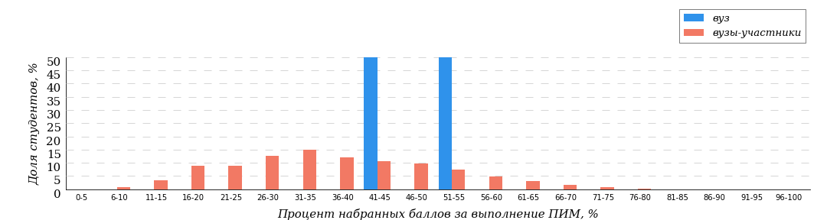
Рисунок 3.64 – Распределение результатов тестирования студентов вуза
с наложением на общий результат вузов-участников
НП Экономика

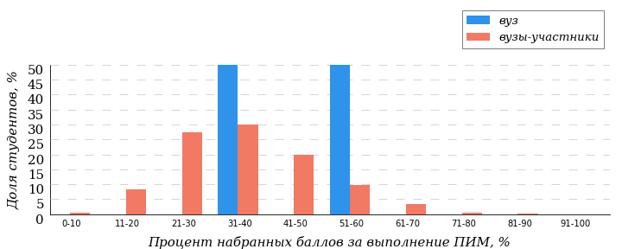
Рисунок 3.65 – Распределение результатов тестирования студентов вуза
с наложением на общий результат вузов-участников
НП Экономика
Часть 1 ПИМ (100% – 40 баллов ПИМ)
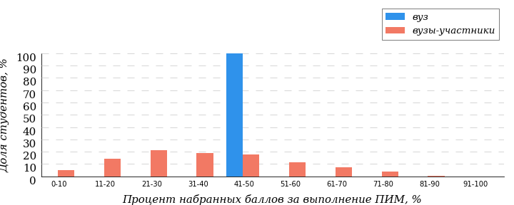
Рисунок 3.66 – Распределение результатов тестирования студентов вуза
с наложением на общий результат вузов-участников
НП Экономика
Часть 2 ПИМ (100% – 60 баллов ПИМ)

В таблице 3.22 представлена информация о соответствии баллов, набранных за выполнение ПИМ, уровню сертификата по данному направлению подготовки (согласно «Положению о подготовке, организации и проведении Федерального интернет-экзамена для выпускников бакалавриата (ФИЭБ)»).
Таблица 3.22 – Соответствие баллов за выполнение ПИМ уровню сертификата (НП Экономика)
Уровень сертификата | Интервал баллов
Золотой | [56; 100]
Серебряный | [47; 55]
Бронзовый | [35; 46]
Сертификат участника | [0; 34]
Сравнение распределения результатов тестирования студентов вуза и вузов-участников НП 38.03.01 Экономика по показателю «Доля студентов, получивших именной сертификат» представлено на рисунке 3.67.

Рисунок 3.67 – Распределение сертификатов
НП Экономика
0%
50,0%
50,0%
0%
47,2%
27,2%
15,1%
10,4%

100%

52,8%

вуз
вузы-участники

В таблице 3.23 приведены данные о количестве именных сертификатов студентов вуза в сравнении с вузами – участниками ФИЭБ, показан процент от общего количества выданных сертификатов по данному направлению подготовки.
Таблица 3.23 – Количество именных сертификатов, выданных студентам вуза и вузов-участников
(НП Экономика)
Уровень сертификата | Количество сертификатов |  | Процент сертификатов студентов вуза  от общего числа сертификатов  по данному НП
Уровень сертификата | вуз | вузы-участники
Золотой | 0 | 88 | 0,0%
Серебряный | 1 | 128 | 0,8%
Бронзовый | 1 | 230 | 0,4%
Сертификат участника | 0 | 399 | 0,0%
Всего | 2 | 845 | 0,2%

Результаты тестирования студентов. Часть 1 ПИМ
В части 1 ПИМ студентам было предложено 20 тестовых заданий по определенному перечню дисциплин. Для формирования комплекта заданий части 1 ПИМ студент самостоятельно осуществлял выбор дисциплин (не менее 4) из предложенного списка. На рисунке 3.68 представлена информация о результатах выбора дисциплин студентами вуза и вузов-участников.
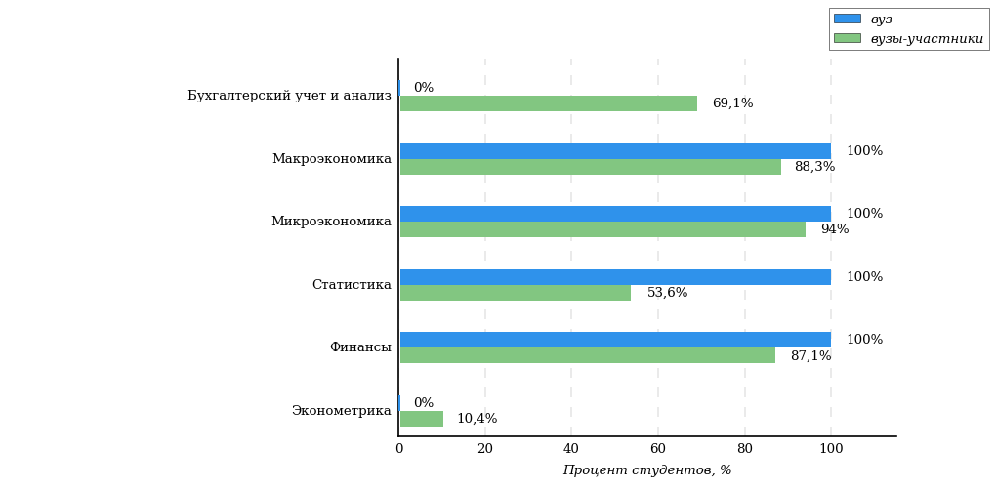
Рисунок 3.68 – Процент студентов вуза и вузов-участников, осуществивших выбор дисциплины
НП Экономика

Не менее 50% студентов вузов-участников выбрали следующие дисциплины:
- «Микроэкономика» (94%);
- «Макроэкономика» (88%);
- «Финансы» (87%);
- «Бухгалтерский учет и анализ» (69%);
- «Статистика» (54%).

Дисциплины, по которым процент выбора студентами вуза выше, чем студентами вузов-участников:
- «Макроэкономика»;
- «Микроэкономика»;
- «Статистика»;
- «Финансы».

Студентами вуза не были выбраны дисциплины:
- «Бухгалтерский учет и анализ»;
- «Эконометрика».

Максимальное количество баллов, которое может получить студент, правильно выполнивший все задания части 1 ПИМ, составляет 40 баллов. На рисунке 3.69 представлены результаты выполнения заданий части 1 ПИМ студентами вуза данного направления подготовки.
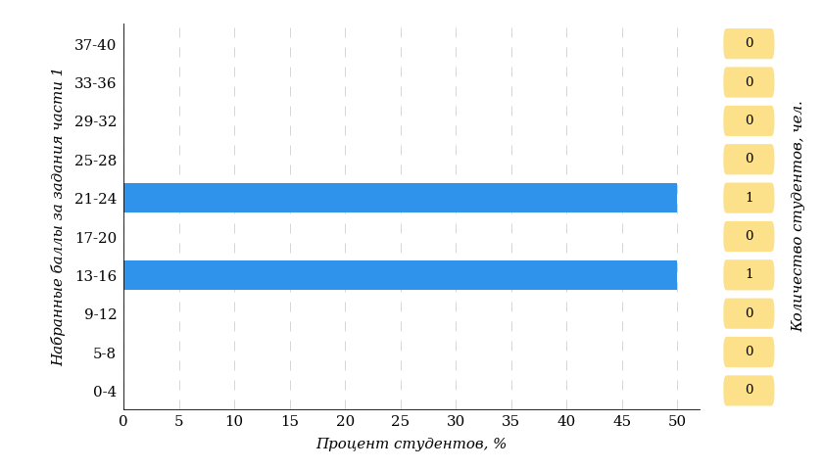
Рисунок 3.69 – Гистограмма распределения результатов выполнения заданий части 1 ПИМ по набранному баллу
НП Экономика

Результаты тестирования студентов. Часть 2 ПИМ
В части 2 ПИМ студенту предлагались междисциплинарные кейс-задания, которые соответствуют видам профессиональной деятельности, определенным в Федеральном государственном образовательном стандарте по данному направлению подготовки бакалавра.
При формировании заданий части 2 ПИМ не учитывается перечень дисциплин, которые выбрал студент для полидисциплинарного тестирования в части 1 ПИМ.
Студент должен выбрать 2 или 3 вида профессиональной деятельности ФГОС ВО в соответствии с программой экзамена по направлению подготовки, ориентируясь на конкретную ОПОП, по которой он завершает обучение.
Виды профессиональной деятельности и профессиональные задачи, определенные Федеральным государственным образовательным стандартом по данному направлению подготовки бакалавриата:
«4.4. Выпускник, освоивший программу бакалавриата, в соответствии с видом (видами) профессиональной деятельности, на который (которые) ориентирована программа бакалавриата, должен быть готов решать следующие профессиональные задачи:
расчетно-экономическая деятельность:
подготовка исходных данных для проведения расчетов экономических и социально-экономических показателей, характеризующих деятельность хозяйствующих субъектов;
проведение расчетов экономических и социально-экономических показателей на основе типовых методик с учетом действующей нормативно-правовой базы;
разработка экономических разделов планов предприятий различных форм собственности, организаций, ведомств;
аналитическая, научно-исследовательская деятельность:
поиск информации по полученному заданию, сбор и анализ данных, необходимых для проведения конкретных экономических расчетов;
обработка массивов экономических данных в соответствии с поставленной задачей, анализ, оценка, интерпретация полученных результатов и обоснование выводов;
построение стандартных теоретических и эконометрических моделей исследуемых процессов, явлений и объектов, относящихся к области профессиональной деятельности, анализ и интерпретация полученных результатов;
анализ и интерпретация показателей, характеризующих социально-экономические процессы и явления на микро- и макроуровне как в России, так и за рубежом;
подготовка информационных обзоров, аналитических отчетов;
проведение статистических обследований, опросов, анкетирования и первичная обработка их результатов;
участие в разработке проектных решений в области профессиональной деятельности, подготовке предложений и мероприятий по реализации разработанных проектов и программ;
организационно-управленческая деятельность:
участие в разработке вариантов управленческих решений, обосновании их выбора на основе критериев социально-экономической эффективности с учетом рисков и возможных социально-экономических последствий принимаемых решений;
организация выполнения порученного этапа работы;
оперативное управление малыми коллективами и группами, сформированными для реализации конкретного экономического проекта;
участие в подготовке и принятии решений по вопросам организации управления и совершенствования деятельности экономических служб и подразделений предприятий различных форм собственности, организаций, ведомств с учетом правовых, административных и других ограничений;
педагогическая деятельность:
преподавание экономических дисциплин в учреждениях системы высшего и среднего профессионального образования, среднего общего образования, системы дополнительного образования.
При разработке и реализации программ бакалавриата образовательная организация ориентируется на конкретный вид (виды) профессиональной деятельности, к которому (которым) готовится бакалавр, исходя из потребностей рынка труда, научно-исследовательского и материально-технического ресурса образовательной организации;
учетная деятельность:
документирование хозяйственных операций и ведение бухгалтерского учета имущества организации;
ведение бухгалтерского учета источников формирования имущества, выполнение работ по инвентаризации имущества и финансовых обязательств организации;
проведение расчетов с бюджетом и внебюджетными фондами;
составление и использование бухгалтерской отчетности;
осуществление налогового учета и налогового планирования в организации.
расчетно-финансовая деятельность:
участие в осуществлении финансово-экономического планирования в секторе государственного и муниципального управления и организации исполнения бюджетов бюджетной системы Российской Федерации;
ведение расчетов с бюджетами бюджетной системы Российской Федерации;
составление финансовых расчетов и осуществление финансовых операций;
осуществление профессионального применения законодательства и иных нормативных правовых актов Российской Федерации, регулирующих финансовую деятельность;
участие в организации и осуществлении финансового контроля в секторе государственного и муниципального управления;
банковская деятельность:
ведение расчетных операций;
осуществление кредитных операций;
выполнение операций с ценными бумагами;
осуществление операций, связанных с выполнением учреждениями Банка России основных функций;
выполнение внутрибанковских операций;
страховая деятельность:
реализация различных технологий розничных продаж в страховании;
организация продаж страховых продуктов;
сопровождение договоров страхования (определение франшизы, страховой стоимости и премии);
оформление и сопровождение страхового случая (оценка страхового ущерба, урегулирование убытков);
ведение бухгалтерского учета и составление отчетности страховой организации.
(Об утверждении федерального государственного образовательного стандарта высшего образования по направлению подготовки 38.03.01 Экономика (уровень бакалавриата) : приказ Министерства образования и науки РФ от 12.11.2015 № 1327 [Электронный ресурс]. URL: http://ivo.garant.ru/#/document/71265458/paragraph/56:20).

Максимальное количество баллов, которое может получить студент, правильно выполнивший все задания части 2 ПИМ, составляет 60 баллов. На рисунке 3.70 представлены результаты выполнения заданий части 2 ПИМ студентами вуза данного направления подготовки.
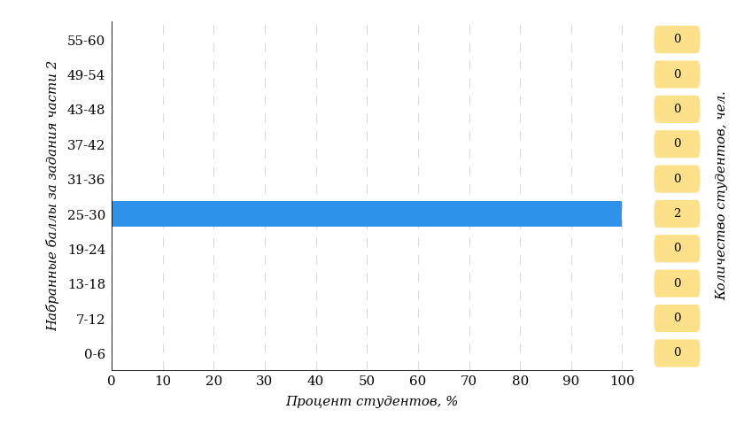
Рисунок 3.70 – Гистограмма распределения результатов выполнения заданий части 2 ПИМ по набранному баллу
НП Экономика

В части 2 ПИМ студентам было предложено 7 кейс-заданий междисциплинарного характера по видам профессиональной деятельности, определенным в ФГОС ВО по данному направлению подготовки бакалавра: кейс 1 (расчетно-экономическая деятельность), кейс 2 (аналитическая, научно-исследовательская деятельность), кейс 3 (организационно-управленческая деятельность), кейс 4 (учетная деятельность), кейс 5 (расчетно-финансовая деятельность), кейс 6 (банковская деятельность), кейс 7 (страховая деятельность).
Для формирования комплекта заданий части 2 ПИМ студент самостоятельно осуществлял выбор 2 или 3 видов профессиональной деятельности из предложенного списка.

На рисунке 3.71 представлена информация о результатах выбора видов профессиональной деятельности студентами вуза и вузов-участников.
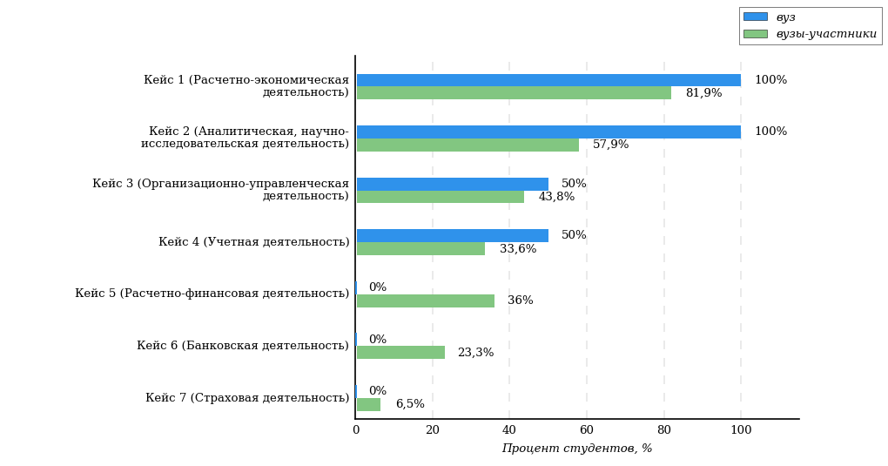
Рисунок 3.71 – Процент студентов вуза и вузов-участников, осуществивших выбор видов профессиональной деятельности
НП Экономика

Не менее 50% студентов вузов-участников выбрали следующие виды профессиональной деятельности:
- «Расчетно-экономическая деятельность» (82%);
- «Аналитическая, научно-исследовательская деятельность» (58%).

Виды профессиональной деятельности, по которым процент выбора студентами вуза выше, чем студентами вузов-участников:
- «Расчетно-экономическая деятельность»;
- «Аналитическая, научно-исследовательская деятельность»;
- «Организационно-управленческая деятельность»;
- «Учетная деятельность».

Студентами вуза не были выбраны виды профессиональной деятельности:
- «Расчетно-финансовая деятельность»;
- «Банковская деятельность»;
- «Страховая деятельность».

На рисунке 3.72 представлена информация о результатах решения кейс-заданий студентами вуза и вузов-участников.
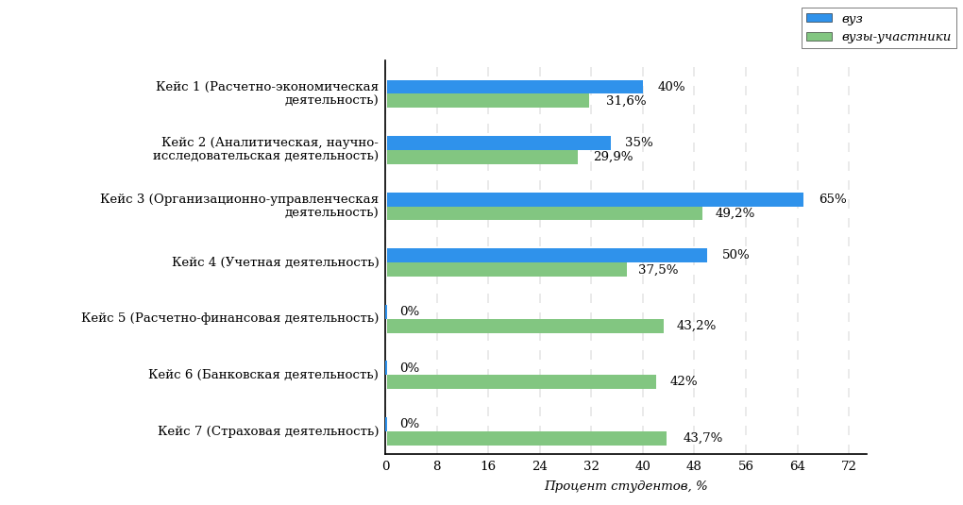
Рисунок 3.72 – Процент баллов, набранных за выполнение кейс-заданий
студентами вуза и вузов-участников
НП Экономика

Решаемость кейс-заданий
НП Экономика
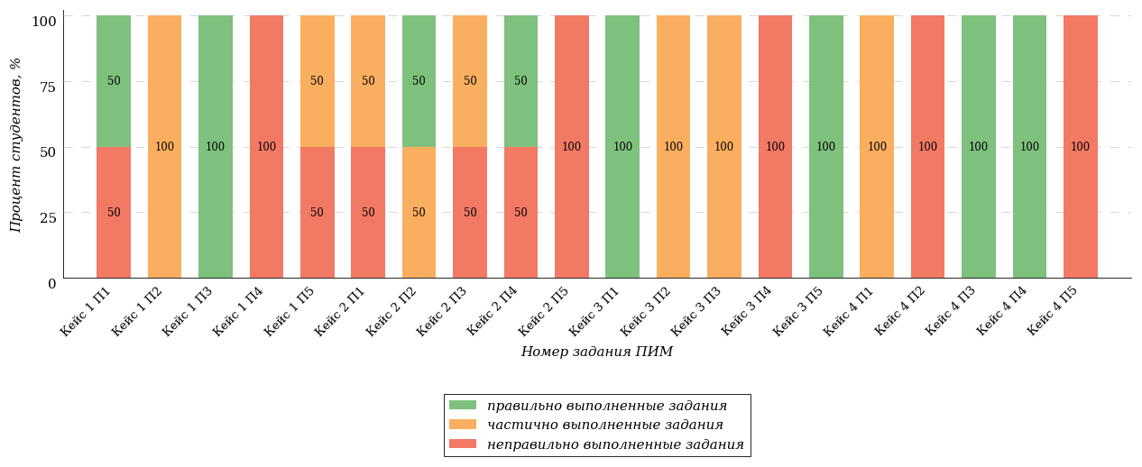

Условное обозначение:
Кейс 1 П1 – Кейс 1 Подзадача 1

Кейс 1. Расчетно-экономическая деятельность
НП Экономика
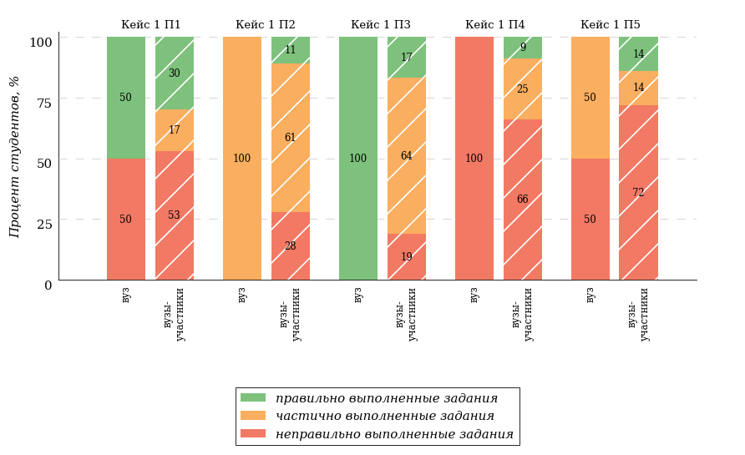
Условное обозначение:
Кейс 1 П1 – Кейс 1 Подзадача 1

Вид профессиональной деятельности | Профессиональные компетенции  в соответствии с видом профессиональной деятельности
Расчетно-экономическая деятельность | Способностью собрать и проанализировать исходные данные, необходимые для расчета экономических и социально-экономических показателей, характеризующих деятельность хозяйствующих субъектов (ПК-1).  Способностью на основе типовых методик и действующей нормативно-правовой базы рассчитать экономические и социально-экономические показатели, характеризующие деятельность хозяйствующих субъектов, (ПК-2).  Способностью выполнять необходимые для составления экономических разделов планов расчеты, обосновывать их и представлять результаты работы в соответствии с принятыми в организации стандартами (ПК-3).

Кейс 2. Аналитическая, научно-исследовательская деятельность
НП Экономика
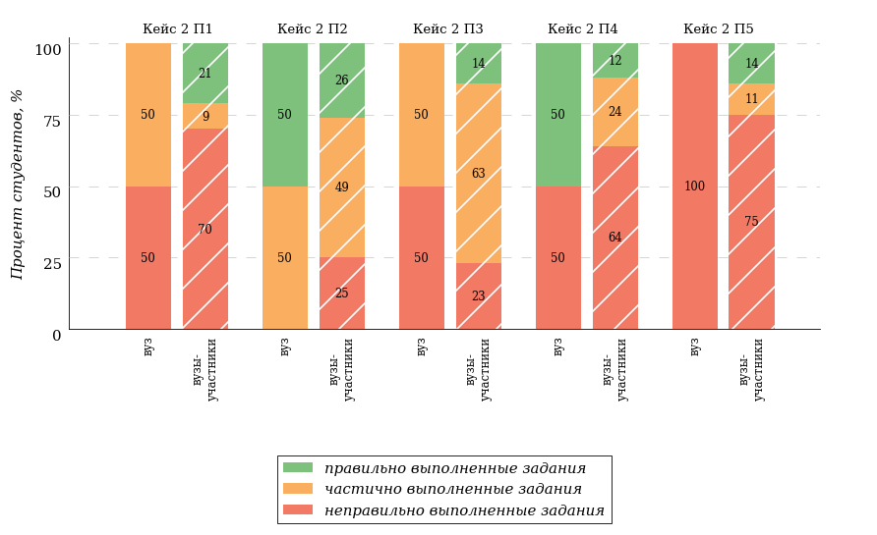
Условное обозначение:
Кейс 1 П1 – Кейс 1 Подзадача 1

Вид профессиональной деятельности | Профессиональные компетенции  в соответствии с видом профессиональной деятельности
Аналитическая, научно-исследовательская деятельность | Способностью на основе описания экономических процессов и явлений строить стандартные теоретические и эконометрические модели, анализировать и содержательно интерпретировать полученные результаты (ПК-4).  Способностью анализировать и интерпретировать финансовую, бухгалтерскую и иную информацию, содержащуюся в отчетности предприятий различных форм собственности, организаций, ведомств и т.д. и использовать полученные сведения для принятия управленческих решений (ПК-5).  Способностью анализировать и интерпретировать данные отечественной и зарубежной статистики о социально-экономических процессах и явлениях, выявлять тенденции изменения социально-экономических показателей (ПК-6).  Способностью, используя отечественные и зарубежные источники информации, собрать необходимые данные, проанализировать их и подготовить информационный обзор и/или аналитический отчет (ПК-7).  Способностью использовать для решения аналитических и исследовательских задач современные технические средства и информационные технологии (ПК-8).

Кейс 3. Организационно-управленческая деятельность
НП Экономика
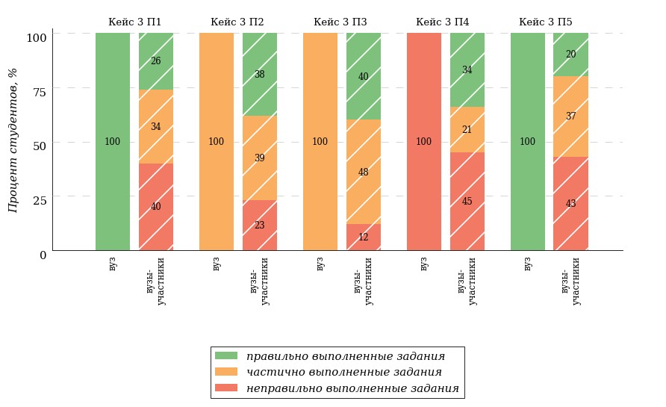
Условное обозначение:
Кейс 1 П1 – Кейс 1 Подзадача 1

Вид профессиональной деятельности | Профессиональные компетенции  в соответствии с видом профессиональной деятельности
Организационно-управленческая деятельность | Способностью организовать деятельность малой группы, созданной для реализации конкретного экономического проекта (ПК-9).  Способностью использовать для решения коммуникативных задач современные технические средства и информационные технологии (ПК-10).  Способностью критически оценить предлагаемые варианты управленческих решений и разработать и обосновать предложения по их совершенствованию с учетом критериев социально-экономической эффективности, рисков и возможных социально-экономических последствий (ПК-11).

Кейс 4. Учетная деятельность
НП Экономика
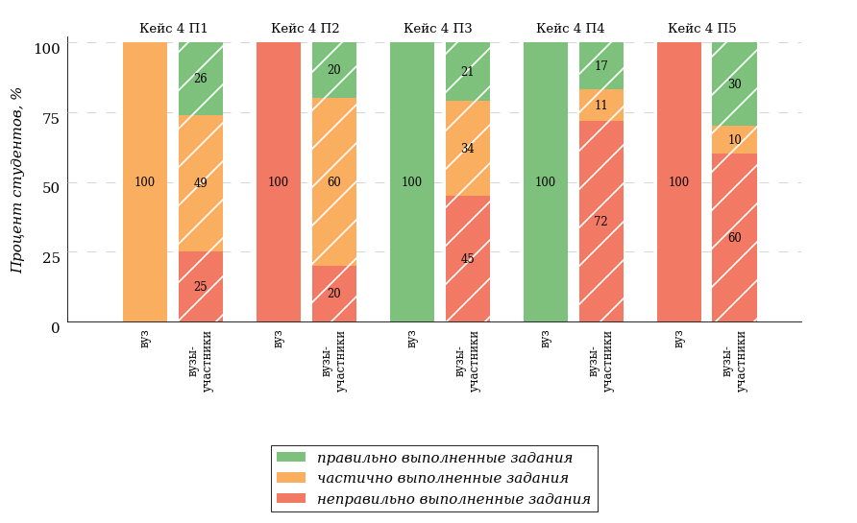
Условное обозначение:
Кейс 1 П1 – Кейс 1 Подзадача 1

Вид профессиональной деятельности | Профессиональные компетенции  в соответствии с видом профессиональной деятельности
Учетная деятельность | Способностью осуществлять документирование хозяйственных операций, проводить учет денежных средств, разрабатывать рабочий план счетов бухгалтерского учета организации и формировать на его основе бухгалтерские проводки (ПК-14).  Способностью формировать бухгалтерские проводки по учету источников и итогам инвентаризации и финансовых обязательств организации (ПК-15).  Способностью оформлять платежные документы и формировать бухгалтерские проводки по начислению и перечислению налогов и сборов в бюджеты различных уровней, страховых взносов - во внебюджетные фонды (ПК-16).  Способностью отражать на счетах бухгалтерского учета результаты хозяйственной деятельности за отчетный период, составлять формы бухгалтерской и статистической отчетности, налоговые декларации (ПК-17).  Способностью организовывать и осуществлять налоговый учет и налоговое планирование организации (ПК-18).

Анализ уровня сформированности профессиональных компетенций выпускников
Продемонстрированные студентами результаты ФИЭБ позволяют сформулировать предположение об уровне сформированности профессиональных компетенций выпускников (таблица 3.24).
Таблица 3.24 – Уровень сформированности профессиональных компетенций студентов (выпускников) вуза и вузов-участников
(НП Экономика)
Вид  профессиональной  деятельности | Совокупность профессиональных компетенций  в соответствии  с видом профессиональной деятельности | Процент студентов на уровне  сформированности профессиональных компетенций, % |  |  |  |  |  | Процент студентов  на уровне не ниже базового, %
Вид  профессиональной  деятельности |  | высоком |  | базовом |  | низком
Вид  профессиональной  деятельности |  | вуз | вузы-участники | вуз | вузы-участники | вуз | вузы-участники | вуз | вузы-участники
Расчетно-экономическая деятельность | ПК-1 – ПК-3 | 0,0 | 6,0 | 50,0 | 14,5 | 50,0 | 79,5 | 50,0 | 20,5
Аналитическая, научно-исследовательская деятельность | ПК-4 – ПК-8 | 0,0 | 5,1 | 0,0 | 16,4 | 100,0 | 78,5 | 0,0 | 21,5
Организационно-управленческая деятельность | ПК-9 – ПК-11 | 0,0 | 27,8 | 100,0 | 26,0 | 0,0 | 46,2 | 100,0 | 53,8
Учетная деятельность | ПК-14 – ПК-18 | 0,0 | 8,8 | 100,0 | 21,5 | 0,0 | 69,7 | 100,0 | 30,3
Расчетно-финансовая деятельность | ПК-19 – ПК-23 | — | 19,1 | — | 26,3 | — | 54,6 | — | 45,4
Банковская деятельность | ПК-24 – ПК-28 | — | 21,3 | — | 21,3 | — | 57,4 | — | 42,6
Страховая деятельность | ПК-29 – ПК-32 | — | 23,6 | — | 21,9 | — | 54,5 | — | 45,5
ПРИМЕЧАНИЕ:
Студент (выпускник) демонстрирует высокий уровень сформированности профессиональных компетенций по виду профессиональной деятельности, если процент набранных баллов за выполнение соответствующего кейс-задания составляет не менее 70% от максимального балла за данный кейс.
Студент демонстрирует базовый уровень сформированности профессиональных компетенций по виду профессиональной деятельности, если процент набранных баллов за выполнение соответствующего кейс-задания составляет не менее 50% баллов и меньше 70% от максимального балла за данный кейс.
Студент демонстрирует низкий уровень сформированности профессиональных компетенций по виду профессиональной деятельности, если процент набранных баллов за выполнение соответствующего кейс-задания составляет меньше 50% от максимального балла за данный кейс.

Направление подготовки 38.03.02 Менеджмент

Распределение результатов тестирования студентов в целом
В Федеральном интернет-экзамене для выпускников бакалавриата приняли участие 2 студента вуза по направлению подготовки 38.03.02 Менеджмент.
На рисунке 3.73 представлено наложение результатов тестирования студентов вуза на общий фон результатов студентов всех вузов – участников ФИЭБ (НП 38.03.02 Менеджмент) по показателю «Доля студентов по проценту набранных баллов за выполнение ПИМ».
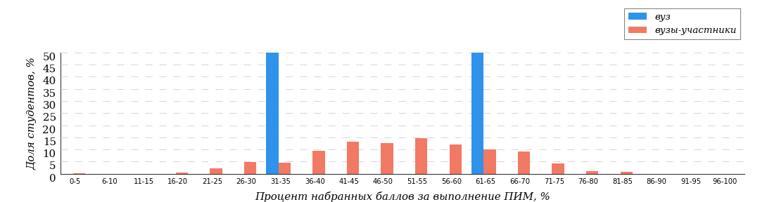
Рисунок 3.73 – Распределение результатов тестирования студентов вуза
с наложением на общий результат вузов-участников
НП Менеджмент

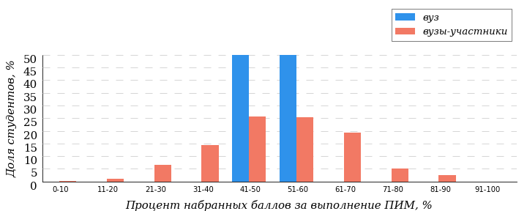
Рисунок 3.74 – Распределение результатов тестирования студентов вуза
с наложением на общий результат вузов-участников
НП Менеджмент
Часть 1 ПИМ (100% – 40 баллов ПИМ)
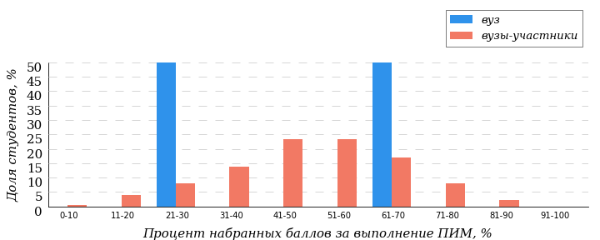
Рисунок 3.75 – Распределение результатов тестирования студентов вуза
с наложением на общий результат вузов-участников
НП Менеджмент
Часть 2 ПИМ (100% – 60 баллов ПИМ)

В таблице 3.25 представлена информация о соответствии баллов, набранных за выполнение ПИМ, уровню сертификата по данному направлению подготовки (согласно «Положению о подготовке, организации и проведении Федерального интернет-экзамена для выпускников бакалавриата (ФИЭБ)»).
Таблица 3.25 – Соответствие баллов за выполнение ПИМ уровню сертификата (НП Менеджмент)
Уровень сертификата | Интервал баллов
Золотой | [69; 100]
Серебряный | [61; 68]
Бронзовый | [51; 60]
Сертификат участника | [0; 50]
Сравнение распределения результатов тестирования студентов вуза и вузов-участников НП 38.03.02 Менеджмент по показателю «Доля студентов, получивших именной сертификат» представлено на рисунке 3.76.

Рисунок 3.76 – Распределение сертификатов
НП Менеджмент
0%
50,0%
0%
50,0%
47,6%
26,9%
15,4%
10,2%

50,0%

52,4%

вуз
вузы-участники

В таблице 3.26 приведены данные о количестве именных сертификатов студентов вуза в сравнении с вузами – участниками ФИЭБ, показан процент от общего количества выданных сертификатов по данному направлению подготовки.
Таблица 3.26 – Количество именных сертификатов, выданных студентам вуза и вузов-участников
(НП Менеджмент)
Уровень сертификата | Количество сертификатов |  | Процент сертификатов студентов вуза  от общего числа сертификатов  по данному НП
Уровень сертификата | вуз | вузы-участники
Золотой | 0 | 53 | 0,0%
Серебряный | 1 | 80 | 1,2%
Бронзовый | 0 | 140 | 0,0%
Сертификат участника | 1 | 248 | 0,4%
Всего | 2 | 521 | 0,4%

Результаты тестирования студентов. Часть 1 ПИМ
В части 1 ПИМ студентам было предложено 20 тестовых заданий по определенному перечню дисциплин. Для формирования комплекта заданий части 1 ПИМ студент самостоятельно осуществлял выбор дисциплин (не менее 4) из предложенного списка. На рисунке 3.77 представлена информация о результатах выбора дисциплин студентами вуза и вузов-участников.
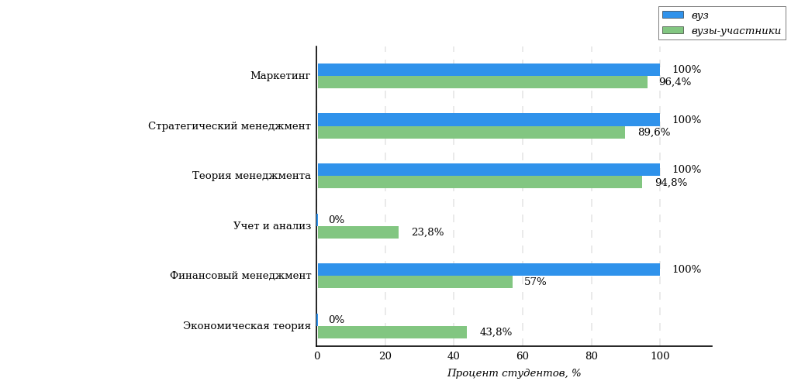
Рисунок 3.77 – Процент студентов вуза и вузов-участников, осуществивших выбор дисциплины
НП Менеджмент

Не менее 50% студентов вузов-участников выбрали следующие дисциплины:
- «Маркетинг» (96%);
- «Теория менеджмента» (95%);
- «Стратегический менеджмент» (90%);
- «Финансовый менеджмент» (57%).

Дисциплины, по которым процент выбора студентами вуза выше, чем студентами вузов-участников:
- «Маркетинг»;
- «Стратегический менеджмент»;
- «Теория менеджмента»;
- «Финансовый менеджмент».

Студентами вуза не были выбраны дисциплины:
- «Учет и анализ»;
- «Экономическая теория».

Максимальное количество баллов, которое может получить студент, правильно выполнивший все задания части 1 ПИМ, составляет 40 баллов. На рисунке 3.78 представлены результаты выполнения заданий части 1 ПИМ студентами вуза данного направления подготовки.
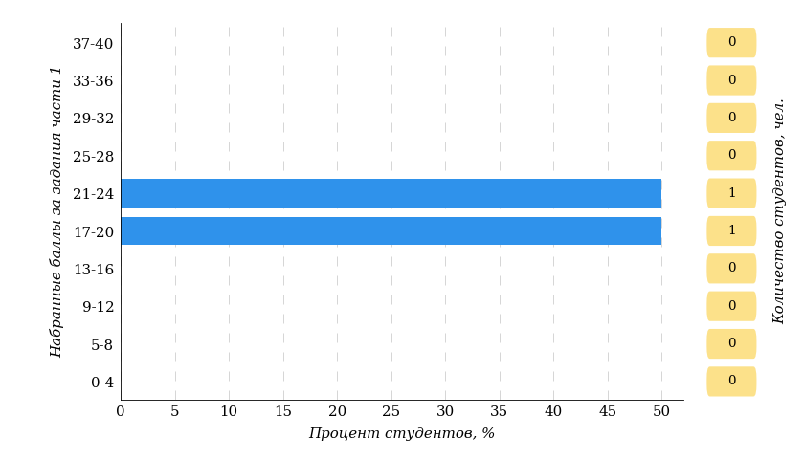
Рисунок 3.78 – Гистограмма распределения результатов выполнения заданий части 1 ПИМ по набранному баллу
НП Менеджмент

Результаты тестирования студентов. Часть 2 ПИМ
В части 2 ПИМ студенту предлагались междисциплинарные кейс-задания, которые соответствуют видам профессиональной деятельности, определенным в Федеральном государственном образовательном стандарте по данному направлению подготовки бакалавра.
При формировании заданий части 2 ПИМ не учитывается перечень дисциплин, которые выбрал студент для полидисциплинарного тестирования в части 1 ПИМ.
Студент должен выбрать 2 или 3 вида профессиональной деятельности ФГОС ВО в соответствии с программой экзамена по направлению подготовки, ориентируясь на конкретную ОПОП, по которой он завершает обучение.
Виды профессиональной деятельности и профессиональные задачи, определенные Федеральным государственным образовательным стандартом по данному направлению подготовки бакалавриата:
«4.4. Выпускник, освоивший программу бакалавриата, в соответствии с видом (видами) профессиональной деятельности, на который (которые) ориентирована программа бакалавриата, должен быть готов решать следующие профессиональные задачи:
организационно-управленческая деятельность:
участие в разработке и реализации корпоративной и конкурентной стратегии организации, а также функциональных стратегий (маркетинговой, финансовой, кадровой);
участие в разработке и реализации комплекса мероприятий операционного характера в соответствии со стратегией организации;
планирование деятельности организации и подразделений;
формирование организационной и управленческой структуры организаций;
организация работы исполнителей (команды исполнителей) для осуществления конкретных проектов, видов деятельности, работ;
разработка и реализация проектов, направленных на развитие организации (предприятия, органа государственного или муниципального управления);
контроль деятельности подразделений, команд (групп) работников;
мотивирование и стимулирование персонала организации, направленное на достижение стратегических и оперативных целей;
участие в урегулировании организационных конфликтов на уровне подразделения и рабочей команды (группы);
информационно-аналитическая деятельность:
сбор, обработка и анализ информации о факторах внешней и внутренней среды организации для принятия управленческих решений;
построение и поддержка функционирования внутренней информационной системы организации для сбора информации с целью принятия решений, планирования деятельности и контроля;
создание и ведение баз данных по различным показателям функционирования организаций;
разработка и поддержка функционирования системы внутреннего документооборота организации, ведение баз данных по различным показателям функционирования организаций;
разработка системы внутреннего документооборота организации;
оценка эффективности проектов;
подготовка отчетов по результатам информационно-аналитической деятельности;
оценка эффективности управленческих решений;
предпринимательская деятельность:
разработка и реализация бизнес-планов создания нового бизнеса;
организация и ведение предпринимательской деятельности.
(Об утверждении федерального государственного образовательного стандарта высшего образования по направлению подготовки 38.03.02 Менеджмент (уровень бакалавриата) : приказ Министерства образования и науки РФ от 12.01.2016 № 7 [Электронный ресурс]. URL: http://ivo.garant.ru/#/document/71328466/paragraph/48:2).

Виды профессиональной деятельности и профессиональные задачи, определенные образовательными стандартами образовательных организаций высшего образования, имеющими право на разработку и реализацию собственных образовательных стандартов (в соответствии с Федеральным законом от 29.12.2012 № 273-ФЗ «Об образовании в Российской Федерации», в соответствии с п. 10 ст. 11 которого образовательным организациям высшего образования, в отношении которых установлена категория «федеральный университет» или «национальный исследовательский университет», а также федеральным государственным образовательным организациям высшего образования, перечень которых утверждается указом Президента Российской Федерации, предоставлено право разрабатывать и утверждать самостоятельно образовательные стандарты по всем уровням высшего образования):

«участие в качестве исполнителей в научно-исследовательской деятельности:
- выявление и постановка актуальных проблем управления
- подбор, адаптация и использование новых инструментов исследования
- работа с литературой по научной проблеме».

(Образовательный стандарт Федерального государственного автономного образовательного учреждения высшего профессионального образования «Национальный исследовательский университет «Высшая школа экономики» по направлению подготовки 38.03.02 Менеджмент. Квалификация: Бакалавр. [Электронный ресурс].
URL: http://www.hse.ru/data/2015/05/20/1097268912/Бакалавриат_ОС_Менеджмент.pdf.)
«2.3. Вид профессиональной деятельности выпускников по уровням подготовки:
Управленческая деятельность в организациях, а также расчетно-аналитическая деятельность по обоснованию управленческих решений; деятельность, носящая прикладной исследовательский характер.
2.4. Профессиональные задачи выпускников по уровням подготовки:
- Использовать научно-теоретические и прикладные экономические и управленческие знания для управления социально-экономическими системами.
- Осуществлять самостоятельный поиск, обработку, анализ, оценку и интерпретацию профессиональной информации о функционировании различных рынков и иных экономических систем.
- Разрабатывать и рассчитывать как финансово-экономические, так и нефинансовые показатели на микро-, мезо- и макроуровнях на основе используемых в практической работе методик и в соответствии с действующей нормативно-правовой базой.
- Осуществлять учетную, расчетно-аналитическую и контрольную деятельность при обосновании и исполнении управленческих, маркетинговых, а также финансово- экономических решений на микро- и макроуровнях.
- Участвовать в подготовке управленческих решений по планированию, накоплению, распределению и использованию всех видов ресурсов, необходимых для деятельности экономической системы.
- Управлять группой людей, обеспечивая постановку задачи, планирование, организацию и координацию работ, контроль и анализ результатов работы, используя при этом доступные методы мотивации участников группы.
- Организовывать коммуникации как внутри группы (коллектива), так и вовне, выявлять заинтересованных лиц (стейкхолдеров); готовить переговоры и принимать в них участие.
- Предлагать решения проблем в специализированной (профильной) области профессиональной деятельности в изменяющихся внешних и внутренних условиях.
- Участвовать в подготовке и принятии управленческих решений; осуществлять взаимодействия между различными подразделениями при совместном выполнении проектов; нести ответственность за решение поставленных задач и/или результат деятельности коллектива.
- Осуществлять просветительскую деятельность в целях распространения экономических и управленческих знаний».

(Образовательный стандарт высшего образования федерального государственного образовательного бюджетного учреждения высшего профессионального образования «Финансовый университет при Правительстве РФ» по направлению подготовки 38.03.02 Менеджмент. Квалификация: Бакалавр. [Электронный ресурс]. URL: http://www.fa.ru/sveden/Pages/os-finuniver.aspx.)

Максимальное количество баллов, которое может получить студент, правильно выполнивший все задания части 2 ПИМ, составляет 60 баллов. На рисунке 3.79 представлены результаты выполнения заданий части 2 ПИМ студентами вуза данного направления подготовки.
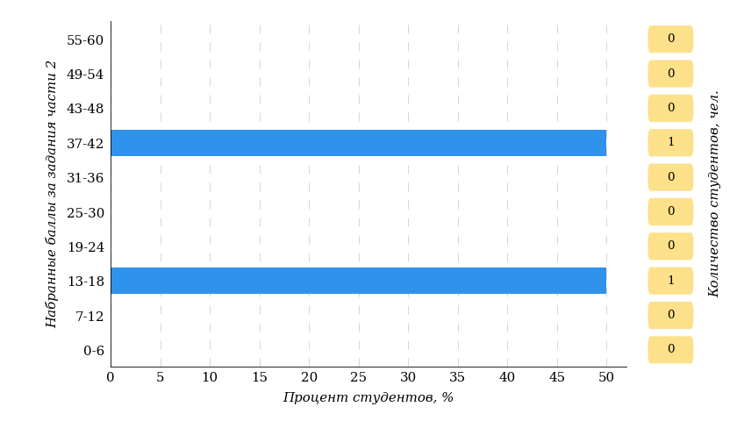
Рисунок 3.79 – Гистограмма распределения результатов выполнения заданий части 2 ПИМ по набранному баллу
НП Менеджмент

В части 2 ПИМ студентам было предложено 4 кейс-заданий междисциплинарного характера по видам профессиональной деятельности, определенным в ФГОС ВО по данному направлению подготовки бакалавра: кейс 1 (организационно-управленческая деятельность), кейс 2 (информационно-аналитическая деятельность), кейс 3 (предпринимательская деятельность), кейс 4 (научно-исследовательская деятельность).
Для формирования комплекта заданий части 2 ПИМ студент самостоятельно осуществлял выбор 2 или 3 видов профессиональной деятельности из предложенного списка.

На рисунке 3.80 представлена информация о результатах выбора видов профессиональной деятельности студентами вуза и вузов-участников.
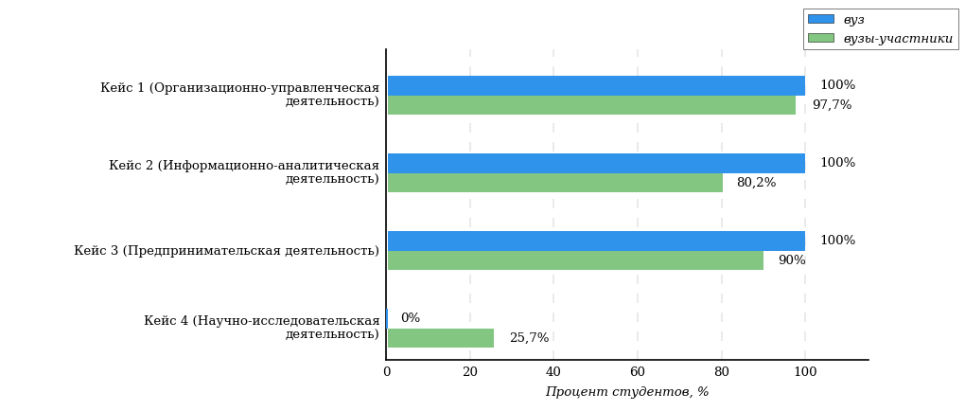
Рисунок 3.80 – Процент студентов вуза и вузов-участников, осуществивших выбор видов профессиональной деятельности
НП Менеджмент

Не менее 50% студентов вузов-участников выбрали следующие виды профессиональной деятельности:
- «Организационно-управленческая деятельность» (98%);
- «Предпринимательская деятельность» (90%);
- «Информационно-аналитическая деятельность» (80%).

Виды профессиональной деятельности, по которым процент выбора студентами вуза выше, чем студентами вузов-участников:
- «Организационно-управленческая деятельность»;
- «Информационно-аналитическая деятельность»;
- «Предпринимательская деятельность».

Студентами вуза не был выбран вид профессиональной деятельности:
- «Научно-исследовательская деятельность».

На рисунке 3.81 представлена информация о результатах решения кейс-заданий студентами вуза и вузов-участников.
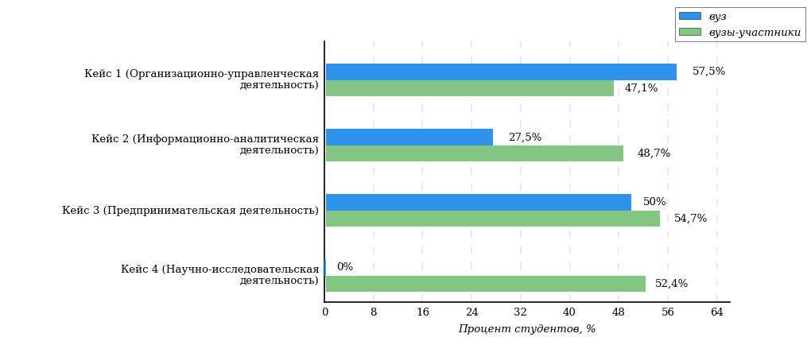
Рисунок 3.81 – Процент баллов, набранных за выполнение кейс-заданий
студентами вуза и вузов-участников
НП Менеджмент

Решаемость кейс-заданий
НП Менеджмент
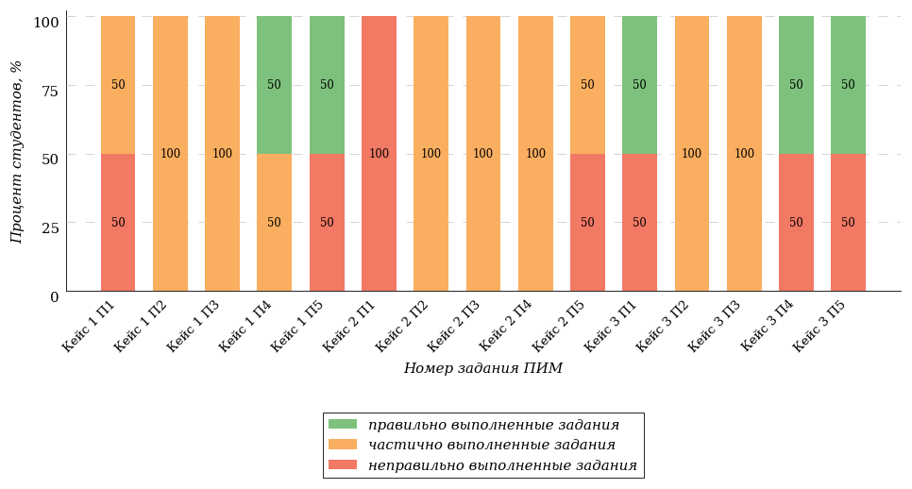

Условное обозначение:
Кейс 1 П1 – Кейс 1 Подзадача 1

Кейс 1. Организационно-управленческая деятельность
НП Менеджмент
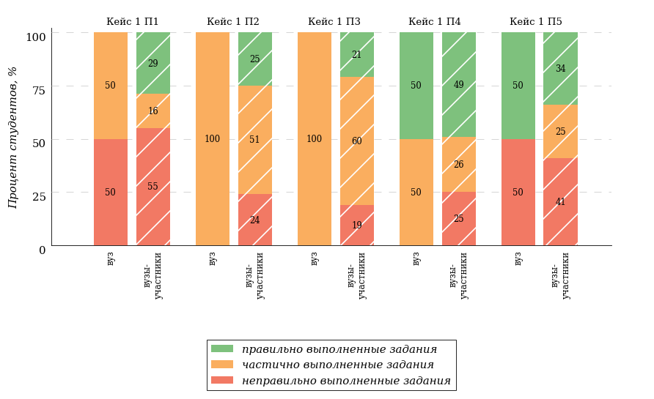
Условное обозначение:
Кейс 1 П1 – Кейс 1 Подзадача 1

Вид профессиональной деятельности | Профессиональные компетенции  в соответствии с видом профессиональной деятельности
Организационно-управленческая деятельность | Владением навыками использования основных теорий мотивации, лидерства и власти для решения стратегических и оперативных управленческих задач, а также для организации групповой работы на основе знания процессов групповой динамики и принципов формирования команды, умение проводить аудит человеческих ресурсов и осуществлять диагностику организационной культуры (ПК-1).  Владением различными способами разрешения конфликтных ситуаций при проектировании межличностных, групповых и организационных коммуникаций на основе современных технологий управления персоналом, в том числе в межкультурной среде (ПК-2).  Владением навыками стратегического анализа, разработки и осуществления стратегии организации, направленной на обеспечение конкурентоспособности (ПК-3).  Умением применять основные методы финансового менеджмента для оценки активов, управления оборотным капиталом, принятия инвестиционных решений, решений по финансированию, формированию дивидендной политики и структуры капитала, в том числе, при принятии решений, связанных с операциями на мировых рынках в условиях глобализации (ПК-4).  Способностью анализировать взаимосвязи между функциональными стратегиями компаний с целью подготовки сбалансированных управленческих решений (ПК-5).  Способностью участвовать в управлении проектом, программой внедрения технологических и продуктовых инноваций или программой организационных изменений (ПК-6).  Владением навыками поэтапного контроля реализации бизнес-планов и условий заключаемых соглашений, договоров и контрактов, умением координировать деятельность исполнителей с помощью методического инструментария реализации управленческих решений в области функционального менеджмента для достижения высокой согласованности при выполнении конкретных проектов и работ (ПК-7).  Владением навыками документального оформления решений в управлении операционной (производственной) деятельности организаций при внедрении технологических, продуктовых инноваций или организационных изменений (ПК-8).

Кейс 2. Информационно-аналитическая деятельность
НП Менеджмент
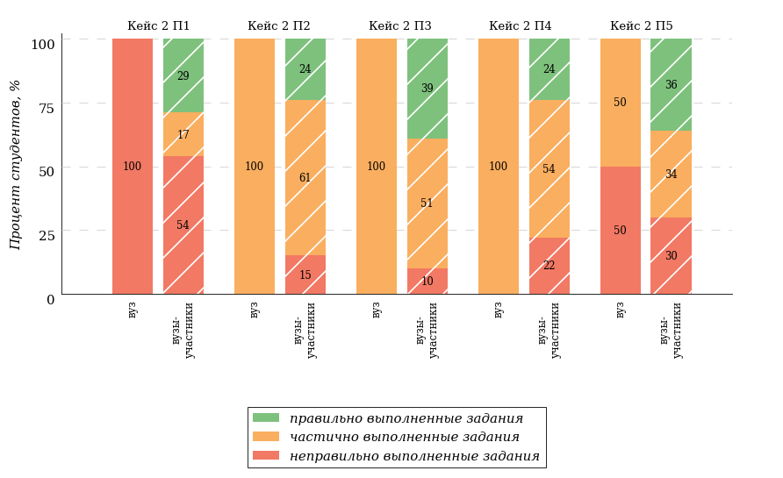
Условное обозначение:
Кейс 1 П1 – Кейс 1 Подзадача 1

Вид профессиональной деятельности | Профессиональные компетенции  в соответствии с видом профессиональной деятельности
Информационно-аналитическая деятельность | Способностью оценивать воздействие макроэкономической среды на функционирование организаций и органов государственного и муниципального управления, выявлять и анализировать рыночные и специфические риски, а также анализировать поведение потребителей экономических благ и формирование спроса на основе знания экономических основ поведения организаций, структур рынков и конкурентной среды отрасли (ПК-9).  Владением навыками количественного и качественного анализа информации при принятии управленческих решений, построения экономических, финансовых и организационно-управленческих моделей путем их адаптации к конкретным задачам управления (ПК-10).  Владением навыками анализа информации о функционировании системы внутреннего документооборота организации, ведения баз данных по различным показателям и формирования информационного обеспечения участников организационных проектов (ПК-11).  Умением организовать и поддерживать связи с деловыми партнерами, используя системы сбора необходимой информации для расширения внешних связей и обмена опытом при реализации проектов, направленных на развитие организации (предприятия, органа государственного или муниципального управления) (ПК-12).  Умением моделировать бизнес-процессы и использовать методы реорганизации бизнес-процессов в практической деятельности организаций (ПК-13).  Умением применять основные принципы и стандарты финансового учета для формирования учетной политики и финансовой отчетности организации, навыков управления затратами и принятия решений на основе данных управленческого учета (ПК-14).  Умением проводить анализ рыночных и специфических рисков для принятия управленческих решений, в том числе при принятии решений об инвестировании и финансировании (ПК-15).  Владением навыками оценки инвестиционных проектов, финансового планирования и прогнозирования с учетом роли финансовых рынков и институтов (ПК-16).

Кейс 3. Предпринимательская деятельность
НП Менеджмент
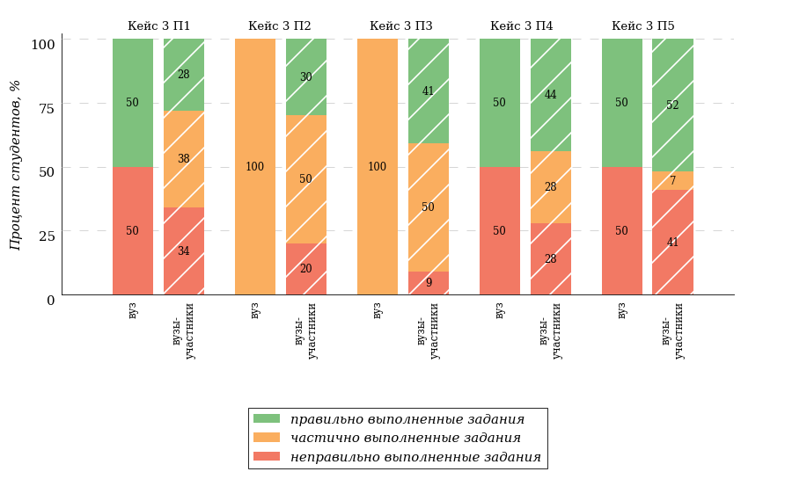
Условное обозначение:
Кейс 1 П1 – Кейс 1 Подзадача 1

Вид профессиональной деятельности | Профессиональные компетенции  в соответствии с видом профессиональной деятельности
Предпринимательская деятельность | Способностью оценивать экономические и социальные условия осуществления предпринимательской деятельности, выявлять новые рыночные возможности и формировать новые бизнес-модели (ПК-17).  Владением навыками бизнес-планирования создания и развития новых организаций (направлений деятельности, продуктов) (ПК-18).  Владением навыками координации предпринимательской деятельности в целях обеспечения согласованности выполнения бизнес-плана всеми участниками (ПК-19).  Владением навыками подготовки организационных и распорядительных документов, необходимых для создания новых предпринимательских структур (ПК-20).

Анализ уровня сформированности профессиональных компетенций выпускников
Продемонстрированные студентами результаты ФИЭБ позволяют сформулировать предположение об уровне сформированности профессиональных компетенций выпускников (таблица 3.27).
Таблица 3.27 – Уровень сформированности профессиональных компетенций студентов (выпускников) вуза и вузов-участников
(НП Менеджмент)
Вид  профессиональной  деятельности | Совокупность профессиональных компетенций  в соответствии  с видом профессиональной деятельности | Процент студентов на уровне  сформированности профессиональных компетенций, % |  |  |  |  |  | Процент студентов  на уровне не ниже базового, %
Вид  профессиональной  деятельности |  | высоком |  | базовом |  | низком
Вид  профессиональной  деятельности |  | вуз | вузы-участники | вуз | вузы-участники | вуз | вузы-участники | вуз | вузы-участники
Организационно-управленческая деятельность | ПК-1 – ПК-8 | 50,0 | 17,1 | 0,0 | 32,2 | 50,0 | 50,7 | 50,0 | 49,3
Информационно-аналитическая деятельность | ПК-9 – ПК-16 | 0,0 | 21,8 | 0,0 | 30,1 | 100,0 | 48,1 | 0,0 | 51,9
Предпринимательская деятельность | ПК-17 – ПК-20 | 50,0 | 36,7 | 0,0 | 23,6 | 50,0 | 39,7 | 50,0 | 60,3
Научно-исследовательская деятельность | ПК-31 – ПК-35* | — | 23,9 | — | 40,3 | — | 35,8 | — | 64,2
* Примечание: Перечисленные профессиональные компетенции приведены на примере:
1) Образовательного стандарта Федерального государственного автономного образовательного учреждения высшего профессионального образования «Национальный исследовательский университет «Высшая школа экономики» по направлению подготовки 38.03.02 Менеджмент. Квалификация: Бакалавр. [Электронный ресурс].
URL: http://www.hse.ru/data/2015/05/20/1097268912/Бакалавриат_ОС_Менеджмент.pdf;
2) Образовательного стандарта высшего образования федерального государственного образовательного бюджетного учреждения высшего профессионального образования «Финансовый университет при Правительстве РФ» по направлению подготовки 38.03.02 Менеджмент. Квалификация: Бакалавр. [Электронный ресурс]. URL: http://www.fa.ru/sveden/Pages/os-finuniver.aspx
ПРИМЕЧАНИЕ:
Студент (выпускник) демонстрирует высокий уровень сформированности профессиональных компетенций по виду профессиональной деятельности, если процент набранных баллов за выполнение соответствующего кейс-задания составляет не менее 70% от максимального балла за данный кейс.
Студент демонстрирует базовый уровень сформированности профессиональных компетенций по виду профессиональной деятельности, если процент набранных баллов за выполнение соответствующего кейс-задания составляет не менее 50% баллов и меньше 70% от максимального балла за данный кейс.
Студент демонстрирует низкий уровень сформированности профессиональных компетенций по виду профессиональной деятельности, если процент набранных баллов за выполнение соответствующего кейс-задания составляет меньше 50% от максимального балла за данный кейс.

Направление подготовки 40.03.01 Юриспруденция

Распределение результатов тестирования студентов в целом
В Федеральном интернет-экзамене для выпускников бакалавриата приняли участие 2 студента вуза по направлению подготовки 40.03.01 Юриспруденция.
На рисунке 3.82 представлено наложение результатов тестирования студентов вуза на общий фон результатов студентов всех вузов – участников ФИЭБ (НП 40.03.01 Юриспруденция) по показателю «Доля студентов по проценту набранных баллов за выполнение ПИМ».
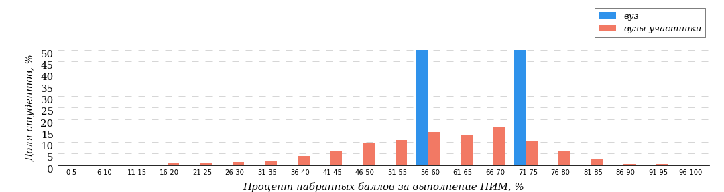
Рисунок 3.82 – Распределение результатов тестирования студентов вуза
с наложением на общий результат вузов-участников
НП Юриспруденция

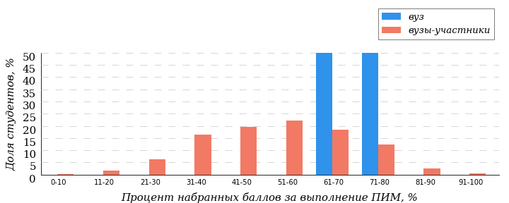
Рисунок 3.83 – Распределение результатов тестирования студентов вуза
с наложением на общий результат вузов-участников
НП Юриспруденция
Часть 1 ПИМ (100% – 40 баллов ПИМ)
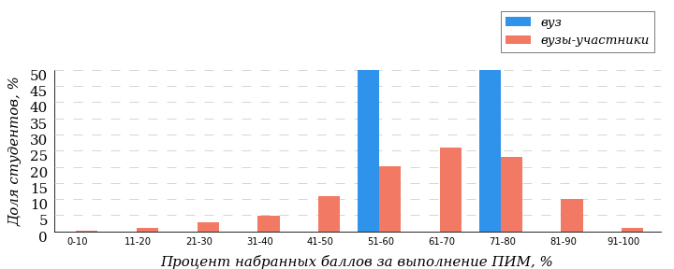
Рисунок 3.84 – Распределение результатов тестирования студентов вуза
с наложением на общий результат вузов-участников
НП Юриспруденция
Часть 2 ПИМ (100% – 60 баллов ПИМ)

В таблице 3.28 представлена информация о соответствии баллов, набранных за выполнение ПИМ, уровню сертификата по данному направлению подготовки (согласно «Положению о подготовке, организации и проведении Федерального интернет-экзамена для выпускников бакалавриата (ФИЭБ)»).
Таблица 3.28 – Соответствие баллов за выполнение ПИМ уровню сертификата (НП Юриспруденция)
Уровень сертификата | Интервал баллов
Золотой | [75; 100]
Серебряный | [69; 74]
Бронзовый | [60; 68]
Сертификат участника | [0; 59]
Сравнение распределения результатов тестирования студентов вуза и вузов-участников НП 40.03.01 Юриспруденция по показателю «Доля студентов, получивших именной сертификат» представлено на рисунке 3.85.

Рисунок 3.85 – Распределение сертификатов
НП Юриспруденция
0%
50,0%
50,0%
0%
47,4%
25,4%
16,4%
10,8%

100%

52,6%

вуз
вузы-участники

В таблице 3.29 приведены данные о количестве именных сертификатов студентов вуза в сравнении с вузами – участниками ФИЭБ, показан процент от общего количества выданных сертификатов по данному направлению подготовки.
Таблица 3.29 – Количество именных сертификатов, выданных студентам вуза и вузов-участников
(НП Юриспруденция)
Уровень сертификата | Количество сертификатов |  | Процент сертификатов студентов вуза  от общего числа сертификатов  по данному НП
Уровень сертификата | вуз | вузы-участники
Золотой | 0 | 90 | 0,0%
Серебряный | 1 | 137 | 0,7%
Бронзовый | 1 | 212 | 0,5%
Сертификат участника | 0 | 396 | 0,0%
Всего | 2 | 835 | 0,2%

Результаты тестирования студентов. Часть 1 ПИМ
В части 1 ПИМ студентам было предложено 20 тестовых заданий по определенному перечню дисциплин. Для формирования комплекта заданий части 1 ПИМ студент самостоятельно осуществлял выбор дисциплин (не менее 4) из предложенного списка. На рисунке 3.86 представлена информация о результатах выбора дисциплин студентами вуза и вузов-участников.
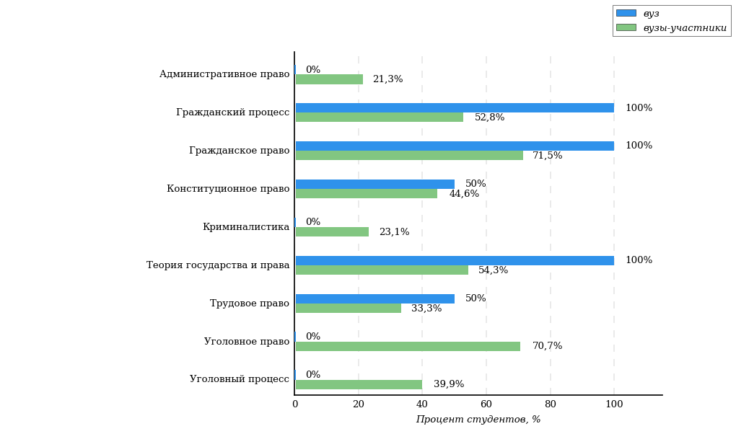
Рисунок 3.86 – Процент студентов вуза и вузов-участников, осуществивших выбор дисциплины
НП Юриспруденция

Не менее 50% студентов вузов-участников выбрали следующие дисциплины:
- «Гражданское право» (71%);
- «Уголовное право» (71%);
- «Теория государства и права» (54%);
- «Гражданский процесс» (53%).

Дисциплины, по которым процент выбора студентами вуза выше, чем студентами вузов-участников:
- «Гражданский процесс»;
- «Гражданское право»;
- «Конституционное право»;
- «Теория государства и права»;
- «Трудовое право».

Студентами вуза не были выбраны дисциплины:
- «Административное право»;
- «Криминалистика»;
- «Уголовное право»;
- «Уголовный процесс».

Максимальное количество баллов, которое может получить студент, правильно выполнивший все задания части 1 ПИМ, составляет 40 баллов. На рисунке 3.87 представлены результаты выполнения заданий части 1 ПИМ студентами вуза данного направления подготовки.
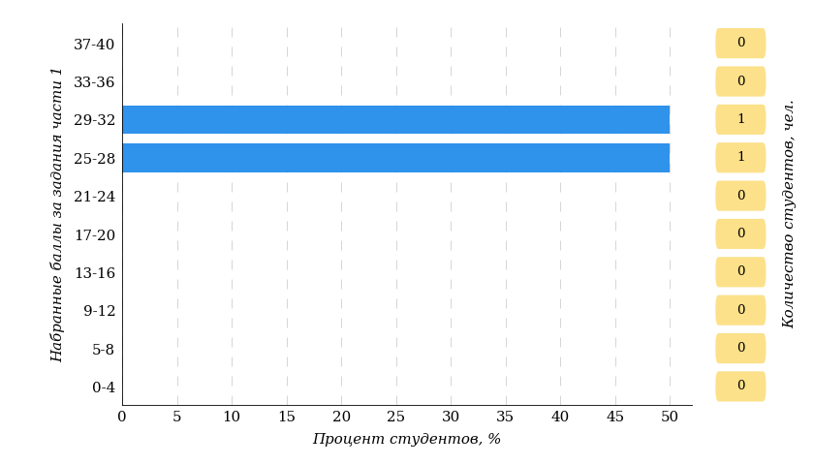
Рисунок 3.87 – Гистограмма распределения результатов выполнения заданий части 1 ПИМ по набранному баллу
НП Юриспруденция

Результаты тестирования студентов. Часть 2 ПИМ
В части 2 ПИМ студенту предлагались междисциплинарные кейс-задания, которые соответствуют видам профессиональной деятельности, определенным в Федеральном государственном образовательном стандарте по данному направлению подготовки бакалавра.
При формировании заданий части 2 ПИМ не учитывается перечень дисциплин, которые выбрал студент для полидисциплинарного тестирования в части 1 ПИМ.
Студент должен выбрать 2 или 3 вида профессиональной деятельности ФГОС ВО в соответствии с программой экзамена по направлению подготовки, ориентируясь на конкретную ОПОП, по которой он завершает обучение.
Виды профессиональной деятельности и профессиональные задачи, определенные Федеральным государственным образовательным стандартом по данному направлению подготовки бакалавриата:
«4.4. Выпускник, освоивший программу бакалавриата, в соответствии с видом (видами) профессиональной деятельности, на который (которые) ориентирована программа бакалавриата, должен быть готов решать следующие профессиональные задачи:
нормотворческая деятельность:
разработка нормативных правовых актов и их подготовка к реализации;
правоприменительная деятельность:
обоснование и принятие в пределах должностных обязанностей решений, а также совершение действий, связанных с реализацией правовых норм;
составление юридических документов;
правоохранительная деятельность:
обеспечение законности, правопорядка, безопасности личности, общества и государства;
охрана общественного порядка;
предупреждение, пресечение, выявление, раскрытие и расследование правонарушений;
защита частной, государственной, муниципальной и иных форм собственности;
экспертно-консультационная деятельность:
консультирование по вопросам права;
осуществление правовой экспертизы документов.
(Об утверждении федерального государственного образовательного стандарта высшего образования по направлению подготовки 40.03.01 Юриспруденция (уровень бакалавриата) : приказ Министерства образования и науки РФ от 01.12.2016 № 1511 [Электронный ресурс]. URL: http://ivo.garant.ru/#/document/71579274/paragraph/49:4).

Максимальное количество баллов, которое может получить студент, правильно выполнивший все задания части 2 ПИМ, составляет 60 баллов. На рисунке 3.88 представлены результаты выполнения заданий части 2 ПИМ студентами вуза данного направления подготовки.
Рисунок 3.88 – Гистограмма распределения результатов выполнения заданий части 2 ПИМ по набранному баллу
НП Юриспруденция

В части 2 ПИМ студентам было предложено 4 кейс-заданий междисциплинарного характера по видам профессиональной деятельности, определенным в ФГОС ВО по данному направлению подготовки бакалавра: кейс 1 (нормотворческая деятельность), кейс 2 (правоприменительная деятельность), кейс 3 (правоохранительная деятельность), кейс 4 (экспертно-консультационная деятельность).
Для формирования комплекта заданий части 2 ПИМ студент самостоятельно осуществлял выбор 2 или 3 видов профессиональной деятельности из предложенного списка.

На рисунке 3.89 представлена информация о результатах выбора видов профессиональной деятельности студентами вуза и вузов-участников.
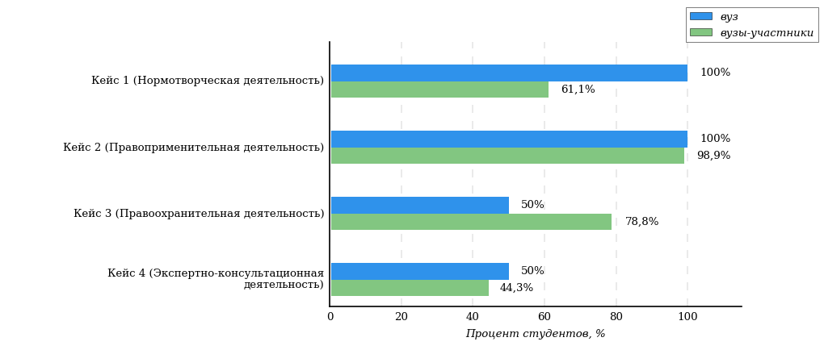
Рисунок 3.89 – Процент студентов вуза и вузов-участников, осуществивших выбор видов профессиональной деятельности
НП Юриспруденция

Не менее 50% студентов вузов-участников выбрали следующие виды профессиональной деятельности:
- «Правоприменительная деятельность» (99%);
- «Правоохранительная деятельность» (79%);
- «Нормотворческая деятельность» (61%).

Виды профессиональной деятельности, по которым процент выбора студентами вуза выше, чем студентами вузов-участников:
- «Нормотворческая деятельность»;
- «Правоприменительная деятельность»;
- «Экспертно-консультационная деятельность».

Вид профессиональной деятельности, по которому процент выбора студентами вуза ниже, чем студентами вузов-участников:
- «Правоохранительная деятельность».

На рисунке 3.90 представлена информация о результатах решения кейс-заданий студентами вуза и вузов-участников.
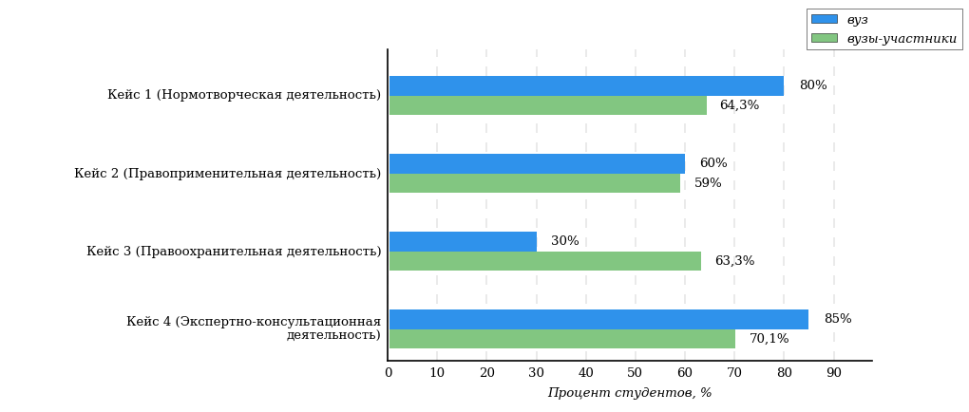
Рисунок 3.90 – Процент баллов, набранных за выполнение кейс-заданий
студентами вуза и вузов-участников
НП Юриспруденция

Решаемость кейс-заданий
НП Юриспруденция
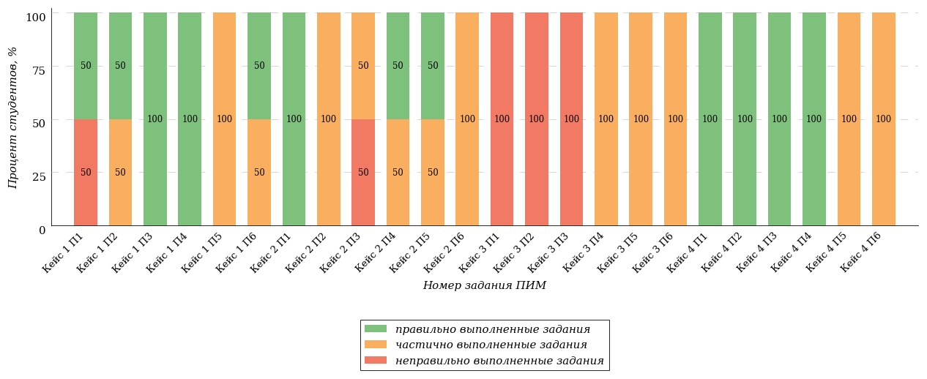

Условное обозначение:
Кейс 1 П1 – Кейс 1 Подзадача 1

Кейс 1. Нормотворческая деятельность
НП Юриспруденция
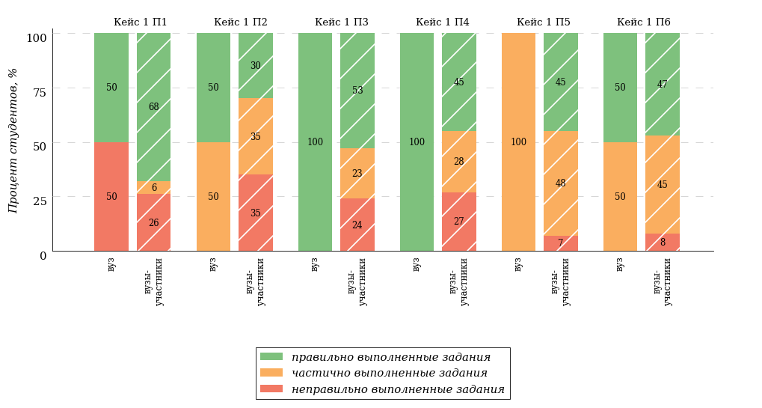
Условное обозначение:
Кейс 1 П1 – Кейс 1 Подзадача 1

Вид профессиональной деятельности | Профессиональные компетенции  в соответствии с видом профессиональной деятельности
Нормотворческая деятельность | Способностью участвовать в разработке нормативных правовых актов в соответствии с профилем своей профессиональной деятельности (ПК-1).

Кейс 2. Правоприменительная деятельность
НП Юриспруденция
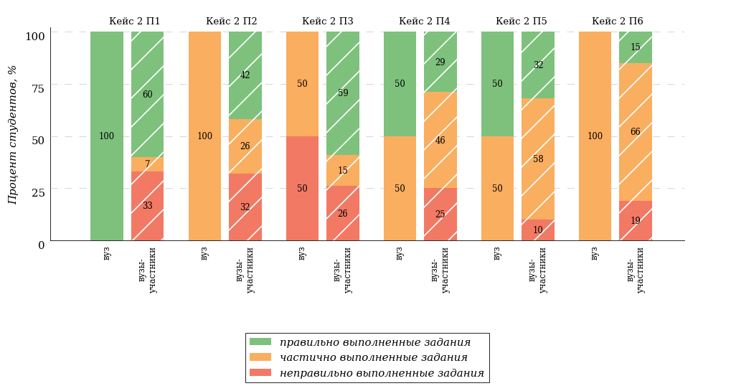
Условное обозначение:
Кейс 1 П1 – Кейс 1 Подзадача 1

Вид профессиональной деятельности | Профессиональные компетенции  в соответствии с видом профессиональной деятельности
Правоприменительная деятельность | Способностью осуществлять профессиональную деятельность на основе развитого правосознания, правового мышления и правовой культуры (ПК-2).  Способностью обеспечивать соблюдение законодательства Российской Федерации субъектами права (ПК-3).  Способностью принимать решения и совершать юридические действия в точном соответствии с законодательством Российской Федерации (ПК-4).  Способностью применять нормативные правовые акты, реализовывать нормы материального и процессуального права в профессиональной деятельности (ПК-5).  Способностью юридически правильно квалифицировать факты и обстоятельства (ПК-6).  Владением навыками подготовки юридических документов (ПК-7).

Кейс 3. Правоохранительная деятельность
НП Юриспруденция
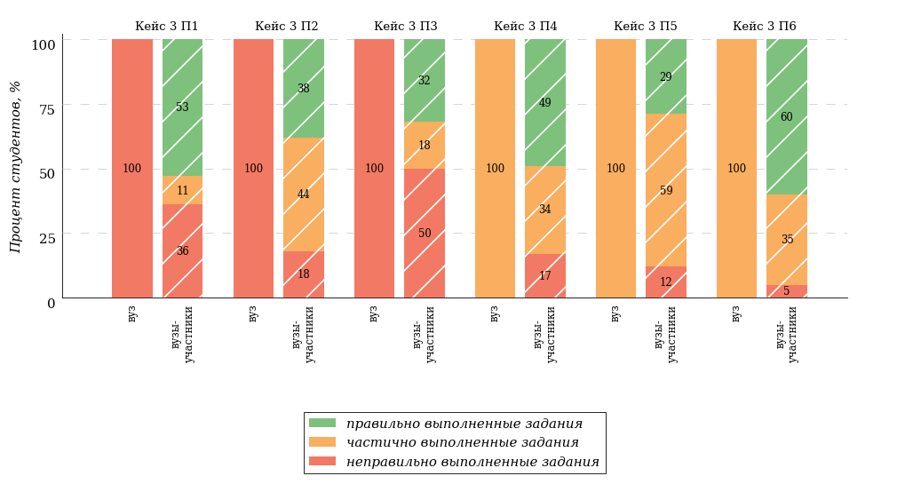
Условное обозначение:
Кейс 1 П1 – Кейс 1 Подзадача 1

Вид профессиональной деятельности | Профессиональные компетенции  в соответствии с видом профессиональной деятельности
Правоохранительная деятельность | Готовностью к выполнению должностных обязанностей по обеспечению законности и правопорядка, безопасности личности, общества, государства (ПК-8).  пособностью уважать честь и достоинство личности, соблюдать и защищать права и свободы человека и гражданина (ПК-9).  Способностью выявлять, пресекать, раскрывать и расследовать преступления и иные правонарушения (ПК-10).  Способностью осуществлять предупреждение правонарушений, выявлять и устранять причины и условия, способствующие их совершению (ПК-11).  Способностью выявлять, давать оценку коррупционному поведению и содействовать его пресечению (ПК-12).  Способностью правильно и полно отражать результаты профессиональной деятельности в юридической и иной документации (ПК-13).

Кейс 4. Экспертно-консультационная деятельность
НП Юриспруденция
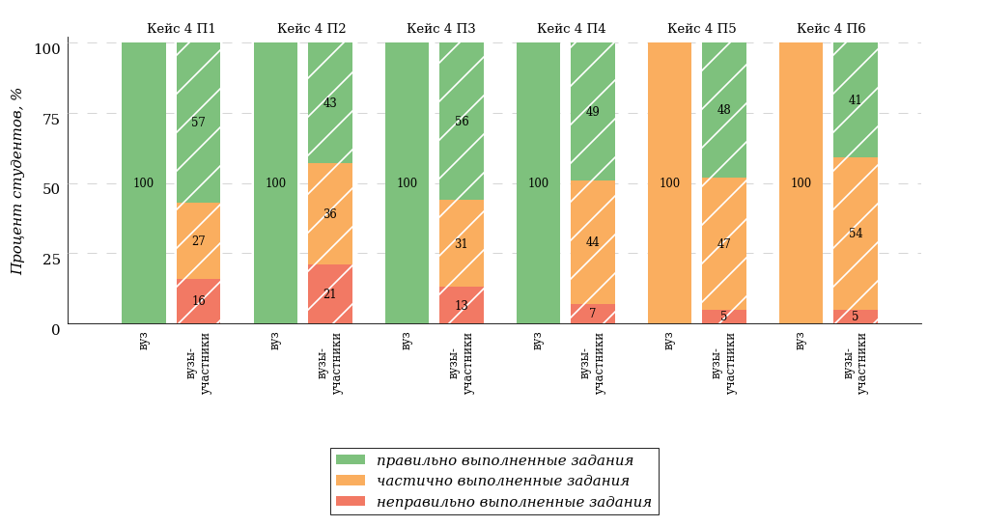
Условное обозначение:
Кейс 1 П1 – Кейс 1 Подзадача 1

Вид профессиональной деятельности | Профессиональные компетенции  в соответствии с видом профессиональной деятельности
Экспертно-консультационная деятельность | Готовностью принимать участие в проведении юридической экспертизы проектов нормативных правовых актов, в том числе в целях выявления в них положений, способствующих созданию условий для проявления коррупции (ПК-14).  Способностью толковать нормативные правовые акты (ПК-15).  Способностью давать квалифицированные юридические заключения и консультации в конкретных видах юридической деятельности (ПК-16).

Анализ уровня сформированности профессиональных компетенций выпускников
Продемонстрированные студентами результаты ФИЭБ позволяют сформулировать предположение об уровне сформированности профессиональных компетенций выпускников (таблица 3.30).
Таблица 3.30 – Уровень сформированности профессиональных компетенций студентов (выпускников) вуза и вузов-участников
(НП Юриспруденция)
Вид  профессиональной  деятельности | Совокупность профессиональных компетенций  в соответствии  с видом профессиональной деятельности | Процент студентов на уровне  сформированности профессиональных компетенций, % |  |  |  |  |  | Процент студентов  на уровне не ниже базового, %
Вид  профессиональной  деятельности |  | высоком |  | базовом |  | низком
Вид  профессиональной  деятельности |  | вуз | вузы-участники | вуз | вузы-участники | вуз | вузы-участники | вуз | вузы-участники
Нормотворческая деятельность | ПК-1 | 100,0 | 48,2 | 0,0 | 32,0 | 0,0 | 19,8 | 100,0 | 80,2
Правоприменительная деятельность | ПК-2 – ПК-7 | 50,0 | 33,5 | 50,0 | 38,1 | 0,0 | 28,4 | 100,0 | 71,6
Правоохранительная деятельность | ПК-8 – ПК-13 | 0,0 | 49,5 | 0,0 | 28,4 | 100,0 | 22,1 | 0,0 | 77,9
Экспертно-консультационная деятельность | ПК-14 – ПК-16 | 100,0 | 62,2 | 0,0 | 22,7 | 0,0 | 15,1 | 100,0 | 84,9
ПРИМЕЧАНИЕ:
Студент (выпускник) демонстрирует высокий уровень сформированности профессиональных компетенций по виду профессиональной деятельности, если процент набранных баллов за выполнение соответствующего кейс-задания составляет не менее 70% от максимального балла за данный кейс.
Студент демонстрирует базовый уровень сформированности профессиональных компетенций по виду профессиональной деятельности, если процент набранных баллов за выполнение соответствующего кейс-задания составляет не менее 50% баллов и меньше 70% от максимального балла за данный кейс.
Студент демонстрирует низкий уровень сформированности профессиональных компетенций по виду профессиональной деятельности, если процент набранных баллов за выполнение соответствующего кейс-задания составляет меньше 50% от максимального балла за данный кейс.

Направление подготовки 44.03.01 Педагогическое образование

Распределение результатов тестирования студентов в целом
В Федеральном интернет-экзамене для выпускников бакалавриата приняли участие 2 студента вуза по направлению подготовки 44.03.01 Педагогическое образование.
На рисунке 3.91 представлено наложение результатов тестирования студентов вуза на общий фон результатов студентов всех вузов – участников ФИЭБ (НП 44.03.01 Педагогическое образование) по показателю «Доля студентов по проценту набранных баллов за выполнение ПИМ».
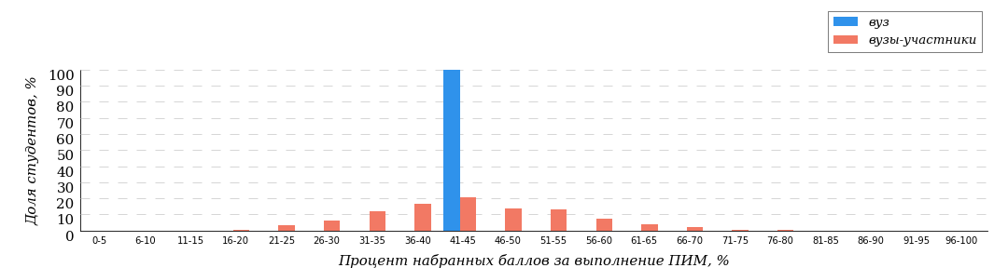
Рисунок 3.91 – Распределение результатов тестирования студентов вуза
с наложением на общий результат вузов-участников
НП Педагогическое образование

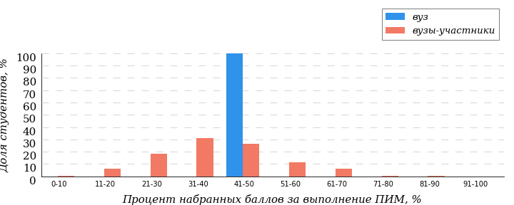
Рисунок 3.92 – Распределение результатов тестирования студентов вуза
с наложением на общий результат вузов-участников
НП Педагогическое образование
Часть 1 ПИМ (100% – 40 баллов ПИМ)
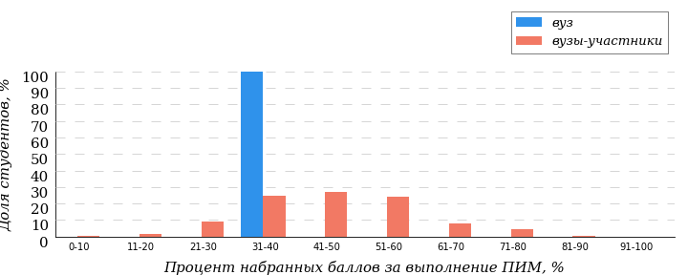
Рисунок 3.93 – Распределение результатов тестирования студентов вуза
с наложением на общий результат вузов-участников
НП Педагогическое образование
Часть 2 ПИМ (100% – 60 баллов ПИМ)

В таблице 3.31 представлена информация о соответствии баллов, набранных за выполнение ПИМ, уровню сертификата по данному направлению подготовки (согласно «Положению о подготовке, организации и проведении Федерального интернет-экзамена для выпускников бакалавриата (ФИЭБ)»).
Таблица 3.31 – Соответствие баллов за выполнение ПИМ уровню сертификата (НП Педагогическое образование)
Уровень сертификата | Интервал баллов
Золотой | [58; 100]
Серебряный | [51; 57]
Бронзовый | [43; 50]
Сертификат участника | [0; 42]
Сравнение распределения результатов тестирования студентов вуза и вузов-участников НП 44.03.01 Педагогическое образование по показателю «Доля студентов, получивших именной сертификат» представлено на рисунке 3.94.

Рисунок 3.94 – Распределение сертификатов
НП Педагогическое образование
0%
0%
0%
100,0%
47,7%
25,5%
16,2%
10,6%

0,0%

52,3%

вуз
вузы-участники

В таблице 3.32 приведены данные о количестве именных сертификатов студентов вуза в сравнении с вузами – участниками ФИЭБ, показан процент от общего количества выданных сертификатов по данному направлению подготовки.
Таблица 3.32 – Количество именных сертификатов, выданных студентам вуза и вузов-участников
(НП Педагогическое образование)
Уровень сертификата | Количество сертификатов |  | Процент сертификатов студентов вуза  от общего числа сертификатов  по данному НП
Уровень сертификата | вуз | вузы-участники
Золотой | 0 | 34 | 0,0%
Серебряный | 0 | 52 | 0,0%
Бронзовый | 0 | 82 | 0,0%
Сертификат участника | 2 | 153 | 1,3%
Всего | 2 | 321 | 0,6%

Результаты тестирования студентов. Часть 1 ПИМ
В части 1 ПИМ студентам было предложено 20 тестовых заданий по определенному перечню дисциплин. Для формирования комплекта заданий части 1 ПИМ студент самостоятельно осуществлял выбор дисциплин (не менее 4) из предложенного списка. На рисунке 3.95 представлена информация о результатах выбора дисциплин студентами вуза и вузов-участников.
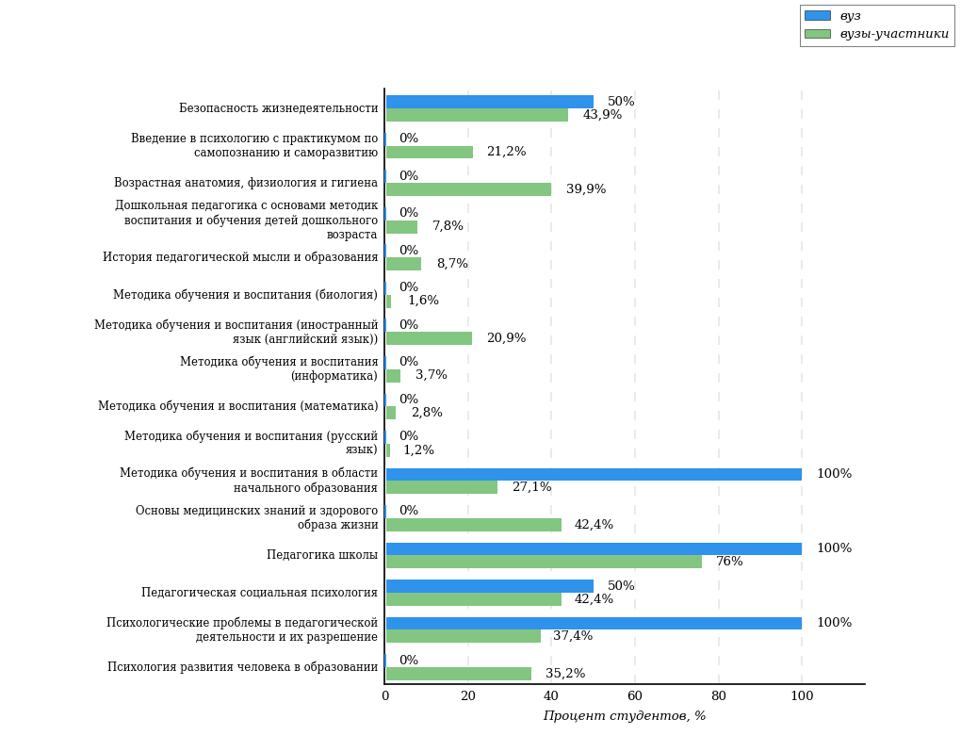
Рисунок 3.95 – Процент студентов вуза и вузов-участников, осуществивших выбор дисциплины
НП Педагогическое образование

Не менее 50% студентов вузов-участников выбрали следующую дисциплину:
- «Педагогика школы» (76%).

Дисциплины, по которым процент выбора студентами вуза выше, чем студентами вузов-участников:
- «Безопасность жизнедеятельности»;
- «Методика обучения и воспитания в области начального образования»;
- «Педагогика школы»;
- «Педагогическая социальная психология»;
- «Психологические проблемы в педагогической деятельности и их разрешение».

Студентами вуза не были выбраны дисциплины:
- «Введение в психологию с практикумом по самопознанию и саморазвитию»;
- «Возрастная анатомия, физиология и гигиена»;
- «Дошкольная педагогика с основами методик воспитания и обучения детей дошкольного возраста»;
- «История педагогической мысли и образования»;
- «Методика обучения и воспитания (биология)»;
- «Методика обучения и воспитания (иностранный язык (английский язык))»;
- «Методика обучения и воспитания (информатика)»;
- «Методика обучения и воспитания (математика)»;
- «Методика обучения и воспитания (русский язык)»;
- «Основы медицинских знаний и здорового образа жизни»;
- «Психология развития человека в образовании».

Максимальное количество баллов, которое может получить студент, правильно выполнивший все задания части 1 ПИМ, составляет 40 баллов. На рисунке 3.96 представлены результаты выполнения заданий части 1 ПИМ студентами вуза данного направления подготовки.
Рисунок 3.96 – Гистограмма распределения результатов выполнения заданий части 1 ПИМ по набранному баллу
НП Педагогическое образование

Результаты тестирования студентов. Часть 2 ПИМ
В части 2 ПИМ студенту предлагались междисциплинарные кейс-задания, которые соответствуют видам профессиональной деятельности, определенным в Федеральном государственном образовательном стандарте по данному направлению подготовки бакалавра.
При формировании заданий части 2 ПИМ не учитывается перечень дисциплин, которые выбрал студент для полидисциплинарного тестирования в части 1 ПИМ.
Виды профессиональной деятельности и профессиональные задачи, определенные Федеральным государственным образовательным стандартом по данному направлению подготовки бакалавриата:
«4.4. Выпускник, освоивший программу бакалавриата, в соответствии с видом (видами) профессиональной деятельности, на который (которые) ориентирована программа бакалавриата, должен быть готов решать следующие профессиональные задачи:
педагогическая деятельность:
изучение возможностей, потребностей, достижений обучающихся в области образования;
осуществление обучения и воспитания в сфере образования в соответствии с требованиями образовательных стандартов;
использование технологий, соответствующих возрастным особенностям обучающихся и отражающих специфику предметной области;
обеспечение образовательной деятельности с учетом особых образовательных потребностей;
организация взаимодействия с общественными и образовательными организациями, детскими коллективами, родителями (законными представителями) обучающихся, участие в самоуправлении и управлении школьным коллективом для решения задач профессиональной деятельности;
формирование образовательной среды для обеспечения качества образования, в том числе с применением информационных технологий;
осуществление профессионального самообразования и личностного роста;
обеспечение охраны жизни и здоровья обучающихся во время образовательного процесса;
проектная деятельность:
проектирование содержания образовательных программ и современных педагогических технологий с учетом особенностей образовательного процесса, задач воспитания и развития личности через учебные предметы;
моделирование индивидуальных маршрутов обучения, воспитания и развития обучающихся, а также собственного образовательного маршрута и профессиональной карьеры;
исследовательская деятельность:
постановка и решение исследовательских задач в области науки и образования;
использование в профессиональной деятельности методов научного исследования;
культурно-просветительская деятельность:
изучение и формирование потребностей детей и взрослых в культурно-просветительской деятельности;
организация культурного пространства;
разработка и реализация культурно-просветительских программ для различных социальных групп.
(Об утверждении федерального государственного образовательного стандарта высшего образования по направлению подготовки 44.03.01 Педагогическое образование (уровень бакалавриата) : приказ Министерства образования и науки РФ от 04.12.2015 № 1426 [Электронный ресурс]. URL: http://ivo.garant.ru/#/document/71300970/paragraph/49:3).

Максимальное количество баллов, которое может получить студент, правильно выполнивший все задания части 2 ПИМ, составляет 60 баллов. На рисунке 3.97 представлены результаты выполнения заданий части 2 ПИМ студентами вуза данного направления подготовки.
Рисунок 3.97 – Гистограмма распределения результатов выполнения заданий части 2 ПИМ по набранному баллу
НП Педагогическое образование

В части 2 ПИМ студентам были предложены кейс-задания междисциплинарного характера по видам профессиональной деятельности, определенным в ФГОС ВО по данному направлению подготовки бакалавра: кейс 1 (педагогическая деятельность), кейс 2 (проектная деятельность), кейс 3 (исследовательская деятельность), кейс 4 (культурно-просветительская деятельность).
Формирование комплекта заданий части 2 ПИМ осуществлялось с учетом выбранных студентами профилей ОПОП вузов, по которым они завершают обучение:
- Биология;
- Дошкольное образование;
- Иностранный язык (английский язык);
- Информатика;
- История;
- Математика;
- Начальное образование;
- Русский язык;
- Физика.
В случае отсутствия в приведенном перечне необходимого для выбора студентами профиля комплект заданий формировался с учетом выбора наименования «другой профиль»*.

В таблице 3.33 представлен выбор профилей студентами направления подготовки 44.03.01 Педагогическое образование.
Таблица 3.33 – Количество студентов вуза и вузов-участников, осуществивших выбор профиля НП Педагогическое образование
Наименование профиля | Кол-во студентов, чел.
Наименование профиля | вуз | вузы-участники
Биология | 0 | 5
Дошкольное образование | 0 | 25
Иностранный язык (английский язык) | 0 | 67
Информатика | 0 | 12
Математика | 0 | 9
Начальное образование | 2 | 87
Русский язык | 0 | 4
Другой профиль | 0 | 112
Итого | 2 | 321
* Любой другой профиль ОПОП вузов, не входящий в перечень профилей, по которым проводился ФИЭБ-2022

Профиль "Начальное образование"
На рисунке 3.98 представлена информация о результатах выбора видов профессиональной деятельности студентами вуза и вузов-участников.
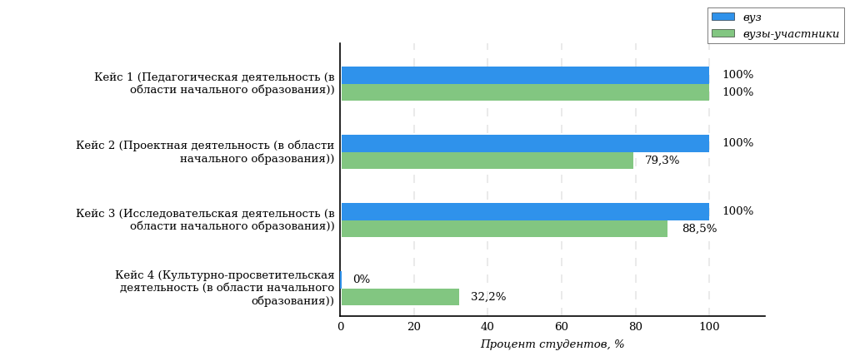
Рисунок 3.98 – Процент студентов вуза и вузов-участников, осуществивших выбор видов профессиональной деятельности
НП Педагогическое образование

Не менее 50% студентов вузов-участников выбрали следующие виды профессиональной деятельности:
- «Педагогическая деятельность (в области начального образования)» (100%);
- «Исследовательская деятельность (в области начального образования)» (89%);
- «Проектная деятельность (в области начального образования)» (79%).

Виды профессиональной деятельности, по которым процент выбора студентами вуза выше, чем студентами вузов-участников:
- «Проектная деятельность (в области начального образования)»;
- «Исследовательская деятельность (в области начального образования)».

Студентами вуза не был выбран вид профессиональной деятельности:
- «Культурно-просветительская деятельность (в области начального образования)».

На рисунке 3.99 представлена информация о результатах решения кейс-заданий студентами вуза и вузов-участников.
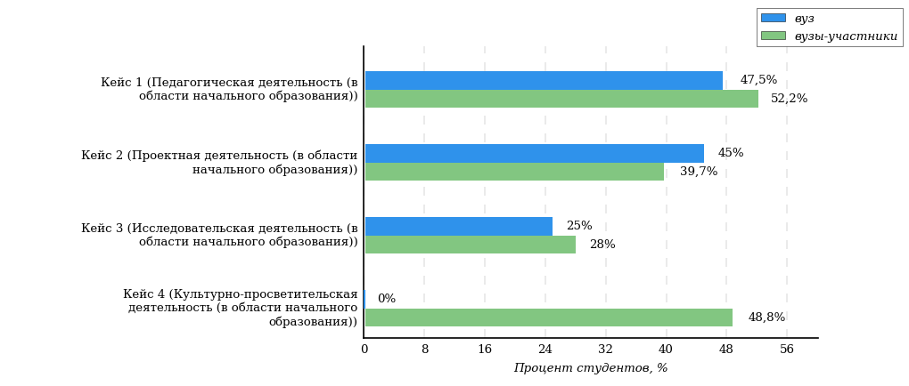
Рисунок 3.99 – Процент баллов, набранных за выполнение кейс-заданий
студентами вуза и вузов-участников
НП Педагогическое образование

Решаемость кейс-заданий
НП Педагогическое образование
Профиль "Начальное образование"
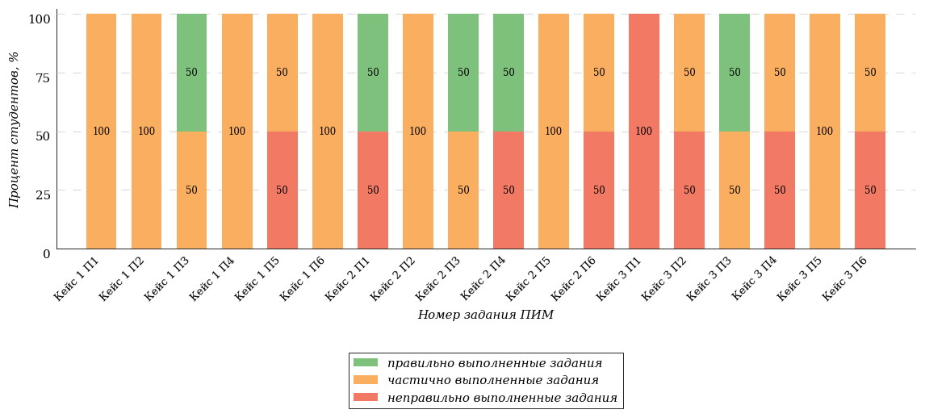

Условное обозначение:
Кейс 1 П1 – Кейс 1 Подзадача 1

Кейс 1. Педагогическая деятельность (в области начального образования)
НП Педагогическое образование
Профиль "Начальное образование"
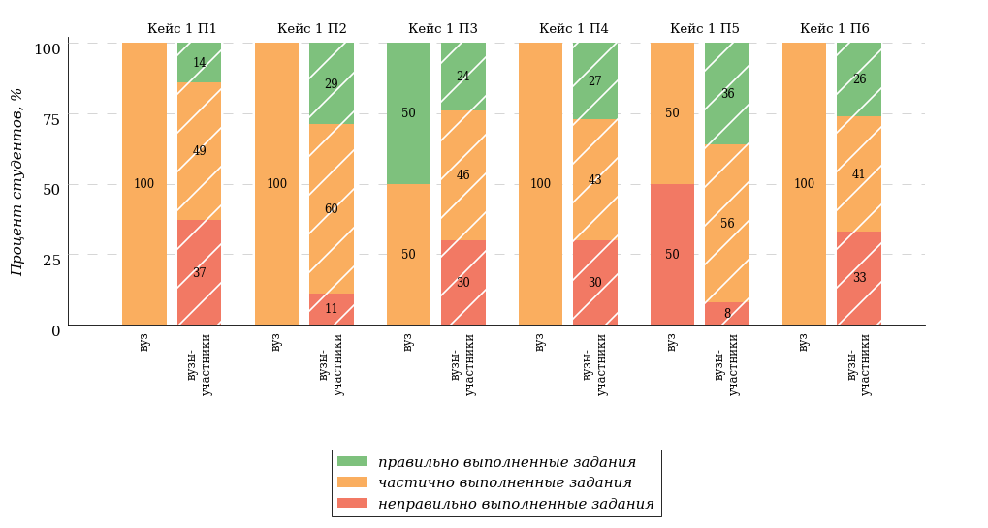
Условное обозначение:
Кейс 1 П1 – Кейс 1 Подзадача 1

Вид профессиональной деятельности | Профессиональные компетенции  в соответствии с видом профессиональной деятельности
Педагогическая деятельность (в области начального образования) | Готовностью реализовывать образовательные программы по учебному предмету в соответствии с требованиями образовательных стандартов (ПК-1).  Способностью использовать современные методы и технологии обучения и диагностики (ПК-2).  Способностью использовать возможности образовательной среды для достижения личностных, метапредметных и предметных результатов обучения и обеспечения качества учебно-воспитательного процесса средствами преподаваемого учебного предмета (ПК-4).

Кейс 2. Проектная деятельность (в области начального образования)
НП Педагогическое образование
Профиль "Начальное образование"
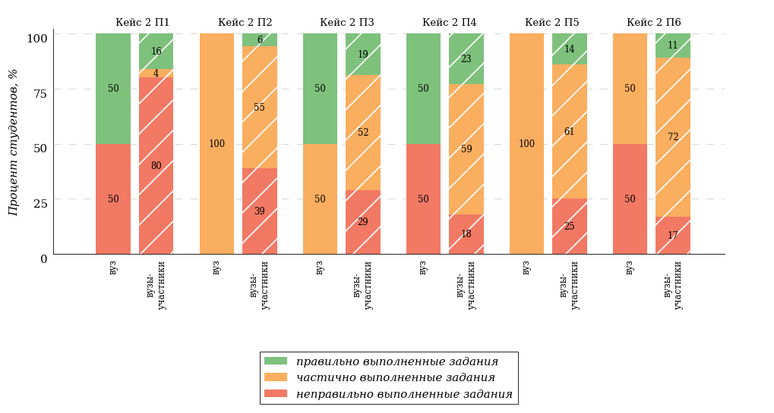
Условное обозначение:
Кейс 1 П1 – Кейс 1 Подзадача 1

Вид профессиональной деятельности | Профессиональные компетенции  в соответствии с видом профессиональной деятельности
Проектная деятельность (в области начального образования) | Способностью проектировать образовательные программы (ПК-8).  Способностью проектировать индивидуальные образовательные маршруты обучающихся (ПК-9).  Способностью проектировать траектории своего профессионального роста и личностного развития (ПК-10).

Кейс 3. Исследовательская деятельность (в области начального образования)
НП Педагогическое образование
Профиль "Начальное образование"
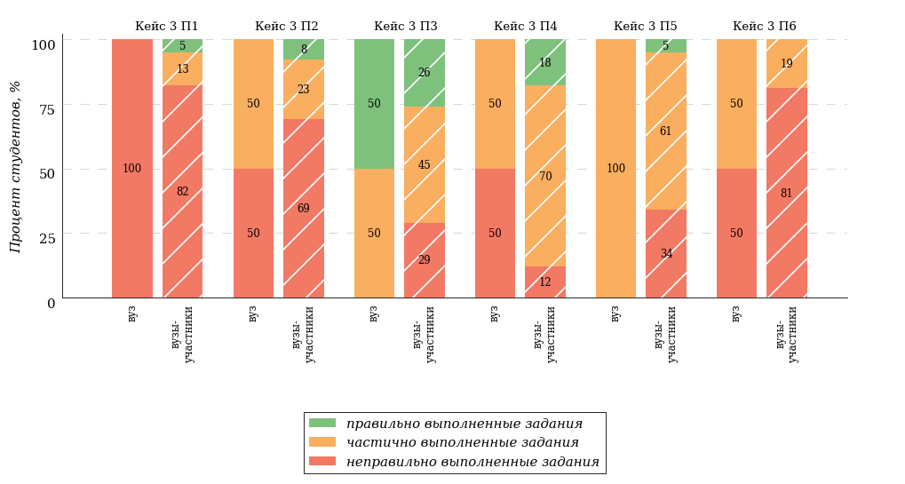
Условное обозначение:
Кейс 1 П1 – Кейс 1 Подзадача 1

Вид профессиональной деятельности | Профессиональные компетенции  в соответствии с видом профессиональной деятельности
Исследовательская деятельность (в области начального образования) | Готовностью использовать систематизированные теоретические и практические знания для постановки и решения исследовательских задач в области образования (ПК-11).  Способностью руководить учебно-исследовательской деятельностью обучающихся (ПК-12).

Анализ уровня сформированности профессиональных компетенций выпускников
Продемонстрированные студентами результаты ФИЭБ позволяют сформулировать предположение об уровне сформированности профессиональных компетенций выпускников (таблица 3.34).
Таблица 3.34 – Уровень сформированности профессиональных компетенций студентов (выпускников) вуза и вузов-участников
(НП Педагогическое образование)
Вид  профессиональной  деятельности | Совокупность профессиональных компетенций  в соответствии  с видом профессиональной деятельности | Процент студентов на уровне  сформированности профессиональных компетенций, % |  |  |  |  |  | Процент студентов  на уровне не ниже базового, %
Вид  профессиональной  деятельности |  | высоком |  | базовом |  | низком
Вид  профессиональной  деятельности |  | вуз | вузы-участники | вуз | вузы-участники | вуз | вузы-участники | вуз | вузы-участники
Профиль "Начальное образование"
Педагогическая деятельность (в области начального образования) | ПК-1 – ПК-2, ПК-4 | 0,0 | 20,7 | 50,0 | 36,8 | 50,0 | 42,5 | 50,0 | 57,5
Проектная деятельность (в области начального образования) | ПК-8 – ПК-10 | 0,0 | 2,9 | 50,0 | 23,2 | 50,0 | 73,9 | 50,0 | 26,1
Исследовательская деятельность (в области начального образования) | ПК-11 – ПК-12 | 0,0 | 0,0 | 0,0 | 5,2 | 100,0 | 94,8 | 0,0 | 5,2
Культурно-просветительская деятельность (в области начального образования) | ПК-13 – ПК-14 | — | 14,3 | — | 35,7 | — | 50,0 | — | 50,0
ПРИМЕЧАНИЕ:
Студент (выпускник) демонстрирует высокий уровень сформированности профессиональных компетенций по виду профессиональной деятельности, если процент набранных баллов за выполнение соответствующего кейс-задания составляет не менее 70% от максимального балла за данный кейс.
Студент демонстрирует базовый уровень сформированности профессиональных компетенций по виду профессиональной деятельности, если процент набранных баллов за выполнение соответствующего кейс-задания составляет не менее 50% баллов и меньше 70% от максимального балла за данный кейс.
Студент демонстрирует низкий уровень сформированности профессиональных компетенций по виду профессиональной деятельности, если процент набранных баллов за выполнение соответствующего кейс-задания составляет меньше 50% от максимального балла за данный кейс.

Заключение
Представленная в педагогическом анализе результатов Федерального интернет-экзамена для выпускников бакалавриата информация отражает качество подготовки студентов, обучающихся по направлениям подготовки бакалавриата в конкретной образовательной организации в сравнении с образовательными организациями РФ, принявшими участие в ФИЭБ-2022. Продемонстрированные студентами результаты решения междисциплинарных практико-ориентированных кейс-заданий в части 2 ПИМ позволяют сформулировать предположение об уровне сформированности профессиональных компетенций выпускников по направлениям подготовки бакалавриата (высокий, базовый, низкий).
Данная информация может являться основанием для принятия организационно-управленческих решений, способствующих повышению качества подготовки студентов и уровня освоения основных образовательных программ бакалавриата.
Независимая оценка качества подготовки студентов, обучающихся по направлениям подготовки бакалавриата, с применением новой технологии ФИЭБ дает вузам конкурентное преимущество и позволяет эффективно осуществлять приемную кампанию в магистратуру.
Приглашаем Ваш вуз принять участие в конкурсе на право стать базовой площадкой
для проведения Федерального интернет-экзамена для выпускников бакалавриата (ФИЭБ)!
Заявку на участие в конкурсе можно подать на web-ресурсе http://bakalavr.i-exam.ru в разделе «Как стать участником» => «Регистрация базовой площадки».
Вузы, имеющие статус базовой площадки ФИЭБ, получат:
- информационно-аналитические отчеты по результатам ФИЭБ для использования в работе;
- 30 % от оплаты студентами участия в ФИЭБ, которые будут перечислены за услуги по организации экзамена;
- возможность участия в разработке измерительных материалов для ФИЭБ;
- право подписи ректором вуза именных сертификатов студентов, принявших участие в ФИЭБ на данной базовой площадке.
Участвуя в конкурсе, вуз гарантирует организационное сопровождение и достаточную материально-техническую базу (технические требования представлены на портале www.i-exam.ru).

Приложение 1. Модель педагогических измерительных материалов, используемая в рамках Федерального интернет-экзамена для выпускников бакалавриата
Бакалавр по направлению подготовки готовится к решению профессиональных задач в соответствии с видами профессиональной деятельности, обозначенными в ФГОС ВО. По каждому виду профессиональной деятельности в ФГОС ВО определен перечень профессиональных компетенций выпускника.
В ФИЭБ для направлений подготовки бакалавриата используются ПИМ, с помощью которых оцениваются результаты освоения ООП студентом на соответствие требованиям ФГОС ВО, а также делается вывод о готовности к решению профессиональных задач и уровне сформированности профессиональных компетенций.
ПИМ состоит из двух частей.
Первая часть ПИМ представляет собой полидисциплинарное тестирование (полиПИМ).
ПолиПИМ включает задания, проверяющие знания по дисциплине и умения пользоваться ими при решении стандартных, типовых задач. Студенту предоставляется возможность самостоятельно выбрать из предложенного перечня не менее 4 дисциплин в соответствии с программой экзамена по направлению подготовки.
Каждое правильно выполненное задание первой части ПИМ позволяет набрать студенту 2 балла. Результаты выполнения первой части ПИМ оцениваются с учетом частично правильно выполненных заданий. Максимальное количество баллов, которое может получить студент, правильно выполнивший задания первой части ПИМ, составляет 40 баллов.
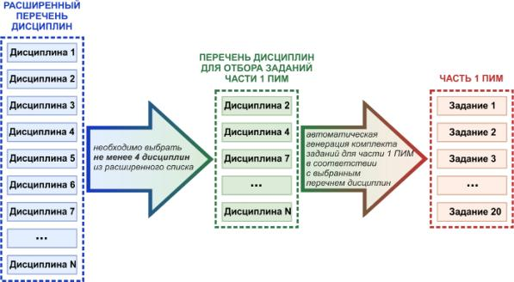
Рисунок 1 – Алгоритм отбора дисциплин и формирования комплекта заданий части 1 ПИМ
Вторая часть ПИМ включает междисциплинарные кейс-задания, содержащие описание квазиреальных профессиональных ситуаций и подзадач к ним. Выполнение студентом междисциплинарного кейс-задания свидетельствует о готовности решать профессиональные задачи определенного вида профессиональной деятельности и уровне сформированности профессиональных компетенций.
Междисциплинарные кейс-задания проверяют способности студента анализировать, обобщать, систематизировать и структурировать основную и дополнительную к кейсу информацию, устанавливать причинно-следственные связи и зависимости между выявленными проблемами, осуществлять поиск и использовать эффективные средства и методы для решения выявленных проблем.
Студенту необходимо самостоятельно выбрать 3 вида профессиональной деятельности ФГОС ВО в соответствии с программой экзамена по направлению подготовки, ориентируясь на конкретную ООП, по которой он завершает обучение.
Максимальное количество баллов за правильное выполнение конкретной подзадачи междисциплинарного кейса устанавливается с учетом ее сложности. Правильно выполненные кейс-задания второй части ПИМ позволяют набрать студенту 60 баллов.
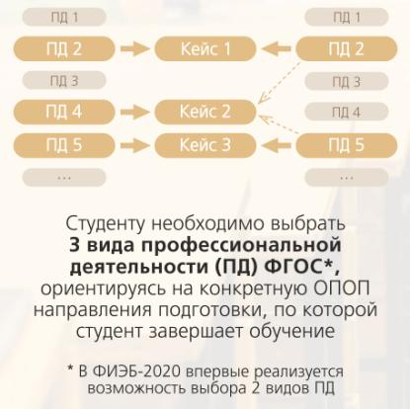
Рисунок 2 – Алгоритм отбора видов профессиональной деятельности и формирования комплекта кейс-заданий части 2 ПИМ

Результаты тестирования студентов обработаны
в Научно-исследовательском институте
мониторинга качества образования.

По представленным аналитическим материалам
ждем Ваших предложений
по адресу:

424002, Республика Марий Эл, г. Йошкар-Ола, ул. Я. Эшпая, д. 155.

Телефоны: +7 (8362) 64-16-88; +7 (8362) 42-24-68.

E-mail: nii.mko@gmail.com.

Web-ресурс:
www.i-exam.ru.

